ỦY BAN NHÂN DÂN TP. HỒ CHÍ MINH

TRƯỜNG ĐẠI HỌC SÀI GÒN

KHOA CÔNG NGHỆ THÔNG TIN



**ĐỒ ÁN PHÂN CÔNG NGHỆ PHẦN MỀM**

**TÊN ĐỒ ÁN : WEBSITE TIN TỨC**

**LỚP CHIỀU THỨ 6**

**THÀNH VIÊN NHÓM**

Bùi Minh Cương 3118410047

Nguyễn Thanh Phúc 3118410338

Trần Thanh Phú 3118410336

Tô Hồng Phúc 3118410339

Lê Ngô Quyền 3118410360

Trần Ngọc Sang 3118410365

Nguyễn Anh Tuấn 3116410139

**Giáo viên hướng dẫn:** Thầy Nguyễn Thành Huy

TP.Hồ Chí Minh, ngày 4 tháng 12 năm 2020

NHẬN XÉT CỦA GIẢNG VIÊN HƯỚNG DẪN

……………………………………………………………………………………….

……………………………………………………………………………………….

……………………………………………………………………………………….

……………………………………………………………………………………….

……………………………………………………………………………………….

……………………………………………………………………………………….

……………………………………………………………………………………….

……………………………………………………………………………………….

……………………………………………………………………………………….

……………………………………………………………………………………….

……………………………………………………………………………………….

……………………………………………………………………………………….

……………………………………………………………………………………….

……………………………………………………………………………………….

TP HCM, ngày .... tháng .... năm 2019

Giảng viên hướng dẫn

MENU

**CHƯƠNG 1: HỆ THỐNG CÁC YÊU CẦU PHẦN MỀM** 9

**1.1.Activity Bar Chart** 9

**1.1.1.Công việc vụ thể của các thành viên ở mục 1.1 này:** 10

**1.2.Danh sách Biểu mẫu, Quy định** 10

**1.2.1.Biểu mẫu 1 và Quy định 1** 10

**1.2.2.Biểu mẫu 2 và Qui định 2** 10

**1.2.3.Biểu mẫu 3 và Quy định 3** 11

**1.2.4.Biểu mẫu 4** 11

**1.2.5.Biểu mẫu 5 và Qui định 5** 11

**1.2.6.Biểu mẫu 6 và Quy định 6** 11

**1.2.7.Biểu mẫu 7 và Qui định 7** 12

**1.2.8.Biểu mẫu 8** 12

**1.2.9.Biểu mẫu 9 và Qui định 9** 12

**1.2.10.Biểu mẫu 10 và Qui định 10** 12

**1.2.11.Biểu mẫu 11** 12

**1.2.12.Biểu mẫu 12 và Qui định 12** 13

**1.2.13.Biểu mẫu 13 và Qui định 13** 13

**1.2.14.Biểu mẫu 14 và Qui định 14** 13

**1.2.15.Biểu mẫu 15** 13

**1.2.16.Biểu mẫu 16** 14

**1.2.17.Biểu mẫu 17 và quy định 17** 14

**1.2.18.Biểu mẫu 18 và quy định 18** 14

**1.2.19.Biểu mẫu 19 và quy định 19** 14

**1.2.20.Biểu mẫu 20** 15

**1.2.21.Biểu mẫu 21 và quy định 21** 15

**1.2.22.Biểu mẫu 22** 15

**1.2.23.Biểu mẫu 23** 15

**1.2.24.Biểu mẫu 24 và quy định 24** 15

**1.2.25.Biểu mẫu 25 và quy định 25** 16

**1.2.26.Biểu mẫu 26 và quy định 26** 16

**1.2.27.Biểu mẫu 27 và quy định 27** 16

**1.2.28.Biểu mẫu 28 và Qui định 28** 16

**1.2.29.Biểu mẫu 29 và Qui định 29** 17

**1.2.30.Công việc vụ thể của các thành viên ở mục 1.2 này:** 17

**1.3.Bảng yêu cầu – trách nhiệm nghiệp vụ** 17

**1.3.1.Bảng yêu nghiệp vụ** 17

**1.3.2.Bảng trách nhiệm yêu cầu nghiệp vụ** 18

**1.4. Bảng yêu cầu – trách nhiệm tiến hóa** 21

**1.4.1. Bảng yêu cầu tiến hóa** 21

**1.4.2. Bảng trách nhiệm yêu cầu tiến hóa** 22

**1.5. Bảng yêu cầu – trách nhiệm hiệu quả** 23

**1.5.1. Bảng yêu cầu hiệu quả** 23

**1.5.2. Bảng trách nhiệm yêu cầu hiệu quả** 25

**1.6. Bảng yêu cầu – trách nhiệm tiện dụng** 27

**1.6.1. Bảng yêu cầu tiện dụng** 27

**1.6.2. Bảng trách nhiệm yêu cầu tiện dụng** 29

**1.7. Bảng yêu cầu tương thích** 32

**1.8. Bảng yêu cầu - trách nhiệm bảo mật** 32

**1.8.1. Bảng yêu cầu bảo mật** 32

**1.8.2. Bảng trách nhiệm bảo mật** 34

**1.9. Bảng yêu cầu – trách nhiệm an toàn** 34

**1.9.1. Bảng yêu cầu an toàn** 34

**1.9.2. Bảng trách nhiệm an toàn** 34

**1.10. Bảng yêu cầu công nghệ** 35

**1.11.Công việc vụ thể của các thành viên từ mục 1.3 đến 1.10 này:** 35

**CHƯƠNG 2: THIẾT KẾ MÔ HÌNH HÓA** 36

**2.1. DFD mức 0, mức 1** 36

**2.1.1. DFD mức 0** 36

**2.1.2. DFD mức 1 – Duyệt bình luận** 38

**2.1.3. DFD mức 1 – Thêm xóa sửa đọc bình luận** 39

**2.1.4. DFD mức 1 – Thêm xóa sửa đọc danh mục** 40

**2.1.5. DFD mức 1 – Thêm xóa sửa đọc tin** 41

**2.1.6. DFD mức 1 – Tìm kiếm bình luận** 41

**2.1.7. DFD mức 1 – Tìm kiếm danh mục** 42

**2.1.8. DFD mức 1 – Tìm kiếm tin** 42

**2.1.9. DFD mức 1 – Tìm kiếm users** 43

**2.1.10. DFD mức 1 – Đăng ký** 43

**2.1.11. DFD mức 1 – Đăng nhập** 44

**2.1.12. DFD mức 1 – Phân quyền** 44

**2.1.13. DFD mức 1 – Thống kê** 45

**2.1.14.Công việc vụ thể của các thành viên của mục 2.1 này:** 45

**2.2. DFD tổng quát từng chức năng** 46

**2.2.1. Lập danh mục** 46

**2.2.2. Xóa danh mục** 46

**2.2.3. Sửa danh mục** 47

**2.2.4. Tra cứu tin tức** 48

**2.2.5. Thống kê tin tức** 49

**2.2.6. Duyệt tin mới** 49

**2.2.7. Duyệt bình luận** 50

**2.2.8. Xem tin tức** 51

**2.2.9. Xem bình luận** 52

**2.2.10. Xem danh sách tài khoản người dùng** 53

**2.2.11. Phân quyền** 53

**2.2.12. Đăng nhập** 54

**2.2.13. Đổi mật khẩu** 55

**2.2.14. Đăng ký mail nhận tin mới** 56

**2.2.15. Chấm điểm tin tức theo lượt xem** 56

**2.2.16. Thêm tin tức** 57

**2.2.17. Xóa tin tức** 58

**2.2.18. Sửa tin tức** 59

**2.2.19. Thêm bình luận** 60

**2.2.20. Sửa bình luận** 61

**2.2.21.Xóa bình luận** 62

**2.2.22.Thêm tài khoản người quản trị** 63

**2.2.23.Sửa thông tin tài khoản người quản trị** 64

**2.2.24.Xóa tài khoản người quản trị** 65

**2.2.25.Đăng ký tài khoản đọc giả** 66

**2.2.26.Sửa thông tin tài khoản đọc giả** 67

**2.2.27.Thống kê tài khoản** 68

**2.2.28.Tìm kiếm bình luận** 69

**2.2.29.Tìm kiếm tài khoản** 70

**2.2.30. Công việc vụ thể của các thành viên ở mục 2.2 này:** 71

**2.3. Các Diagrams** 71

**2.3.1. Sequence Diagrams** 71

**2.3.2. State Diagrams** 81

**2.3.3. Activity Diagrams** 84

**2.4. ERD** 95

**2.4.1. Công việc vụ thể của các thành viên ở mục 2.4 này:** 95

**2.5. UseCases** 96

**2.5.1. Tổng quát** 96

**2.5.2. Quản lý tin tức** 97

**2.5.3. Quản lý người dùng** 98

**2.5.4. Quản lý danh mục** 98

**2.5.5. Quản lý bình luận** 99

**2.5.6. Đăng tin tức** 99

**2.5.7. Xem tin tức** 100

**2.5.8. Thống kê báo cáo** 100

**2.5.9. Tìm kiếm tin tức** 101

**2.5.10. Đăng nhập** 101

**2.5.11. Đăng xuất** 102

**2.5.12. Đăng ký** 102

**2.5.13. Đổi mật khẩu** 103

**2.5.14. Phân quyền** 103

**2.5.15. Bình luận** 104

**2.5.16. Công việc vụ thể của các thành viên ở mục 2.5 này:** 104

**CHƯƠNG 3: THIẾT KẾ PHẦN MỀM** 105

**3.1. Thiết kế giao diện** 105

**3.1.1. Các giao diện** 105

**3.1.1.10/ Giao diện quản lý bình luận:** 111

**3.1.1.11/ Giao diện form quản lý bình luận:** 112

**3.1.2. Danh sách các thành phần của giao diện đăng nhập** 112

**3.1.3. Danh sách các thành phần của giao diện đăng ký** 112

**3.1.4. Danh sách các thành phần của giao diện trang chủ xem tin tức** 113

**3.1.5. Danh sách các thành phần của giao diện trang chủ quản lý** 114

**3.1.6. Danh sách các thành phần của Giao diện thêm danh mục** 115

**3.1.6. Danh sách các thành phần của Giao diện thêm tin tức** 115

**3.1.7. Danh sách các thành phần của Giao diện quản lý tài khoản** 116

**3.1.8. Danh sách các thành phần của Giao diện quản lý tin tức** 116

**3.1.9. Danh sách các thành phần của Giao diện quản lý tin tức** 117

**3.2. Thiết kế xử lý** 118

**3.2.1. Bảng danh sách các hàm xử lý** 118

**3.2.2. Danh sách các kiểu dữ liệu xử lý** 120

**3.3. Thiết kế dữ liệu** 121

**3.3.1. Danh sách các bảng** 121

**3.3.2. Danh sách các thuộc tính bảng user** 121

**3.3.3. Danh sách các thuộc tính của bảng role** 122

**3.3.4. Danh sách các thuộc tính của bảng new** 122

**3.3.5. Danh sách các thuộc tính của bảng category** 123

**3.3.6. Danh sách các thuộc tính của bảng comment** 123

**3.3.7. Danh sách các thuộc tính của bảng commentchild** 123

**3.3.8. Danh sách các thuộc tính của bảng user_role** 124

**3.4. Công việc vụ thể của các thành viên ở chương 3 này:** 124

**CHƯƠNG 4: LẬP TRÌNH VÀ KIỂM THỬ** 125

**4.1 Giới thiệu các công cụ** 125

**4.1.1 Hệ quản trị cơ sở dữ liệu MySQL** 125

**4.1.2 Eclipse** 126

**4.1.3 Creately** 127

**4.2 Kiểm thử** 128

# **CHƯƠNG 1: HỆ THỐNG CÁC YÊU CẦU PHẦN MỀM**

## **1.1.Activity Bar Chart**



### **1.1.1.Công việc vụ thể của các thành viên ở mục 1.1 này:**

- Cả nhóm họp lại phân tích và đưa ra các chức năng cần có của 1 web tin tức rồi nhóm trưởng tổng hợp lại thành các task trong Activity Bar Chart, mỗi thành viên chọn các task để code.

- Trần Thanh Phú(Leader):Quản lý dashboard(full),tích hợp CKfinder+CKEditor,bảo mật.

- Nguyễn Thanh Phúc: Quản lý người dùng(bao gồm phân quyền),

- Lê Ngô Quyền:Thêm,sửa xóa bình luận,bình luận con,lấy danh sách bình luận,duyệt bình luận

- Trần Ngọc Sang: Thống kê tin trong tuần,tháng,sắp xếp tin, tìm kiếm tin,Duyệt tin

- Bùi Minh Cương: Đăng ký, đăng nhập,đổi password,logout

- Tô Hồng Phúc: Thêm,sửa xóa tin,danh mục,phân trang

- Nguyễn Anh Tuấn: Edit profile,xem bình luận đã đăng, gửi tin mới

Link Github: https://github.com/Project-CNPM/ProjectCNPM

## **1.2.Danh sách Biểu mẫu, Quy định**

### **1.2.1.Biểu mẫu 1 và Quy định 1**

|  |  |  |
| --- | --- | --- |
| **Biểu mẫu:** | **Thông tin danh mục** | |
| Ngày tạo: ……………… Người tạo: ……………… | | |
| **STT** | **Tên danh mục** | **Mã danh mục** |
| 1 |  |  |
| 2 |  |  |

**Quy định:** Mã danh mục không có dấu, ví dụ: ”chinh-tri”. Ngày tạo phải lấy ngày của hệ thống.

### **1.2.2.Biểu mẫu 2 và Qui định 2**

|  |  |  |  |
| --- | --- | --- | --- |
| **Biểu mẫu:** | **Thông tin danh mục cần xóa** | | |
| Ngày xóa: ……………… Người xóa: ……………… | | | |
| **STT** | **Tên danh mục** | **Mã danh mục** | **Lý do xóa** |
| 1 |  |  |  |
| 2 |  |  |  |

**Quy định:** Ngày xóa phải lấy ngày của hệ thống.

### **1.2.3.Biểu mẫu 3 và Quy định 3**

|  |  |  |  |
| --- | --- | --- | --- |
| **Biểu mẫu:** | **Thông tin danh mục cần sửa** | | |
| Ngày sửa: ……………… Người sửa: ……………… | | | |
| **STT** | **Tên danh mục cần sửa** | **Tên danh mục mới** | **Mã danh mục mới** |
| 1 |  |  |  |
| 2 |  |  |  |

**Quy định:** Ngày sửa phải lấy ngày của hệ thống. Tên danh mục cần sửa phải có trong các danh mục hiện có.Mã danh mục mới không có dấu, ví dụ : “chinh-tri”.

### **1.2.4.Biểu mẫu 4**

|  |  |  |
| --- | --- | --- |
| **Biểu mẫu:** | **Thông tin của tin tức** | |
| **STT** | **Tựa đề tin tức** | **Danh mục tin tức** |
| 1 |  |  |
| 2 |  |  |

**Quy định:** Không có.

### **1.2.5.Biểu mẫu 5 và Qui định 5**

|  |  |  |  |  |  |
| --- | --- | --- | --- | --- | --- |
| **Biểu mẫu:** | **Thông tin của tin tức** | | | | |
| Ngày duyệt: ……………… Người duyệt: ……………… | | | | | |
| **STT** | **Tựa đề tin tức** | **Danh mục tin tức** | **Mô tả ngắn tin tức** | **Nội dung tin tức** | **Tác giả** |
| 1 |  |  |  |  |  |
| 2 |  |  |  |  |  |

**Quy định:** Ngày duyệt phải là ngày của hệ thống. Tựa đề tin không có quá 30 ký tự.

### **1.2.6.Biểu mẫu 6 và Quy định 6**

|  |  |  |  |  |  |  |
| --- | --- | --- | --- | --- | --- | --- |
| **Biểu mẫu:** | | **Thông tin tin tức cần sửa** | | | | |
| Ngày sửa: ……………… Người sửa: ……………… | | | | | | |
| **STT** | **Tựa đề tin tức cần sửa** | | **Tựa đề tin tức** | **Danh mục tin tức** | **Mô tả ngắn tin tức** | **Nội dung tin tức** |
| 1 |  | |  |  |  |  |
| 2 |  | |  |  |  |  |

**Quy định:** Ngày sửa phải lấy ngày của hệ thống. Tựa đề tin tức cần sửa phải có trong các tựa đề hiện có và không quá 30 ký tự.

### **1.2.7.Biểu mẫu 7 và Qui định 7**

|  |  |  |  |
| --- | --- | --- | --- |
| **Biểu mẫu:** | **Thông tin tin tức cần xóa** | | |
| Ngày xóa: ……………… Người xóa: ……………… | | | |
| **STT** | **Tựa đề tin tức** | **Danh mục tin tức** | **Lý do xóa** |
| 1 |  |  |  |
| 2 |  |  |  |

**Quy định:** Ngày xóa phải lấy ngày của hệ thống.

### **1.2.8.Biểu mẫu 8**

|  |  |  |  |  |
| --- | --- | --- | --- | --- |
| **Biểu mẫu:** | **Danh sách tin tức** | | | |
| **STT** | **Tựa đề tin tức** | **Danh mục tin tức** | **Mô tả ngắn tin tức** | **Nội dung tin tức** |
| 1 |  |  |  |  |
| 2 |  |  |  |  |

**Quy định:** Không có.

### **1.2.9.Biểu mẫu 9 và Qui định 9**

|  |  |
| --- | --- |
| **Biểu mẫu:** | **Đăng kí nhận tin mới qua mail** |
| Địa chỉ Email: …… Tên đọc giả: …… | |
| **STT** | **Danh mục tin tức** |
| 1 |  |
| 2 |  |

**Quy định:** Danh mục tin phải là danh mục hiện có. Địa chỉ Email phải đúng định dạng abc@gmail.com.

### **1.2.10.Biểu mẫu 10 và Qui định 10**

|  |  |  |  |
| --- | --- | --- | --- |
| **Biểu mẫu:** | **Điểm của tin tức** | | |
| **STT** | **Tựa đề tin tức** | **Danh mục tin tức** | **Số điểm** |
| 1 |  |  |  |
| 2 |  |  |  |

**Quy định:** Số điểm là số lượt xem của đọc giả lưu trên hệ thống.

### **1.2.11.Biểu mẫu 11**

|  |  |  |  |  |
| --- | --- | --- | --- | --- |
| **Biểu mẫu:** | **Danh sách thống kê tin tức** | | | |
| **STT** | **Tựa đề tin tức** | **Danh mục tin tức** | **Ngày đăng** | **Lượt xem** |
| 1 |  |  |  |  |
| 2 |  |  |  |  |

**Quy định:** Không có.

### **1.2.12.Biểu mẫu 12 và Qui định 12**

|  |  |  |  |  |
| --- | --- | --- | --- | --- |
| **Biểu mẫu:** | **Thông tin bình luận** | | | |
| Người duyệt: ……… Ngày duyệt: : ……… | | | | |
| **STT** | **Nội dung bình luận** | **Người bình luận** | **Ngày giờ bình luận** | **Tiêu đề tin tức bình luận** |
| 1 |  |  |  |  |
| 2 |  |  |  |  |

**Quy định:** Ngày giờ bình luận phải lấy ngày của hệ thống. Tiêu đề tin tức phải hiện có trong trang web. Nội dung bình luận không vượt quá 100 kí tự.

### **1.2.13.Biểu mẫu 13 và Qui định 13**

|  |  |  |  |
| --- | --- | --- | --- |
| **Biểu mẫu:** | **Thông tin bình luận cần xóa** | | |
| Ngày xóa: ……………… Người xóa: ……………… | | | |
| **STT** | **Nội dung bình luận** | **Tiêu đề tin tức bình luận** | **Lý do xóa** |
| 1 |  |  |  |
| 2 |  |  |  |

**Quy định:** Ngày xóa phải lấy ngày của hệ thống.

### **1.2.14.Biểu mẫu 14 và Qui định 14**

|  |  |  |  |  |  |
| --- | --- | --- | --- | --- | --- |
| **Biểu mẫu:** | **Thông tin bình luận cần sửa** | | | | |
| **STT** | **Nội dung bình luận cần sửa** | **Nội dung bình luận mới** | **Người bình luận** | **Ngày giờ bình luận** | **Tiêu đề tin tức bình luận** |
| 1 |  |  |  |  |  |
| 2 |  |  |  |  |  |

**Quy định:** Nội dung bình luận sửa không vượt 100 kí tự.

### **1.2.15.Biểu mẫu 15**

|  |  |  |
| --- | --- | --- |
| **Biểu mẫu:** | **Thông tin bình luận** | |
| **STT** | **Nội dung bình luận** | **Tiêu đề tin tức bình luận** |
| 1 |  |  |
| 2 |  |  |

**Quy định:** Không có.

### **1.2.16.Biểu mẫu 16**

|  |  |  |  |  |
| --- | --- | --- | --- | --- |
| **Biểu mẫu:** | **Danh sách bình luận** | | | |
| **STT** | **Nội dung bình luận** | **Người bình luận** | **Ngày giờ bình luận** | **Tiêu đề tin tức bình luận** |
| 1 |  |  |  |  |
| 2 |  |  |  |  |

**Quy định:** Không có.

### **1.2.17.Biểu mẫu 17 và quy định 17**

|  |  |  |  |  |  |
| --- | --- | --- | --- | --- | --- |
| **Biểu mẫu:** | **Thông tin người quản trị** | | | | |
| **STT** | **Họ và tên** | **Email** | **Số điện thoại** | **Chức vụ** | **Ngày đăng ký** |
| 1 |  |  |  |  |  |
| 2 |  |  |  |  |  |

**Quy định:** Email phải định dạng kiểu [abc@gmail.com](mailto:abc@gmail.com). Số điện thoại phải đủ 10 số.

### **1.2.18.Biểu mẫu 18 và quy định 18**

|  |  |  |  |  |
| --- | --- | --- | --- | --- |
| **Biểu mẫu:** | **Thông tin tài khoản người quản trị cần xóa** | | | |
| **STT** | **Tên tài khoản** | **Chức vụ** | **Lý do xóa** | **Ngày xóa** |
| 1 |  |  |  |  |
| 2 |  |  |  |  |

**Quy định:** Ngày xóa phải lấy ngày của ngày hệ thống.

### **1.2.19.Biểu mẫu 19 và quy định 19**

|  |  |  |  |  |  |  |  |
| --- | --- | --- | --- | --- | --- | --- | --- |
| **Biểu mẫu:** | **Thông tin tài khoản người quản trị cần sửa** | | | | | | |
| **STT** | **Tên đăng nhập cần sửa** | **Tên đăng nhập mới** | **Họ và tên mới** | **Email mới** | **Số điện thoại mới** | **Chức vụ mới** | **Ngày sửa** |
| 1 |  |  |  |  |  |  |  |
| 2 |  |  |  |  |  |  |  |

**Quy định:** Email mới phải định dạng kiểu [abc@gmail.com](mailto:abc@gmail.com). Số điện thoại phải đủ 10 số.

### **1.2.20.Biểu mẫu 20**

|  |  |  |
| --- | --- | --- |
| **Biểu mẫu:** | **Thông tin tài khoản** | |
| **STT** | **Tên đăng nhập** | **Họ và tên người quản trị** |
| 1 |  |  |
| 2 |  |  |

**Quy định:** Không có.

### **1.2.21.Biểu mẫu 21 và quy định 21**

|  |  |  |  |
| --- | --- | --- | --- |
| **Biểu mẫu:** | **Thông tin tài khoản cần phân quyền** | | |
| **STT** | **Tên đăng nhập** | **Họ và tên** | **Quyền** |
| 1 |  |  |  |
| 2 |  |  |  |

**Quy định:** Quyền có 2 quyền là User và Manager và Admin.

### **1.2.22.Biểu mẫu 22**

|  |  |  |  |  |  |  |  |  |
| --- | --- | --- | --- | --- | --- | --- | --- | --- |
| **Biểu mẫu:** | | **Danh sách tài khoản** | | | | | | |
| **STT** | **Ngày tạo** | | **Tên đăng nhập** | **Họ và tên** | **Email** | **Số điện thoại** | **Chức vụ** |
| 1 |  | |  |  |  |  |  |
| 2 |  | |  |  |  |  |  |

**Quy định:** Không có.

### **1.2.23.Biểu mẫu 23**

|  |  |  |  |  |  |  |  |  |
| --- | --- | --- | --- | --- | --- | --- | --- | --- |
| **Biểu mẫu:** | | **Danh sách tài khoản thống kê** | | | | | | |
| **STT** | **Ngày tạo gần đây** | | **Tên đăng nhập** | **Họ và tên** | **Email** | **Số điện thoại** | **Chức vụ** |
| 1 |  | |  |  |  |  |  |

**Quy định:** Không có.

### **1.2.24.Biểu mẫu 24 và quy định 24**

|  |  |  |  |  |  |
| --- | --- | --- | --- | --- | --- |
| **Biểu mẫu:** | **Thông tin đọc giả** | | | | |
| **STT** | **Họ và tên** | **Email** | **Số điện thoại** | **Ngày sinh** | **Giới tính** |
| 1 |  |  |  |  |  |
| 2 |  |  |  |  |  |

**Quy định:** Email phải định dạng kiểu [abc@gmail.com](mailto:abc@gmail.com). Số điện thoại phải đủ 10 số.Giới tính chỉ có 2 loại Nam và Nữ.

### **1.2.25.Biểu mẫu 25 và quy định 25**

|  |  |  |
| --- | --- | --- |
| **Biểu mẫu:** | **Đăng nhập** | |
| **STT** | **Tên đăng nhập** | **Mật khẩu** |
| 1 |  |  |
| 2 |  |  |

**Quy định:** Tên đăng nhập đã được tạo trước đó. Mật khẩu phải đúng.

### **1.2.26.Biểu mẫu 26 và quy định 26**

|  |  |  |  |
| --- | --- | --- | --- |
| **Biểu mẫu:** | **Đổi mật khẩu** | | |
| **STT** | **Tên đăng nhập** | **Mật khẩu cũ** | **Mật khẩu mới** |
| 1 |  |  |  |
| 2 |  |  |  |

**Quy định:** Mật khẩu mới phải khác mật khẩu cũ.

### **1.2.27.Biểu mẫu 27 và quy định 27**

|  |  |  |  |  |  |
| --- | --- | --- | --- | --- | --- |
| **Biểu mẫu:** | **Thông tin đọc giả cần sửa** | | | | |
| **STT** | **Họ và tên mới** | **Email mới** | **Số điện thoại mới** | **Ngày sinh mới** | **Giới tính mới** |
| 1 |  |  |  |  |  |
| 2 |  |  |  |  |  |

**Quy định:** Email mới phải định dạng kiểu [abc@gmail.com](mailto:abc@gmail.com). Số điện thoại mới phải đủ 10 số.Giới tính mới chỉ có 2 loại Nam và Nữ.

### **1.2.28.Biểu mẫu 28 và Qui định 28**

|  |  |  |  |  |
| --- | --- | --- | --- | --- |
| **Biểu mẫu:** | **Thông tin của tin tức** | | | |
| Ngày đăng: ……………… Người đăng: ……………… | | | | |
| **STT** | **Tựa đề tin tức** | **Danh mục tin tức** | **Mô tả ngắn tin tức** | **Nội dung tin tức** |
| 1 |  |  |  |  |
| 2 |  |  |  |  |

**Quy định:** Ngày duyệt phải là ngày của hệ thống. Tựa đề tin không có quá 30 ký tự.

### **1.2.29.Biểu mẫu 29 và Qui định 29**

|  |  |  |  |  |
| --- | --- | --- | --- | --- |
| **Biểu mẫu:** | **Thông tin bình luận** | | | |
| **STT** | **Nội dung bình luận** | **Người bình luận** | **Ngày giờ bình luận** | **Tiêu đề tin tức bình luận** |
| 1 |  |  |  |  |
| 2 |  |  |  |  |

**Quy định:** Ngày giờ bình luận phải lấy ngày của hệ thống. Tiêu đề tin tức phải hiện có trong trang web. Nội dung bình luận không vượt quá 100 kí tự.

### **1.2.30.Công việc vụ thể của các thành viên ở mục 1.2 này:**

- Trần Thanh Phú(Leader): làm mục 1.2.1 đến 1.2.4

- Nguyễn Thanh Phúc: làm mục 1.2.5 đến 1.2.8

- Lê Ngô Quyền: làm mục 1.2.9 đến 1.2.12

- Trần Ngọc Sang: làm mục 1.2.13 đến 1.2.16

- Bùi Minh Cương: làm mục 1.2.17 đến 1.2.20

- Tô Hồng Phúc: làm mục 1.2.21 đến 1.2.24

- Nguyễn Anh Tuấn: làm mục 1.2.24 đến 1.2.29

## **1.3.Bảng yêu cầu – trách nhiệm nghiệp vụ**

### **1.3.1.Bảng yêu nghiệp vụ**

|  |  |  |  |  |
| --- | --- | --- | --- | --- |
| **STT** | **Tên yêu cầu** | **Biểu mẫu** | **Qui định** | **Ghi chú** |
| 1 | Lập thêm danh mục | BM1 | QĐ1 |  |
| 2 | Xóa danh mục | BM2 | QĐ2 |  |
| 3 | Sửa thông tin danh mục | BM3 | QĐ3 |  |
| 4 | Tra cứu Tin tức | BM4 |  |  |
| 5 | Duyệt tin tức mới | BM5 | QĐ5 |  |
| 6 | Sửa thông tin tin tức | BM6 | QĐ6 |  |
| 7 | Xóa tin tức | BM7 | QĐ7 |  |
| 8 | Xem tin tức | BM8 |  |  |
| 9 | Đăng ký nhận tin mới qua Mail | BM9 | QĐ9 |  |
| 10 | Chấm điểm Tin tức theo lượt xem | BM10 | QĐ10 |  |
| 11 | Thống kê tin tức | BM11 |  |  |
| 12 | Duyệt bình luận | BM12 | QĐ12 |  |
| 13 | Xóa bình luận | BM13 | QĐ13 |  |
| 14 | Sửa bình luận | BM14 | QĐ14 |  |
| 15 | Tìm kiếm bình luận | BM15 |  |  |
| 16 | Xem bình luận | BM16 |  |  |
| 17 | Lập tài khoản người quản trị | BM17 | QĐ17 |  |
| 18 | Xóa tài khoản người quản trị | BM18 | QĐ18 |  |
| 19 | Sửa thông tin tài khoản người quản trị | BM19 | QĐ19 |  |
| 20 | Tìm kiếm Tài khoản | BM20 |  |  |
| 21 | Phân quyền cho Tài khoản | BM21 | QĐ21 |  |
| 22 | Xem danh sách Tài khoản | BM22 |  |  |
| 23 | Thống kê Tài khoản | BM23 |  |  |
| 24 | Đăng ký tài khoản đọc giả | BM24 | QĐ24 |  |
| 25 | Đăng nhập | BM25 | QĐ25 |  |
| 26 | Đổi mật khẩu | BM26 | QĐ26 |  |
| 27 | Sửa thông tin tài khoản đọc giả | BM27 | QĐ27 |  |
| 28 | Thêm tin tức | BM28 | QĐ28 |  |
| 29 | Thêm bình luận | BM29 | QĐ29 |  |

### **1.3.2.Bảng trách nhiệm yêu cầu nghiệp vụ**

|  |  |  |  |  |
| --- | --- | --- | --- | --- |
| **STT** | **Nghiệp vụ** | **Người dùng** | **Phần mềm** | **Ghi chú** |
| 1 | Lập thêm danh mục | Cung cấp thông tin danh mục cần lập | Kiểm tra quy định và ghi nhận | Cho phép hủy, cập nhật lại thông tin |
| 2 | Xóa danh mục | Cung cấp thông tin danh mục cần xóa | Kiểm tra quy định và ghi nhận |  |
| 3 | Sửa thông tin danh mục | Cung cấp thông tin danh mục cần sửa | Kiểm tra quy định và ghi nhận |  |
| 4 | Tra cứu Tin tức | Cung cấp thông tin về tin tức | Tìm và xuất thông tin liên quan |  |
| 5 | Duyệt tin tức mới | Cung cấp thông tin tin tức cần duyệt | Kiểm tra quy định và ghi nhận | Cho phép hủy, cập nhật lại thông tin |
| 6 | Sửa thông tin tin tức | Cung cấp thông tin tin tức cần sửa | Kiểm tra quy định và ghi nhận |  |
| 7 | Xóa tin tức | Cung cấp thông tin tin tức cần xóa | Kiểm tra quy định và ghi nhận |  |
| 8 | Xem tin tức | Chọn tin tức cần xem | Xuất các thông tin của tin tức đã chọn |  |
| 9 | Đăng ký nhận tin mới qua Mail | Cung cấp mail và danh mục quan tâm | Kiểm tra quy định và gửi thông báo tin mới đến mail |  |
| 10 | Chấm điểm Tin tức theo lượt xem | Chọn chức năng chấm điểm | Kiểm tra quy định và xuất danh sách tin tức kèm theo điểm |  |
| 11 | Thống kê tin tức | Cung cấp thông tin tin tức cần thống kê | Tìm và xuất thông tin liên quan |  |
| 12 | Duyệt bình luận | Cung cấp nội dung bình luận cần duyệt | Kiểm tra quy định và ghi nhận | Cho phép hủy |
| 13 | Xóa bình luận | Cung cấp nội dung bình luận cần xóa | Kiểm tra quy định và ghi nhận |  |
| 14 | Sửa bình luận | Cung cấp nội dung bình luận cần sửa | Kiểm tra quy định và ghi nhận |  |
| 15 | Tìm kiếm bình luận | Cung cấp nội dung bình luận cần tìm | Tìm và xuất thông tin liên quan |  |
| 16 | Xem bình luận | Chọn tin tức có bình luận | Xuất các bình luận hiện có của tin |  |
| 17 | Lập tài khoản người quản trị | Cung cấp thông tin người quản trị cần lập | Kiểm tra quy định và ghi nhận | Cho phép hủy, cập nhật lại thông tin |
| 18 | Xóa tài khoản người quản trị | Cung cấp thông tin người quản trị cần xóa | Kiểm tra quy định và ghi nhận |  |
| 19 | Sửa thông tin tài khoản người quản trị | Cung cấp thông tin người quản trị cần sửa | Kiểm tra quy định và ghi nhận |  |
| 20 | Tìm kiếm Tài khoản | Cung cấp tên tài khoản cần tìm | Tìm và xuất thông tin liên quan |  |
| 21 | Phân quyền cho Tài khoản | Cung cấp tên tài khoản cần phân quyền | Kiểm tra quy định và ghi nhận quyền |  |
| 22 | Xem danh sách Tài khoản | Chọn mục danh sách tài khoản | Xuất danh sách các tài khoản hiện có |  |
| 23 | Thống kê Tài khoản | Chọn ngày tạo để thống kê tài khoản từ đó | Tìm và xuất thông tin tài khoản |  |
| 24 | Đăng ký tài khoản đọc giả | Cung cấp thông tin đọc giả | Kiểm tra quy định và ghi nhận |  |
| 25 | Đăng nhập | Cung cấp tên đăng nhập và mật khẩu | Kiểm tra quy định và đăng nhập | Nếu sai thông tin thì đăng nhập thất bại |
| 26 | Đổi mật khẩu | Cung cấp tên tài khoản và mật khẩu cũ, mới | Kiểm tra quy định và ghi nhận |  |
| 27 | Sửa thông tin tài khoản đọc giả | Cung cấp thông tin đọc giả cần sửa | Kiểm tra quy định và ghi nhận |  |
| 28 | Thêm tin tức | Cung cấp thông tin đọc giả cần thêm | Kiểm tra quy định và ghi nhận |  |
| 29 | Thêm bình luận | Cung cấp thông tin đọc giả cần thêm | Kiểm tra quy định và ghi nhận |  |

## **1.4. Bảng yêu cầu – trách nhiệm tiến hóa**

### **1.4.1. Bảng yêu cầu tiến hóa**

|  |  |  |  |
| --- | --- | --- | --- |
| **STT** | **Nghiệp vụ** | **Tham số cần thay đổi** | **Miền giá trị cần thay đổi** |
| 1 | Thay đổi quy định duyệt tin tức mới | Số lượng ký tự của tựa đề |  |
| 2 | Thay đổi quy định sửa thông tin tin tức | Số lượng ký tự của tựa đề |  |
| 3 | Thay đổi quy định đăng ký nhận tin mới qua Mail | Mail có thể định dạng nhiều loại như abc@yahoo.com,... |  |
| 4 | Thay đổi quy định duyệt bình luận | Số lượng ký tự của bình luận |  |
| 5 | Thay đổi quy định sửa bình luận | Số lượng ký tự của bình luận |  |
| 6 | Thay đổi quy định lập tài khoản người quản trị | Mail có thể định dạng nhiều loại như abc@yahoo.com,... |  |
| 7 | Thay đổi quy định sửa thông tin tài khoản người quản trị | Mail có thể định dạng nhiều loại như abc@yahoo.com,... |  |
| 8 | Thay đổi quy định phân quyền cho Tài khoản | Quyền có thể thêm nhiều loại quyền |  |
| 9 | Thay đổi quy định đăng ký tài khoản đọc giả | Mail có thể định dạng nhiều loại như [abc@yahoo.com](mailto:abc@yahoo.com),... Giới tính có thể thêm |  |
| 10 | Thay đổi quy định sửa thông tin tài khoản đọc giả | Mail có thể định dạng nhiều loại như [abc@yahoo.com](mailto:abc@yahoo.com),... Giới tính có thể thêm |  |

### **1.4.2. Bảng trách nhiệm yêu cầu tiến hóa**

|  |  |  |  |  |
| --- | --- | --- | --- | --- |
| **STT** | **Nghiệp vụ** | **Người dùng** | **Phần mềm** | **Ghi chú** |
| 1 | Thay đổi quy định duyệt tin tức mới | Cho biết giá trị mới của số lượng ký tự tựa đề tối đa | Ghi nhận giá trị mới và thay đổi cách thức kiểm tra |  |
| 2 | Thay đổi quy định sửa thông tin tin tức | Cho biết giá trị mới của số lượng ký tự tựa đề tối đa | Ghi nhận giá trị mới và thay đổi cách thức kiểm tra |  |
| 3 | Thay đổi quy định đăng ký nhận tin mới qua Mail | Cho biết giá trị định dạng mới của email | Ghi nhận giá trị mới và thay đổi cách thức kiểm tra |  |
| 4 | Thay đổi quy định duyệt bình luận | Cho biết giá trị mới của số lượng ký tự bình luận tối đa | Ghi nhận giá trị mới và thay đổi cách thức kiểm tra |  |
| 5 | Thay đổi quy định sửa bình luận | Cho biết giá trị mới của số lượng ký tự bình luận tối đa | Ghi nhận giá trị mới và thay đổi cách thức kiểm tra |  |
| 6 | Thay đổi quy định lập tài khoản người quản trị | Cho biết giá trị định dạng mới của email | Ghi nhận giá trị mới và thay đổi cách thức kiểm tra |  |
| 7 | Thay đổi quy định sửa thông tin tài khoản người quản trị | Cho biết giá trị định dạng mới của email | Ghi nhận giá trị mới và thay đổi cách thức kiểm tra |  |
| 8 | Thay đổi quy định phân quyền cho Tài khoản | Cho biết giá trị mới của quyền | Ghi nhận giá trị mới và thay đổi cách thức kiểm tra |  |
| 9 | Thay đổi quy định đăng ký tài khoản đọc giả | Cho biết giá trị định dạng mới của email và giá trị mới của giới tính | Ghi nhận giá trị mới và thay đổi cách thức kiểm tra |  |
| 10 | Thay đổi quy định sửa thông tin tài khoản đọc giả | Cho biết giá trị định dạng mới của email và giá trị mới của giới tính | Ghi nhận giá trị mới và thay đổi cách thức kiểm tra |  |

## **1.5. Bảng yêu cầu – trách nhiệm hiệu quả**

### **1.5.1. Bảng yêu cầu hiệu quả**

- Máy tính với CPU i5, RAM 4GB

- Đĩa cứng:1024GB

|  |  |  |  |  |
| --- | --- | --- | --- | --- |
| **STT** | **Nghiệp vụ** | **Tốc độ xử lý** | **Dung lượng lưu trữ** | **Ghi chú** |
| 1 | Lập thêm danh mục | 100 danh mục/30 phút |  |  |
| 2 | Xóa danh mục | Ngay tức thì |  |  |
| 3 | Sửa thông tin danh mục | 100 danh mục/30 phút |  |  |
| 4 | Tra cứu Tin tức | Ngay tức thì |  |  |
| 5 | Duyệt tin tức mới | 100 tin tức/giờ |  |  |
| 6 | Sửa thông tin tin tức | 100 tin tức/giờ |  |  |
| 7 | Xóa tin tức | Ngay tức thì |  |  |
| 8 | Xem tin tức | Ngay tức thì |  |  |
| 9 | Đăng ký nhận tin mới qua Mail | 100 lượt/30 phút |  |  |
| 10 | Chấm điểm Tin tức theo lượt xem | Ngay tức thì |  |  |
| 11 | Thống kê tin tức | Ngay tức thì |  |  |
| 12 | Duyệt bình luận | 100 bình luận/30 phút |  |  |
| 13 | Xóa bình luận | Ngay tức thì |  |  |
| 14 | Sửa bình luận | 100 bình luận/30 phút |  |  |
| 15 | Tìm kiếm bình luận | Ngay tức thì |  |  |
| 16 | Xem bình luận | Ngay tức thì |  |  |
| 17 | Lập tài khoản người quản trị | 100 tài khoản/30 phút |  |  |
| 18 | Xóa tài khoản người quản trị | Ngay tức thì |  |  |
| 19 | Sửa thông tin tài khoản người quản trị | 100 tài khoản/30 phút |  |  |
| 20 | Tìm kiếm Tài khoản | Ngay tức thì |  |  |
| 21 | Phân quyền cho Tài khoản | 100 tài khoản/30 phút |  |  |
| 22 | Xem danh sách Tài khoản | Ngay tức thì |  |  |
| 23 | Thống kê Tài khoản | Ngay tức thì |  |  |
| 24 | Đăng ký tài khoản đọc giả | 100 tài khoản/30 phút |  |  |
| 25 | Đăng nhập | Ngay tức thì |  |  |
| 26 | Đổi mật khẩu | Ngay tức thì |  |  |
| 27 | Sửa thông tin tài khoản đọc giả | 100 tài khoản/30 phút |  |  |
| 28 | Thêm tin tức | 100 tài khoản/30 phút |  |  |
| 29 | Thêm bình luận | 100 bình luận/30 phút |  |  |

### **1.5.2. Bảng trách nhiệm yêu cầu hiệu quả**

|  |  |  |  |  |
| --- | --- | --- | --- | --- |
| **STT** | **Nghiệp vụ** | **Người dùng** | **Phần mềm** | **Ghi chú** |
| 1 | Lập thêm danh mục |  | Thực hiện đúng theo yêu cầu |  |
| 2 | Xóa danh mục |  | Thực hiện đúng theo yêu cầu |  |
| 3 | Sửa thông tin danh mục |  | Thực hiện đúng theo yêu cầu |  |
| 4 | Tra cứu Tin tức |  | Thực hiện đúng theo yêu cầu |  |
| 5 | Duyệt tin tức mới | Chuẩn bị trước danh sách tin tức | Thực hiện đúng theo yêu cầu |  |
| 6 | Sửa thông tin tin tức |  | Thực hiện đúng theo yêu cầu |  |
| 7 | Xóa tin tức |  | Thực hiện đúng theo yêu cầu |  |
| 8 | Xem tin tức |  | Thực hiện đúng theo yêu cầu |  |
| 9 | Đăng ký nhận tin mới qua Mail |  | Thực hiện đúng theo yêu cầu |  |
| 10 | Chấm điểm Tin tức theo lượt xem | Chuẩn bị trước danh sách tin tức | Thực hiện đúng theo yêu cầu |  |
| 11 | Thống kê tin tức | Chuẩn bị trước danh sách tin tức | Thực hiện đúng theo yêu cầu |  |
| 12 | Duyệt bình luận | Chuẩn bị trước danh sách bình luận | Thực hiện đúng theo yêu cầu |  |
| 13 | Xóa bình luận |  | Thực hiện đúng theo yêu cầu |  |
| 14 | Sửa bình luận |  | Thực hiện đúng theo yêu cầu |  |
| 15 | Tìm kiếm bình luận |  | Thực hiện đúng theo yêu cầu |  |
| 16 | Xem bình luận |  | Thực hiện đúng theo yêu cầu |  |
| 17 | Lập tài khoản người quản trị |  | Thực hiện đúng theo yêu cầu |  |
| 18 | Xóa tài khoản người quản trị |  | Thực hiện đúng theo yêu cầu |  |
| 19 | Sửa thông tin tài khoản người quản trị |  | Thực hiện đúng theo yêu cầu |  |
| 20 | Tìm kiếm Tài khoản |  | Thực hiện đúng theo yêu cầu |  |
| 21 | Phân quyền cho Tài khoản |  | Thực hiện đúng theo yêu cầu |  |
| 22 | Xem danh sách Tài khoản |  | Thực hiện đúng theo yêu cầu |  |
| 23 | Thống kê Tài khoản |  | Thực hiện đúng theo yêu cầu |  |
| 24 | Đăng ký tài khoản đọc giả |  | Thực hiện đúng theo yêu cầu |  |
| 25 | Đăng nhập |  | Thực hiện đúng theo yêu cầu |  |
| 26 | Đổi mật khẩu |  | Thực hiện đúng theo yêu cầu |  |
| 27 | Sửa thông tin tài khoản đọc giả |  | Thực hiện đúng theo yêu cầu |  |
| 28 | Thêm tin tức |  | Thực hiện đúng theo yêu cầu |  |
| 29 | Thêm bình luận |  | Thực hiện đúng theo yêu cầu |  |

## **1.6. Bảng yêu cầu – trách nhiệm tiện dụng**

### **1.6.1. Bảng yêu cầu tiện dụng**

|  |  |  |  |  |
| --- | --- | --- | --- | --- |
| **STT** | **Nghiệp vụ** | **Mức độ dễ học** | **Mức độ dễ sử dụng** | **Ghi chú** |
| 1 | Lập thêm danh mục | 5 phút hướng dẫn | Tỷ lệ phạm lỗi là 1% |  |
| 2 | Xóa danh mục | 5 phút hướng dẫn | Tỷ lệ phạm lỗi là 1% |  |
| 3 | Sửa thông tin danh mục | 5 phút hướng dẫn | Tỷ lệ phạm lỗi là 1% |  |
| 4 | Tra cứu Tin tức | Không cần hướng dẫn | Không biết nhiều về thông tin tin tức cần tìm | Xuất đầy đủ thông tin |
| 5 | Duyệt tin tức mới | 10 phút hướng dẫn | Tỷ lệ phạm lỗi là 1% |  |
| 6 | Sửa thông tin tin tức | 10 phút hướng dẫn | Tỷ lệ phạm lỗi là 1% |  |
| 7 | Xóa tin tức | 5 phút hướng dẫn | Tỷ lệ phạm lỗi là 1% |  |
| 8 | Xem tin tức | Không cần hướng dẫn | Tỷ lệ phạm lỗi là 0% |  |
| 9 | Đăng ký nhận tin mới qua Mail | 5 phút hướng dẫn | Dễ sử dụng |  |
| 10 | Chấm điểm Tin tức theo lượt xem | 5 phút hướng dẫn | Tỷ lệ phạm lỗi là 0% |  |
| 11 | Thống kê tin tức | 5 phút hướng dẫn | Tỷ lệ phạm lỗi là 1% |  |
| 12 | Duyệt bình luận | 5 phút hướng dẫn | Tỷ lệ phạm lỗi là 1% |  |
| 13 | Xóa bình luận | 5 phút hướng dẫn | Tỷ lệ phạm lỗi là 0% |  |
| 14 | Sửa bình luận | 5 phút hướng dẫn | Tỷ lệ phạm lỗi là 0% |  |
| 15 | Tìm kiếm bình luận | Không cần hướng dẫn | Không biết nhiều về thông tin bình luận cần tìm | Xuất đầy đủ thông tin |
| 16 | Xem bình luận | Không cần hướng dẫn | Tỷ lệ phạm lỗi là 0% |  |
| 17 | Lập tài khoản người quản trị | 10 phút hướng dẫn | Tỷ lệ phạm lỗi là 1% |  |
| 18 | Xóa tài khoản người quản trị | 5 phút hướng dẫn | Tỷ lệ phạm lỗi là 1% |  |
| 19 | Sửa thông tin tài khoản người quản trị | 10 phút hướng dẫn | Tỷ lệ phạm lỗi là 1% |  |
| 20 | Tìm kiếm Tài khoản | Không cần hướng dẫn | Không biết nhiều về thông tin tài khoản cần tìm | Xuất đầy đủ thông tin |
| 21 | Phân quyền cho Tài khoản | 5 phút hướng dẫn | Tỷ lệ phạm lỗi là 1% |  |
| 22 | Xem danh sách Tài khoản | Không cần hướng dẫn | Tỷ lệ phạm lỗi là 0% |  |
| 23 | Thống kê Tài khoản | 5 phút hướng dẫn | Tỷ lệ phạm lỗi là 1% |  |
| 24 | Đăng ký tài khoản đọc giả | 5 phút hướng dẫn | Dễ sử dụng |  |
| 25 | Đăng nhập | 5 phút hướng dẫn | Tỷ lệ phạm lỗi là 1% |  |
| 26 | Đổi mật khẩu | 5 phút hướng dẫn | Tỷ lệ phạm lỗi là 1% |  |
| 27 | Sửa thông tin tài khoản đọc giả | 5 phút hướng dẫn | Tỷ lệ phạm lỗi là 1% |  |
| 28 | Thêm tin tức | 5 phút hướng dẫn | Tỷ lệ phạm lỗi là 1% |  |
| 29 | Thêm bình luận | 5 phút hướng dẫn | Tỷ lệ phạm lỗi là 1% |  |

### **1.6.2. Bảng trách nhiệm yêu cầu tiện dụng**

|  |  |  |  |  |
| --- | --- | --- | --- | --- |
| **STT** | **Nghiệp vụ** | **Người dùng** | **Phần mềm** | **Ghi chú** |
| 1 | Lập thêm danh mục |  | Thực hiện đúng theo yêu cầu |  |
| 2 | Xóa danh mục |  | Thực hiện đúng theo yêu cầu |  |
| 3 | Sửa thông tin danh mục |  | Thực hiện đúng theo yêu cầu |  |
| 4 | Tra cứu Tin tức |  | Thực hiện đúng theo yêu cầu |  |
| 5 | Duyệt tin tức mới | Chuẩn bị trước danh sách tin tức | Thực hiện đúng theo yêu cầu |  |
| 6 | Sửa thông tin tin tức |  | Thực hiện đúng theo yêu cầu |  |
| 7 | Xóa tin tức |  | Thực hiện đúng theo yêu cầu |  |
| 8 | Xem tin tức |  | Thực hiện đúng theo yêu cầu |  |
| 9 | Đăng ký nhận tin mới qua Mail |  | Thực hiện đúng theo yêu cầu |  |
| 10 | Chấm điểm Tin tức theo lượt xem | Chuẩn bị trước danh sách tin tức | Thực hiện đúng theo yêu cầu |  |
| 11 | Thống kê tin tức | Chuẩn bị trước danh sách tin tức | Thực hiện đúng theo yêu cầu |  |
| 12 | Duyệt bình luận |  | Thực hiện đúng theo yêu cầu |  |
| 13 | Xóa bình luận |  | Thực hiện đúng theo yêu cầu |  |
| 14 | Sửa bình luận |  | Thực hiện đúng theo yêu cầu |  |
| 15 | Tìm kiếm bình luận |  | Thực hiện đúng theo yêu cầu |  |
| 16 | Xem bình luận |  | Thực hiện đúng theo yêu cầu |  |
| 17 | Lập tài khoản người quản trị |  | Thực hiện đúng theo yêu cầu |  |
| 18 | Xóa tài khoản người quản trị |  | Thực hiện đúng theo yêu cầu |  |
| 19 | Sửa thông tin tài khoản người quản trị |  | Thực hiện đúng theo yêu cầu |  |
| 20 | Tìm kiếm Tài khoản |  | Thực hiện đúng theo yêu cầu |  |
| 21 | Phân quyền cho Tài khoản |  | Thực hiện đúng theo yêu cầu |  |
| 22 | Xem danh sách Tài khoản |  | Thực hiện đúng theo yêu cầu |  |
| 23 | Thống kê Tài khoản |  | Thực hiện đúng theo yêu cầu |  |
| 24 | Đăng ký tài khoản đọc giả |  | Thực hiện đúng theo yêu cầu |  |
| 25 | Đăng nhập |  | Thực hiện đúng theo yêu cầu |  |
| 26 | Đổi mật khẩu |  | Thực hiện đúng theo yêu cầu |  |
| 27 | Sửa thông tin tài khoản đọc giả |  | Thực hiện đúng theo yêu cầu |  |
| 28 | Thêm tin tức |  | Thực hiện đúng theo yêu cầu |  |
| 29 | Thêm bình luận |  | Thực hiện đúng theo yêu cầu |  |

## **1.7. Bảng yêu cầu tương thích**

|  |  |  |  |
| --- | --- | --- | --- |
| **STT** | **Nghiệp vụ** | **Đối tượng liên quan** | **Ghi chú** |
| 1 | Lập thêm danh mục | Từ tập tin Excel |  |
| 2 | Duyệt tin tức mới | Từ tập tin Excel |  |
| 3 | Chấm điểm Tin tức theo lượt xem và xuất kế danh sách | Đến phần mềm WinFax |  |
| 4 | Thống kê tin tức và xuất danh sách | Đến phần mềm WinFax |  |
| 5 | Lập tài khoản người quản trị | Từ tập tin Excel |  |
| 6 | Thống kê Tài khoản và xuất danh sách | Đến phần mềm WinFax |  |

## **1.8. Bảng yêu cầu - trách nhiệm bảo mật**

### **1.8.1. Bảng yêu cầu bảo mật**

|  |  |  |  |  |
| --- | --- | --- | --- | --- |
| **STT** | **Nghiệp vụ** | **Quản trị hệ thống** | **Đọc giả** | **Tác giả** |
| 1 | Lập thêm danh mục | X |  |  |
| 2 | Xóa danh mục | X |  |  |
| 3 | Sửa thông tin danh mục | X |  |  |
| 4 | Tra cứu Tin tức | X | X |  |
| 5 | Duyệt tin tức mới | X |  |  |
| 6 | Sửa thông tin tin tức | X |  | x |
| 7 | Xóa tin tức | X |  | x |
| 8 | Xem tin tức | X | X | x |
| 9 | Đăng ký nhận tin mới qua Mail |  | X |  |
| 10 | Chấm điểm Tin tức theo lượt xem | X |  |  |
| 11 | Thống kê tin tức | X |  | x |
| 12 | Duyệt bình luận | X |  |  |
| 13 | Xóa bình luận | X | X |  |
| 14 | Sửa bình luận | X | X |  |
| 15 | Tìm kiếm bình luận | X |  |  |
| 16 | Xem bình luận | X | X | x |
| 17 | Lập tài khoản người quản trị | X |  |  |
| 18 | Xóa tài khoản người quản trị | X |  |  |
| 19 | Sửa thông tin tài khoản người quản trị | X |  |  |
| 20 | Tìm kiếm Tài khoản | X |  |  |
| 21 | Phân quyền cho Tài khoản | X |  |  |
| 22 | Xem danh sách Tài khoản | X |  |  |
| 23 | Thống kê Tài khoản | X |  |  |
| 24 | Đăng ký tài khoản đọc giả |  | X |  |
| 25 | Đăng nhập | X | X | x |
| 26 | Đổi mật khẩu | X | X | x |
| 27 | Sửa thông tin tài khoản đọc giả |  | X | x |
| 28 | Thêm tin tức |  |  | x |
| 29 | Thêm bình luận |  | x |  |

### **1.8.2. Bảng trách nhiệm bảo mật**

|  |  |  |  |  |
| --- | --- | --- | --- | --- |
| **STT** | **Nghiệp vụ** | **Người dùng** | **Phần mềm** | **Ghi chú** |
| 1 | Quản trị hệ thống | Cung cấp tên đăng nhập và mật khẩu. Sở hữu mọi quyền hạn | Ghi nhận và thực hiện đúng |  |
| 2 | Đọc giả | Cung cấp tên đăng nhập và mật khẩu | Ghi nhận và thực hiện đúng | Có thể không cần cung cấp |

## **1.9. Bảng yêu cầu – trách nhiệm an toàn**

### **1.9.1. Bảng yêu cầu an toàn**

|  |  |  |  |
| --- | --- | --- | --- |
| **STT** | **Nghiệp vụ** | **Đối tượng** | **Ghi chú** |
| 1 | Phục hồi | Tin tức, tài khoản người dùng, danh mục đã xóa |  |
| 2 | Hủy thật sự | Tin tức, tài khoản người dùng, bình luận, danh mục đã xóa |  |
| 3 | Không cho phép xóa | Các quyền, các danh mục đang chứa tin tức |  |

### **1.9.2. Bảng trách nhiệm an toàn**

|  |  |  |  |  |
| --- | --- | --- | --- | --- |
| **STT** | **Nghiệp vụ** | **Người dùng** | **Phần mềm** | **Ghi chú** |
| 1 | Phục hồi | Cho biết tin tức, tài khoản người dùng, danh mục cần phục hồi | Phục hồi |  |
| 2 | Hủy thật sự | Cho biết tin tức, tài khoản người dùng, bình luận, danh mục cần hủy | Hủy thật sự |  |
| 3 | Không cho phép xóa |  | Thực hiện đúng yêu cầu |  |

## **1.10. Bảng yêu cầu công nghệ**

|  |  |  |  |
| --- | --- | --- | --- |
| **STT** | **Yêu cầu** | **Mô tả chi tiết** | **Ghi chú** |
| 1 | Dễ sửa lỗi | Xác định lỗi trung bình trong 15 phút | Khi sửa lỗi một chức năng không ảnh hưởng đến chức năng khác |
| 2 | Dễ bảo trì | Thêm chức năng mới nhanh | Không ảnh hưởng chức năng đã có |
| 3 | Tái sử dụng | Xây dựng phầm mềm Tin tức nước ngoài trong 3 ngày | Cùng với các yêu cầu |
| 4 | Dễ mang chuyển | Đổi sang hệ quản trị cơ sở dữ liệu khác tối đa trong 2 ngày | Cùng với các yêu cầu |

## **1.11.Công việc vụ thể của các thành viên từ mục 1.3 đến 1.10 này:**

- Trần Thanh Phú(Leader): làm hết mục 1.4

- Nguyễn Thanh Phúc: làm hết mục 1.3 và 1.10

- Lê Ngô Quyền: làm hết mục 1.8

- Trần Ngọc Sang: làm hết mục 1.7

- Bùi Minh Cương: làm hết mục 1.6

- Tô Hồng Phúc: làm hết mục 1.5

- Nguyễn Anh Tuấn: làm hết mục 1.9

# **CHƯƠNG 2: THIẾT KẾ MÔ HÌNH HÓA**

## **2.1. DFD mức 0, mức 1**

### **2.1.1. DFD mức 0**

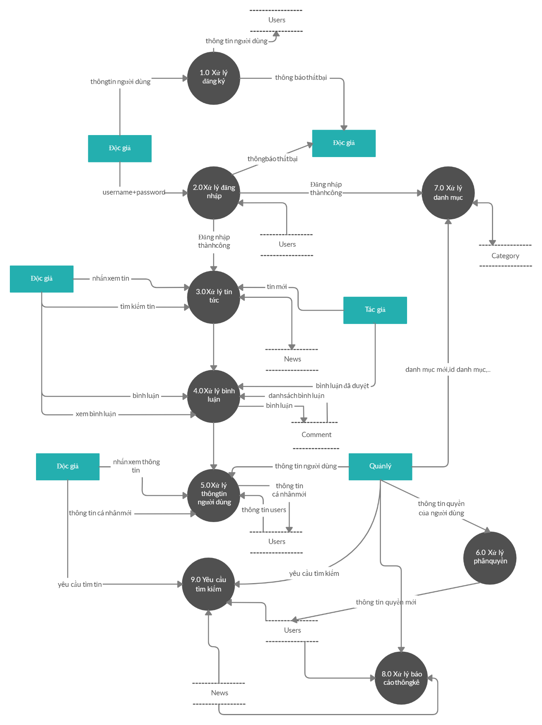

### **2.1.2. DFD mức 1 – Duyệt bình luận**

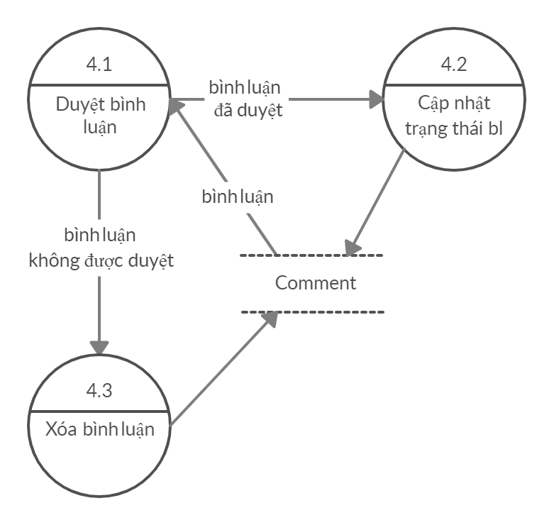

### **2.1.3. DFD mức 1 – Thêm xóa sửa đọc bình luận**

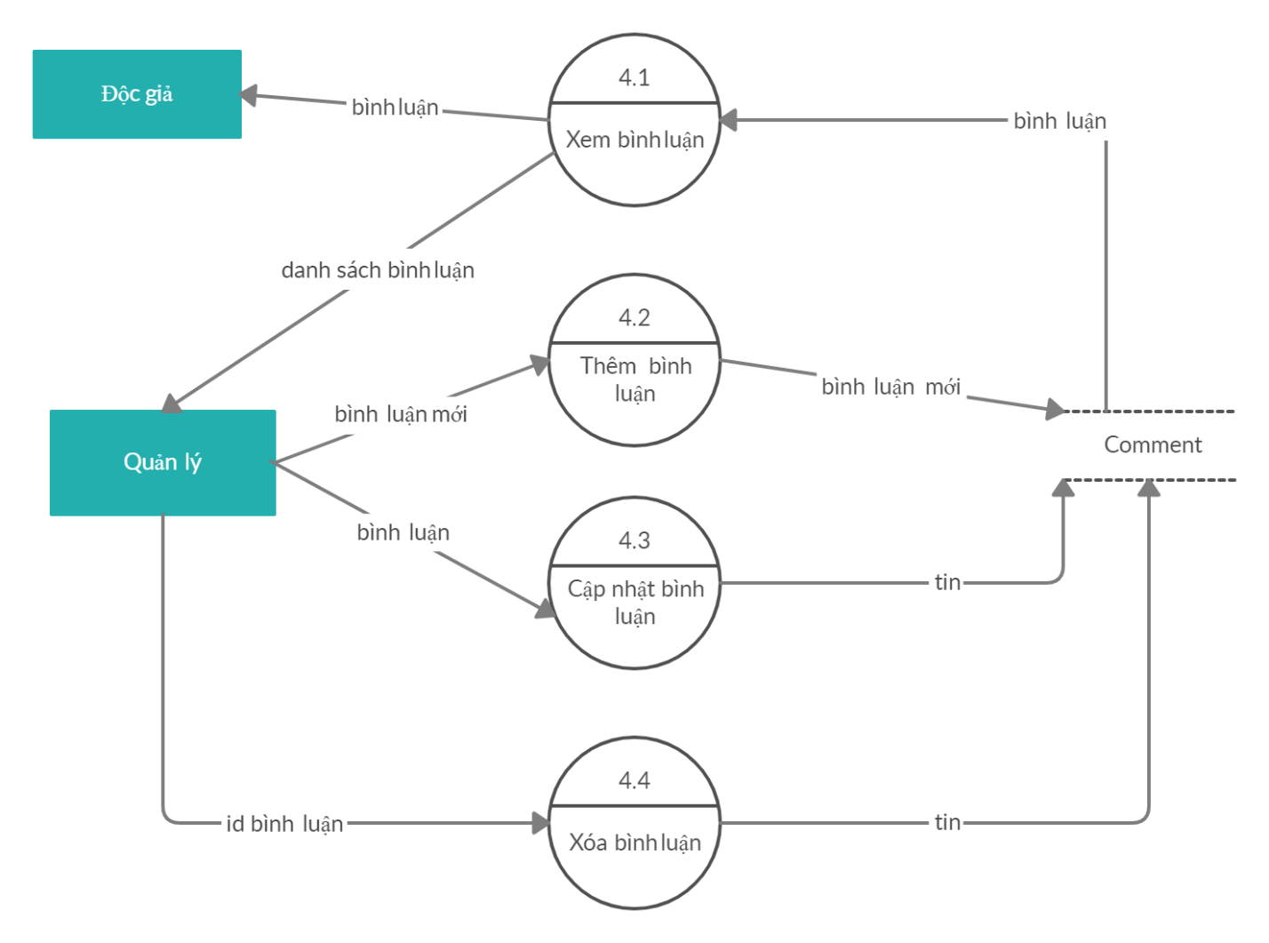

### **2.1.4. DFD mức 1 – Thêm xóa sửa đọc danh mục**

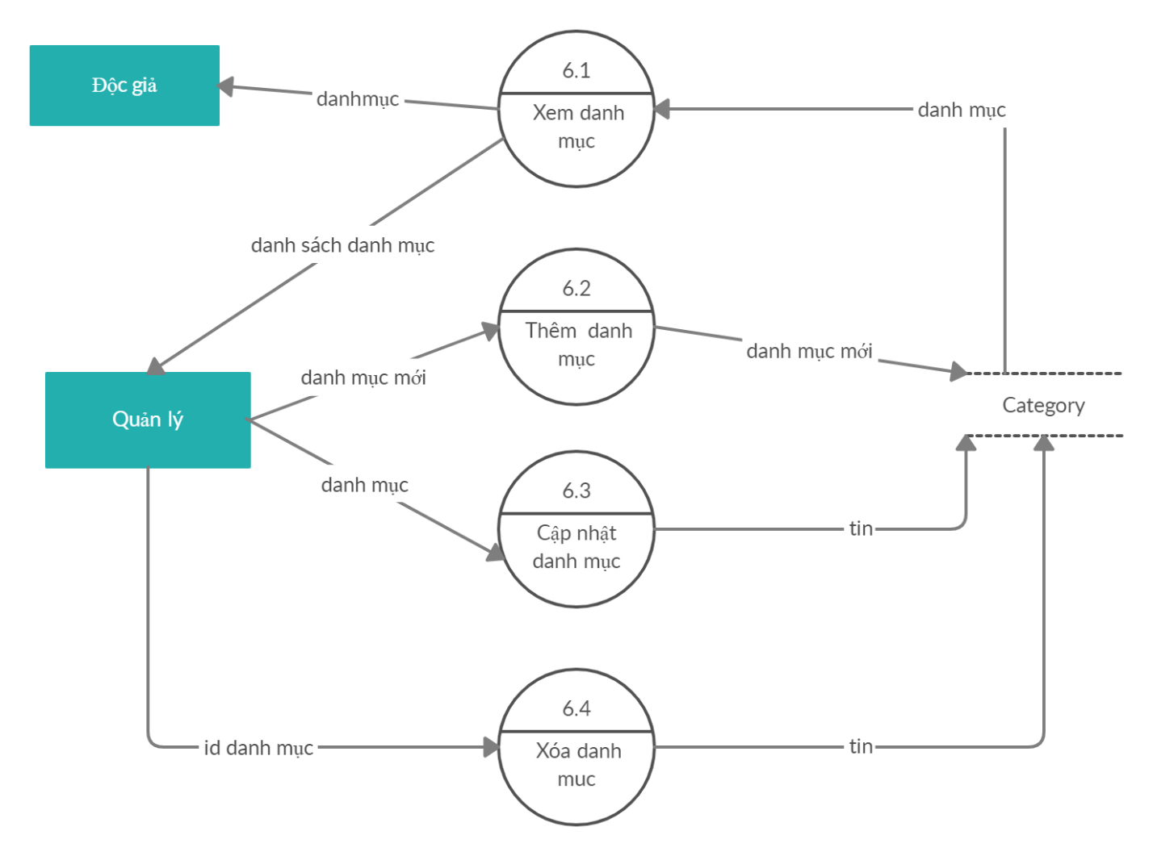

### **2.1.5. DFD mức 1 – Thêm xóa sửa đọc tin**

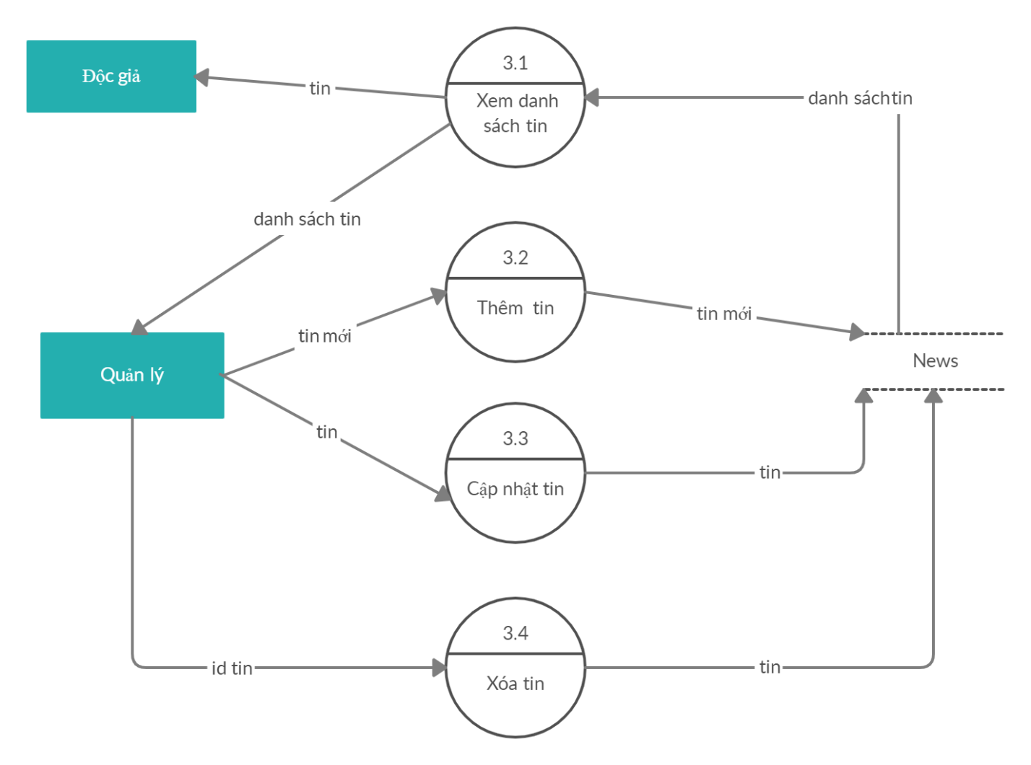

### **2.1.6. DFD mức 1 – Tìm kiếm bình luận**

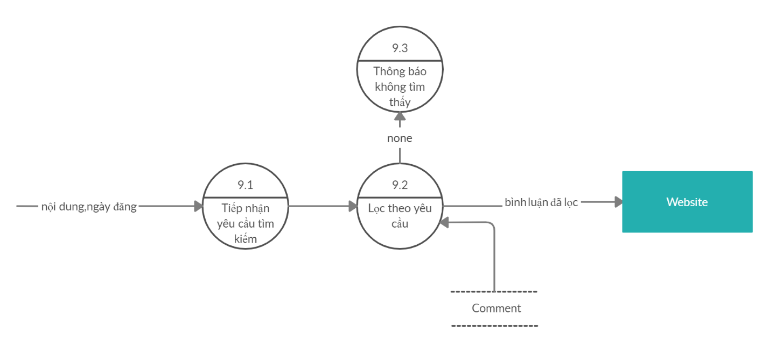

### **2.1.7. DFD mức 1 – Tìm kiếm danh mục**

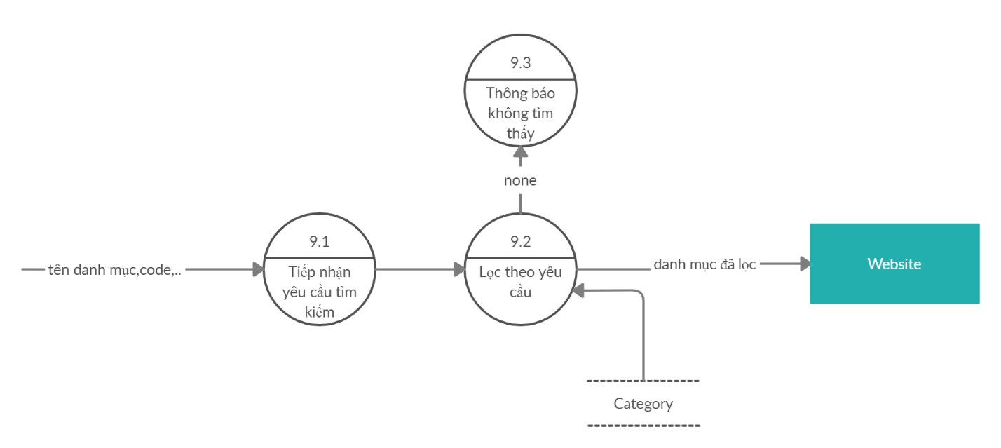

### **2.1.8. DFD mức 1 – Tìm kiếm tin**

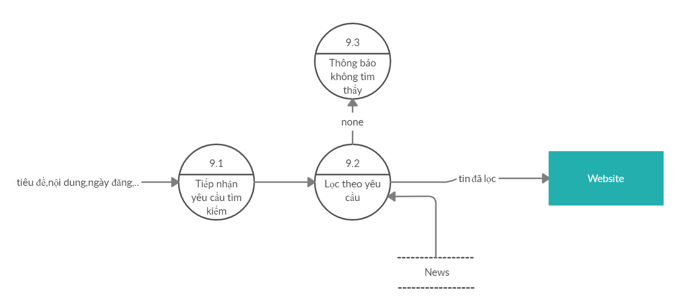

### **2.1.9. DFD mức 1 – Tìm kiếm users**

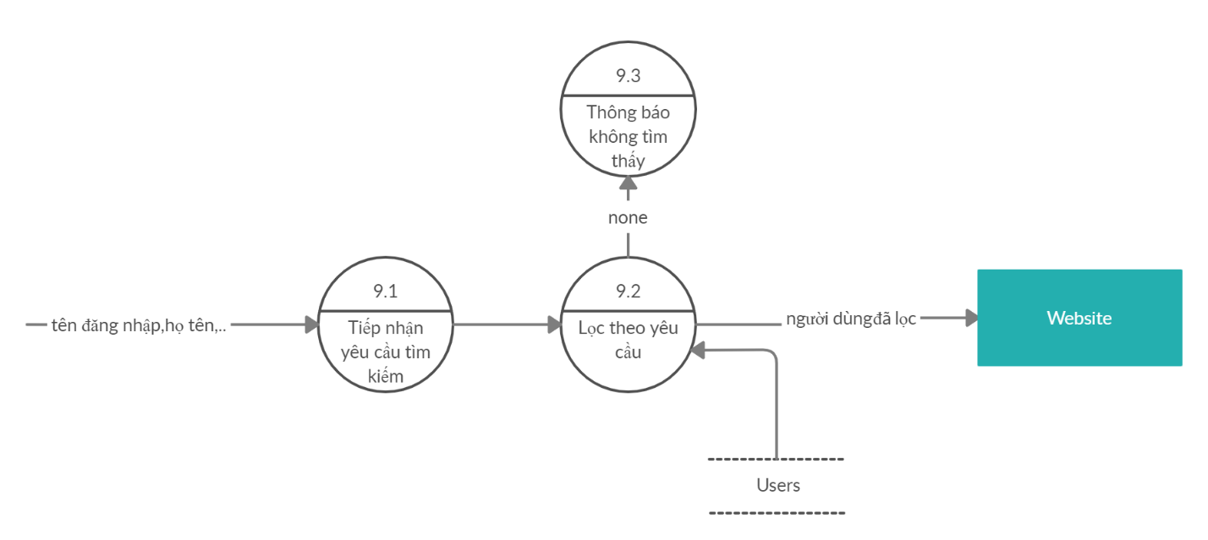

### **2.1.10. DFD mức 1 – Đăng ký**

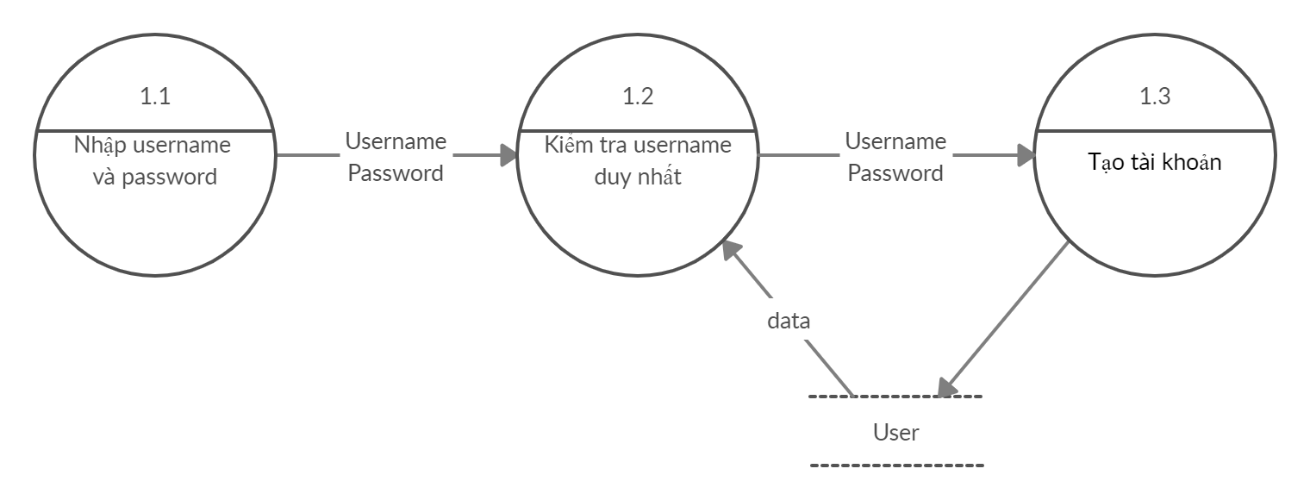

### **2.1.11. DFD mức 1 – Đăng nhập**

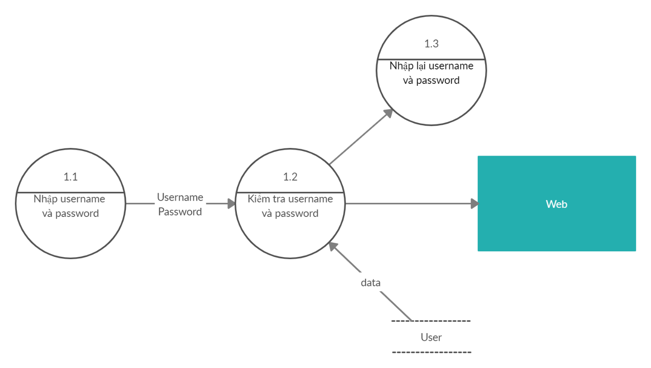

### **2.1.12. DFD mức 1 – Phân quyền**

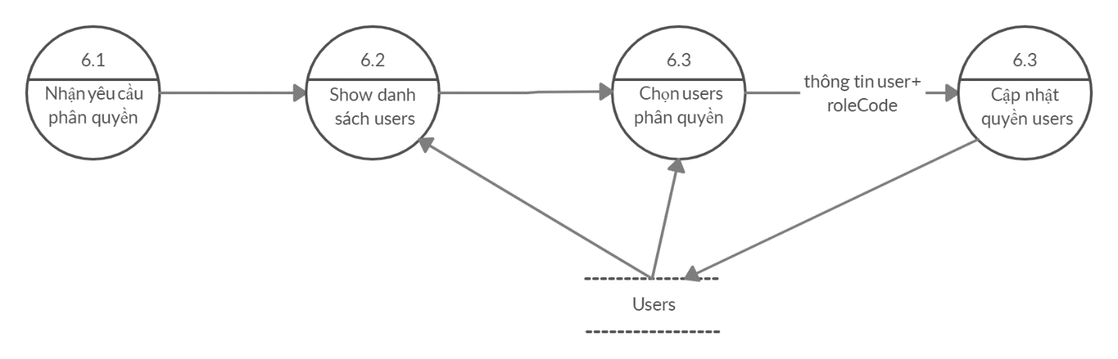

### **2.1.13. DFD mức 1 – Thống kê**

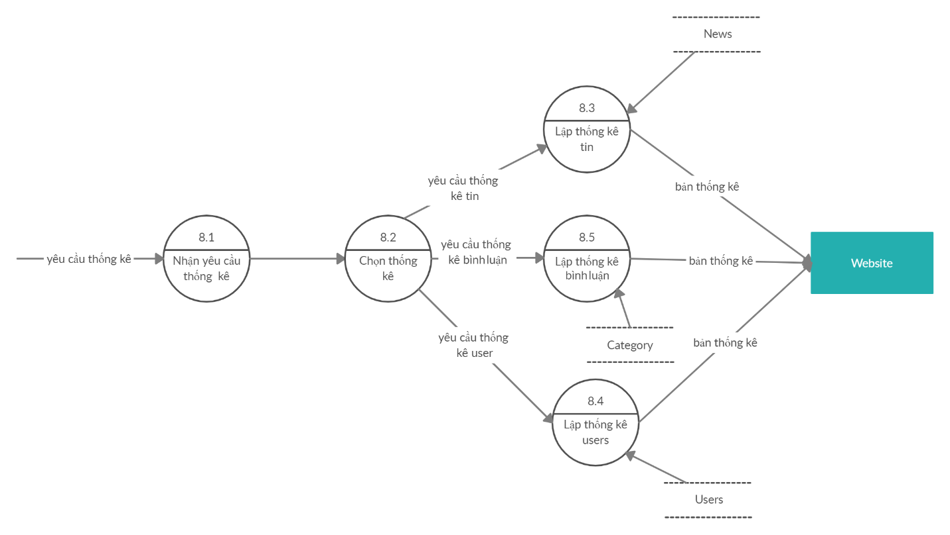

### **2.1.14.Công việc vụ thể của các thành viên của mục 2.1 này:**

- Trần Thanh Phú(Leader): làm hết mục 2.1.1, 2.1.2

- Nguyễn Thanh Phúc: làm hết mục 2.1.3, 2.1.4

- Lê Ngô Quyền: làm hết mục 2.1.5, 2.1.6

- Trần Ngọc Sang: làm hết mục 2.1.7, 2.1.8

- Bùi Minh Cương: làm hết mục 2.1.9, 2.1.10

- Tô Hồng Phúc: làm hết mục 2.1.11, 2.1.12

- Nguyễn Anh Tuấn: làm hết mục 2.1.13

## **2.2. DFD tổng quát từng chức năng**

### **2.2.1. Lập danh mục**

**Giải thích:**

-D1: Thông tin về danh mục như ngày tạo, người tạo, tên danh mục, mã danh mục

-D2: Không có

-D3: Ngày tạo là ngày của hệ thống, mã danh mục không có dấu

-D4: D1

-D5: D4

-D6: Thông báo thành công hoặc thất bại

**Xử lý:**

- Đọc D3 để kiểm tra mã danh mục có dấu không, lấy ngày của hệ thống cho ngày tạo.

- Hiển thị D6: không có.

- Nhận thông tin D1, D2 ( ngày tạo, người tạo, tên danh mục, mã danh mục)

- Kiểm tra D1, D2 có thỏa các qui định liên quan hay không

- Nếu thoả quy định, ghi D4, xuất thông báo kết quả D6 thành công hoặc thất bại và xuất D5 theo kết quả D6

### **2.2.2. Xóa danh mục**

**Giải thích:**

-D1: Thông tin về id của danh mục

-D2: Không có

-D3: Thông tin về danh mục (ngày tạo, người tạo, tên danh mục, mã danh mục)

-D4: D1

-D5: Thông báo xóa hoặc không xóa

-D6: Thông báo thành công hoặc thất bại

**Xử lý:**

- Đọc D3 để lấy thông tin danh mục lên(ngày tạo, người tạo, tên danh mục, mã danh mục)

- Hiển thị D6: không có.

- Nhận thông tin D1, D2 ( id)

- Kiểm tra D1, D2 có thỏa các qui định liên quan hay không

- Nếu thoả quy định, ghi D4, xuất thông báo kết quả thành công hoặc thất bại D6 và xuất D5 theo kết quả D6

### **2.2.3. Sửa danh mục**

**Giải thích:**

-D1: Thông tin về danh mục cần sửa (ngày sửa, người tạo, tên danh mục, mã danh mục)

-D2: Không có

-D3: Ngày sửa là ngày của hệ thống, mã danh mục không có dấu

-D4: D1

-D5: D4

-D6: Thông báo thành công hoặc thất bại

**Xử lý:**

- Đọc D3 để kiểm tra mã danh mục có dấu không, lấy ngày của hệ thống cho ngày sửa.

- Hiển thị D6: không có.

- Nhận thông tin D1, D2 ( ngày tạo, người tạo, tên danh mục, mã danh mục)

- Kiểm tra D1, D2 có thỏa các qui định liên quan hay không

- Nếu thoả quy định, ghi D4, xuất thông báo kết quả D6 thành công hoặc thất bại và xuất D5 theo kết quả D6

### **2.2.4. Tra cứu tin tức**

**Giải thích:**

-D1: Thông tin về tin cần tìm (tiêu đề, danh mục, ngày tạo)

-D2: Không có

-D3: Danh sách các tin thỏa mãn yêu cầu tìm kiếm kèm theo các thông tin chi tiết (tiêu đề, nội dung, mô tả ngắn, danh mục,…)

-D4:Không có

-D5: D3

-D6: D5

**Xử lý:**

- Đọc D3 lấy thông tin tin tức cần tìm (tiêu đề, nội dung, mô tả ngắn, danh mục,…)

- Hiển thị D6: không có.

- Nhận thông tin D1, D2 (tiêu đề, danh mục, ngày tạo)

- Kiểm tra D1, D2 có được đáp ứng yêu cầu từ D3 không

- Nếu thoả quy định, xuất thông báo kết quả D6 thông tin chi tiết các tin tức và xuất D5 theo kết quả D6

### **2.2.5. Thống kê tin tức**

**Giải thích:**

-D1: Thông tin về tin thống kê (từ ngày nào đến ngày nào)

-D2: Không có

-D3: Danh sách các tin thỏa mãn yêu cầu thống kê kèm theo các thông tin chi tiết (tiêu đề, nội dung, mô tả ngắn, danh mục,…)

-D4:Không có

-D5: D3

-D6: D5

**Xử lý:**

- Đọc D3 lấy thông tin tức thống kê (tiêu đề, nội dung, mô tả ngắn, danh mục,…)

- Hiển thị D6: không có.

- Nhận thông tin D1, D2 (từ ngày nào đến ngày nào)

- Kiểm tra D1, D2 có được đáp ứng yêu cầu từ D3 không

- Nếu thoả quy định, xuất thông báo kết quả D6 thông tin chi tiết các tin tức và xuất D5 theo kết quả D6

### **2.2.6. Duyệt tin mới**

**Giải thích:**

-D1: Thông tin về tin tức cần duyệt như ngày duyệt, người duyệt, tựa đề tin, danh mục tin, mô tả ngắn, nội dung tin, tác giả.

-D2: Không có

-D3: Ngày duyệt phải là ngày của hệ thống. Tựa đề tin không quá 30 ký tự

-D4: D1

-D5: D4

-D6: Danh sách các tin chờ duyệt

**Xử lý:**

- Đọc D3 để kiểm tra ngày duyệt phải là ngày của hệ thống. Tựa đề tin không quá 30 ký tự

- Hiển thị D6: Danh sách các tin chờ duyệt.

- Nhận thông tin D1, D2 ( ngày duyệt, người duyệt, tựa đề tin, danh mục tin, mô tả ngắn, nội dung tin, tác giả)

- Kiểm tra D1, D2 có thỏa các qui định liên quan hay không

- Nếu thoả quy định, ghi D4, xuất thông báo kết quả D6 thành công hoặc thất bại và xuất D5 theo kết quả D6

### **2.2.7. Duyệt bình luận**

**Giải thích:**

-D1: Thông tin về bình luận cần duyệt như ngày duyệt, người duyệt, nội dung bình luận, người bình luận, ngày giờ bình luận, tiêu đề tin bình luận.

-D2: Không có

-D3: Ngày giờ bình luận phải lấy ngày của hệ thống. Tiêu đề tin tức phải hiện có trong trang web. Nội dung bình luận không vượt quá 100 kí tự.

-D4: D1

-D5: D4

-D6: Danh sách các bình luận chờ chuyệt

**Xử lý:**

- Đọc D3 để kiểm tra ngày duyệt phải là ngày của hệ thống. Tiêu đề tin tức phải hiện có trong trang web. Nội dung bình luận không vượt quá 100 kí tự.

- Hiển thị D6: Danh sách các bình luận chờ duyệt.

- Nhận thông tin D1, D2 ( ngày duyệt, người duyệt, nội dung bình luận, người bình luận, ngày giờ bình luận, tiêu đề tin bình luận.)

- Kiểm tra D1, D2 có thỏa các qui định liên quan hay không

- Nếu thoả quy định, ghi D4, xuất thông báo kết quả D6 thành công hoặc thất bại và xuất D5 theo kết quả D6

### **2.2.8. Xem tin tức**

**Giải thích:**

-D1: Thông tin về tin cần xem (tựa đề tin, danh mục tin, mô tả ngắn, nội dung tin, tác giả)

-D2: Không có

-D3: Danh sách tất cả các tin (tựa đề tin, danh mục tin, mô tả ngắn, nội dung tin, tác giả)

-D4:Không có

-D5: D3

-D6: D5

**Xử lý:**

- Đọc D3 lấy thông tin tất cả tin tức (tựa đề tin, danh mục tin, mô tả ngắn, nội dung tin, tác giả)

- Hiển thị D6: không có.

- Nhận thông tin D1, D2 (tựa đề tin, danh mục tin, mô tả ngắn, nội dung tin, tác giả)

- Kiểm tra D1, D2 có được đáp ứng yêu cầu từ D3 không

- Nếu thoả quy định, xuất thông báo kết quả D6 thông tin chi tiết các tin tức và xuất D5 theo kết quả D6

### **2.2.9. Xem bình luận**

**Giải thích:**

-D1: Thông tin về bình luận cần xem (nội dung bình luận, người bình luận, ngày giờ bình luận, tiêu đề tin bình luận.)

-D2: Không có

-D3: Danh sách tất cả các bình luận (nội dung bình luận, người bình luận, ngày giờ bình luận, tiêu đề tin bình luận.)

-D4:Không có

-D5: D3

-D6: D5

**Xử lý:**

- Đọc D3 lấy thông tin tất cả bình luận (nội dung bình luận, người bình luận, ngày giờ bình luận, tiêu đề tin bình luận.)

- Hiển thị D6: không có.

- Nhận thông tin D1, D2 (tựa đề tin, danh mục tin, mô tả ngắn, nội dung tin, tác giả)

- Kiểm tra D1, D2 có được đáp ứng yêu cầu từ D3 không

- Nếu thoả quy định, xuất thông báo kết quả D6 thông tin chi tiết các tin tức và xuất D5 theo kết quả D6

### **2.2.10. Xem danh sách tài khoản người dùng**

**Giải thích:**

-D1: Thông tin về danh sách tài khoản cần xem (ngày tạo, tên đăng nhập, họ và tên, email, số điện thoại, chức vụ)

-D2: Không có

-D3: Danh sách tất cả các tài khoản (ngày tạo, tên đăng nhập, họ và tên, email, số điện thoại, chức vụ)

-D4:Không có

-D5: D3

-D6: D5

**Xử lý:**

- Đọc D3 lấy thông tin tất cả tài khoản (ngày tạo, tên đăng nhập, họ và tên, email, số điện thoại, chức vụ.)

- Hiển thị D6: không có.

- Nhận thông tin D1, D2 (ngày tạo, tên đăng nhập, họ và tên, email, số điện thoại, chức vụ)

- Kiểm tra D1, D2 có được đáp ứng yêu cầu từ D3 không

- Nếu thoả quy định, xuất thông báo kết quả D6 thông tin chi tiết các tin tức và xuất D5 theo kết quả D6

### **2.2.11. Phân quyền**

**Giải thích:**

-D1: Thông tin về tài khoản người quản trị như tên đăng nhập, họ tên, quyền.

-D2: Không có

-D3: Danh sách các quyền như quyền quản lý, quyền tác giả, quyền đọc giả.

-D4: D1

-D5: D4

-D6: Danh sách các quyền như quyền quản lý, quyền tác giả, quyền đọc giả

**Xử lý:**

- Đọc D3 để Danh sách các quyền như quyền quản lý, quyền tác giả, quyền đọc giả - Hiển thị D6: không có.

- Nhận thông tin D1, D2 ( ngày tạo, người tạo, tên danh mục, mã danh mục)

- Kiểm tra D1, D2 có thỏa các qui định liên quan hay không

- Nếu thoả quy định, ghi D4, xuất thông báo kết quả D6 thành công hoặc thất bại và xuất D5 theo kết quả D6

### **2.2.12. Đăng nhập**

**Giải thích:**

-D1: Thông tin về tài khoản người quản trị như tên đăng nhập, mật khẩu.

-D2: Không có

-D3: Kiểm tra tên đăng nhập và mật khẩu đúng không.

-D4: Không có

-D5: D3

-D6: Thông báo thất bại hoặc thành công, Danh sách tài khoản đã đăng nhập trước đó.

**Xử lý:**

- Đọc D3 để kiểm tra tài khoản và mật khẩu đúng hay không.

- Hiển thị D6: Danh sách tài khoản đã đăng nhập trước đó.

- Nhận thông tin D1, D2 ( ngày tạo, người tạo, tên danh mục, mã danh mục)

- Kiểm tra D1, D2 có thỏa các qui định liên quan hay không

- Nếu thoả quy định, xuất thông báo kết quả D6 thành công hoặc thất bại và xuất D5 theo kết quả D6

### **2.2.13. Đổi mật khẩu**

**Giải thích:**

-D1: Thông tin về tài khoản người quản trị như tên đăng nhập, mật khẩu cũ, mật khẩu mới.

-D2: Không có

-D3: Kiểm tra mật khẩu cũ đúng không. Mật khẩu mới phải khác mật khẩu cũ.

-D4: D1

-D5: D4

-D6: Thông báo thất bại hoặc thành công.

**Xử lý:**

- Đọc D3 để Kiểm tra mật khẩu cũ đúng không. Mật khẩu mới phải khác mật khẩu cũ

- Hiển thị D6: không có.

- Nhận thông tin D1, D2 (tên đăng nhập, mật khẩu cũ, mật khẩu mới.)

- Kiểm tra D1, D2 có thỏa các qui định liên quan hay không

- Nếu thoả quy định, ghi D4, xuất thông báo kết quả D6 thành công hoặc thất bại và xuất D5 theo kết quả D6

### **2.2.14. Đăng ký mail nhận tin mới**

**Giải thích:**

-D1: Thông tin về email và tin tức như email, danh mục tin.

-D2: Không có

-D3: Kiểm tra địa chỉ email. Danh sách danh mục tin

-D4: D1

-D5: D4

-D6: Thông báo thất bại hoặc thành công. Danh sách danh mục tin

**Xử lý:**

- Đọc D3 để Kiểm tra địa chỉ email. Danh sách danh mục tin

- Hiển thị D6: không có.

- Nhận thông tin D1, D2 (email, danh mục tin.)

- Kiểm tra D1, D2 có thỏa các qui định liên quan hay không

- Nếu thoả quy định, ghi D4, xuất thông báo kết quả D6 thành công hoặc thất bại và xuất D5 theo kết quả D6

### **2.2.15. Chấm điểm tin tức theo lượt xem**

**Giải thích:**

-D1: Thông tin về tin tức như tựa đề tin, danh mục tin, lượt xem.

-D2: Không có

-D3: Đổi số lượt xem thành số điểm của tin tức.

-D4: D1

-D5: D4

-D6: Thông báo thất bại hoặc thành công.

**Xử lý:**

- Đọc D3 để Đổi số lượt xem thành số điểm của tin tức

- Hiển thị D6: không có.

- Nhận thông tin D1, D2 (tựa đề tin, danh mục tin, lượt xem.)

- Kiểm tra D1, D2 có thỏa các qui định liên quan hay không

- Nếu thoả quy định, ghi D4, xuất thông báo kết quả D6 thành công hoặc thất bại và xuất D5 theo kết quả D6

### **2.2.16. Thêm tin tức**

**Giải thích:**

-D1: Thông tin về tin tức cần thêm (Tựa đề tin tức, Danh mục tin tức, Mô tả ngắn tin tức, Nội dung tin tức)

-D2: Không có

-D3: Ngày duyệt phải là ngày của hệ thống. Tựa đề tin không có quá 30 ký tự.

-D4: D1

-D5: D4

-D6: Thông báo thành công hoặc thất bại. Danh sách danh mục.

**Xử lý:**

- Đọc D3 để kiểm tra tựa đề tin tức cần thêm và tựa đề tin không có quá 30 ký tự .

- Hiển thị D6: Danh sách danh mục

- Nhận thông tin D1, D2 ( Tựa đề tin tức, Danh mục tin tức, Mô tả ngắn tin tức, Nội dung tin tức)

- Kiểm tra D1, D2 có thỏa các qui định liên quan hay không

- Nếu thoả quy định,chờ quản lý ghi D4, xuất thông chờ duyệt D6 và xuất D5 theo kết quả D6

### **2.2.17. Xóa tin tức**

**Giải thích:**

-D1: Thông tin về id của tin tức

-D2: Không có

-D3: Thông tin về tin tức (Tựa đề tin tức, Danh mục tin tức)

-D4: D1

-D5: Thông báo xóa hoặc không xóa

-D6: Thông báo thành công hoặc thất bại

**Xử lý:**

- Đọc D3 để lấy thông tin tin tức(Tựa đề tin tức, Danh mục tin tức,…)

- Hiển thị D6: không có.

- Nhận thông tin D1, D2 ( id)

- Kiểm tra D1, D2 có thỏa các qui định liên quan hay không

- Nếu thoả quy định, ghi D4, xuất thông báo kết quả thành công hoặc thất bại D6 và xuất D5 theo kết quả D6

### **2.2.18. Sửa tin tức**

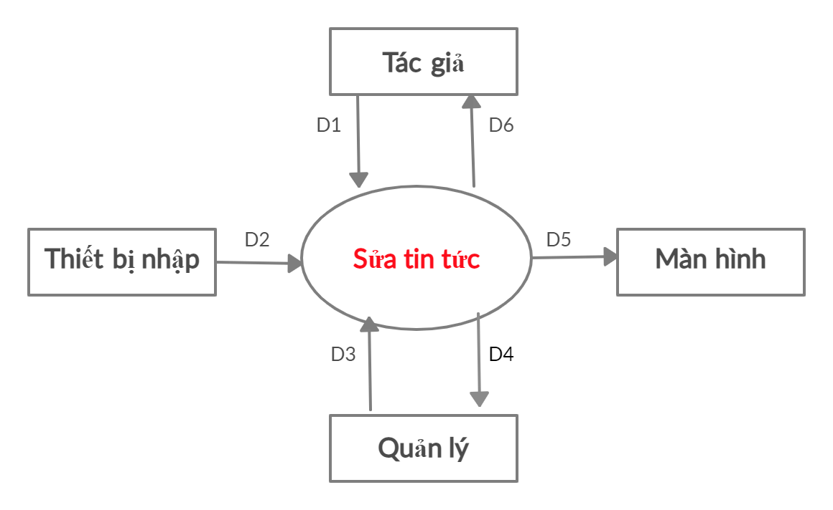

**Giải thích:**

-D1: Thông tin về tin tức cần sửa(Tựa đề tin tức, Danh mục tin tức, Mô tả ngắn tin tức, Nội dung tin tức)

-D2: Không có

-D3: Ngày duyệt phải là ngày của hệ thống. Tựa đề tin không có quá 30 ký tự.

-D4: D1

-D5: D4

-D6: Thông báo thành công hoặc thất bại. Danh sách danh mục.

**Xử lý:**

- Đọc D3 để kiểm tra tựa đề tin tức cần thêm và tựa đề tin không có quá 30 ký tự.

- Hiển thị D6: Danh sách danh mục

- Nhận thông tin D1, D2 ( Tựa đề tin tức, Danh mục tin tức, Mô tả ngắn tin tức, Nội dung tin tức)

- Kiểm tra D1, D2 có thỏa các qui định liên quan hay không

- Nếu thoả quy định,chờ quản lý ghi D4, xuất thông báo chờ duyệt D6 và xuất D5 theo kết quả D6

### **2.2.19. Thêm bình luận**

**Giải thích:**

-D1: Thông tin về bình luận cần thêm nội dung bình luận, người bình luận, ngày giờ bình luận, tiêu đề tin bình luận.

-D2: Không có

-D3: Ngày giờ bình luận phải lấy ngày của hệ thống. Tiêu đề tin tức phải hiện có trong trang web. Nội dung bình luận không vượt quá 100 kí tự.

-D4: D1

-D5: D4

-D6: Thông báo thành công hoặc thất bại

**Xử lý:**

- Đọc D3 để kiểm tra ngày duyệt phải là ngày của hệ thống. Tiêu đề tin tức phải hiện có trong trang web. Nội dung bình luận không vượt quá 100 kí tự.

- Hiển thị D6: Không có

- Nhận thông tin D1, D2 (nội dung bình luận, người bình luận, ngày giờ bình luận, tiêu đề tin bình luận.)

- Kiểm tra D1, D2 có thỏa các qui định liên quan hay không

- Nếu thoả quy định,chờ quản lý ghi D4, xuất thông báo chờ duyệt D6 và xuất D5 theo kết quả D6

### **2.2.20. Sửa bình luận**

**Giải thích:**

-D1: Thông tin về bình luận cần thêm nội dung bình luận mới, người bình luận, ngày giờ bình luận, tiêu đề tin bình luận.

-D2: Không có

-D3: Ngày giờ bình luận phải lấy ngày của hệ thống. Tiêu đề tin tức phải hiện có trong trang web. Nội dung bình luận không vượt quá 100 kí tự.

-D4: D1

-D5: D4

-D6: Thông báo thành công hoặc thất bại

**Xử lý:**

- Đọc D3 để kiểm tra ngày duyệt phải là ngày của hệ thống. Tiêu đề tin tức phải hiện có trong trang web. Nội dung bình luận không vượt quá 100 kí tự.

- Hiển thị D6: Không có

- Nhận thông tin D1, D2 (nội dung bình luận, người bình luận, ngày giờ bình luận, tiêu đề tin bình luận.)

- Kiểm tra D1, D2 có thỏa các qui định liên quan hay không

- Nếu thoả quy định,chờ quản lý ghi D4, xuất thông báo chờ duyệt D6 và xuất D5 theo kết quả D6

### **2.2.21.Xóa bình luận**

**Giải thích:**

-D1: Thông tin về id của bình luận

-D2: Không có

-D3: Ngày xóa phải lấy ngày của hệ thống.

-D4: D1

-D5: Thông báo xóa hoặc không xóa

-D6: Thông báo thành công hoặc thất bại

**Xử lý:**

- Đọc D3 để lấy thông tin bình luận lên(ngày tạo, người tạo, nội dung bình luận, tiêu đề tin bình luận)

- Hiển thị D6: không có.

- Nhận thông tin D1, D2 ( id)

- Kiểm tra D1, D2 có thỏa các qui định liên quan hay không

- Nếu thoả quy định,chời quản lý ghi D4, xuất thông báo chờ duyệt D6 và xuất D5 theo kết quả D6

### **2.2.22.Thêm tài khoản người quản trị**

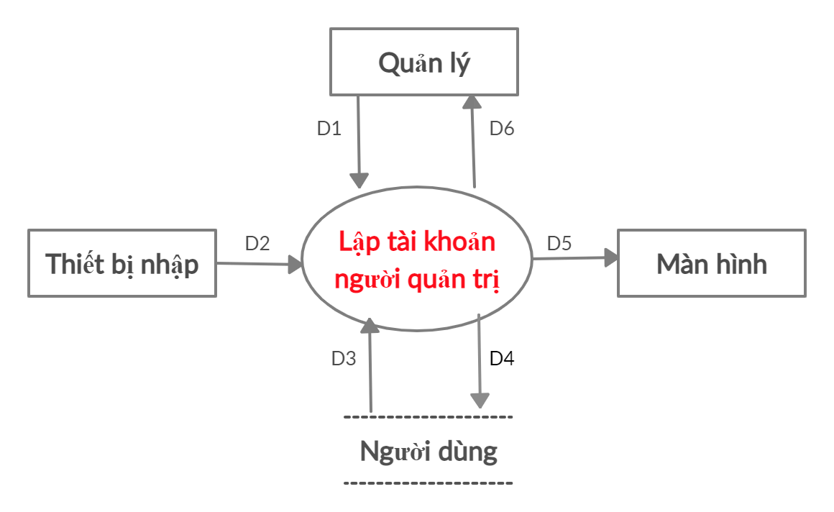

**Giải thích:**

-D1: Thông tin về tài khoản như họ và tên, email, sđt, chức vụ, ngày đăng ký

-D2: Không có

-D3: Ngày duyệt phải là ngày đăng ký của hệ thống, email phải có dạng [abc@gmail.com](mailto:abc@gmail.com), sđt phải đủ 10 số. Danh sách chức vụ

-D4: D1

-D5: D4

-D6: Thông báo thành công hoặc thất bại. Danh sách chức vụ

**Xử lý:**

- Đọc D3 để kiểm tra thông tin người quản trị và email phải đúng dạng [abc@gmail.com](mailto:abc@gmail.com), sđt phải 10 số. Danh sách chức vụ

- Hiển thị D6: Danh sách chức vụ

- Nhận thông tin D1, D2 ( Họ và tên, Email, Số điện thoại, Chức vụ, Ngày đăng ký)

- Kiểm tra D1, D2 có thỏa các qui định liên quan hay không

- Nếu thoả quy định, ghi D4, xuất thông báo kết quả D6 thành công hoặc thất bại và xuất D5 theo kết quả D6

### **2.2.23.Sửa thông tin tài khoản người quản trị**

**Giải thích:**

-D1: Thông tin về danh mục cần sửa (Tên đăng nhập cần sửa, Tên đăng nhập mới, Họ và tên mới, Email mới, Sđt mới, Chức vụ mới, Ngày sửa)

-D2: Không có

-D3: Ngày sửa là ngày của hệ thống, Email mới phải định dạng kiểu [abc@gmail.com](mailto:abc@gmail.com). Số điện thoại phải đủ 10 số. Danh sách chức vụ

-D4: D1

-D5: D4

-D6: Thông báo thành công hoặc thất bại. Danh sách chức vụ.

**Xử lý:**

- Đọc D3 để kiểm tra email mới phải định dạng kiểu [abc@gmail.com](mailto:abc@gmail.com), Số điện thoại phải đủ 10 số, lấy ngày của hệ thống cho ngày sửa. Danh sách chức vụ

- Hiển thị D6: Danh sách chức vụ

- Nhận thông tin D1, D2(Tên đăng nhập mới, Họ và tên mới, Email mới, Sđt mới, Chức vụ mới, Ngày sửa)

- Kiểm tra D1, D2 có thỏa các qui định liên quan hay không

- Nếu thoả quy định, ghi D4, xuất thông báo kết quả D6 thành công hoặc thất bại và xuất D5 theo kết quả D6

### **2.2.24.Xóa tài khoản người quản trị**

**Giải thích:**

-D1: Thông tin về id của tài khoản

-D2: Không có

-D3: Thông tin về tài khoản (Tên tài khoản, chức vụ)

-D4: D1

-D5: Thông báo xóa hoặc không xóa

-D6: Thông báo thành công hoặc thất bại

**Xử lý:**

- Đọc D3 để lấy thông tin tài khoản(Tên tài khoản, Chức vụ)

- Hiển thị D6: không có.

- Nhận thông tin D1, D2 ( id)

- Kiểm tra D1, D2 có thỏa các qui định liên quan hay không

- Nếu thoả quy định, ghi D4, xuất thông báo kết quả thành công hoặc thất bại D6 và xuất D5 theo kết quả D6

### **2.2.25.Đăng ký tài khoản đọc giả**

**Giải thích:**

-D1: Thông tin về tài khoản đọc giả như Họ và tên,Email, Số điện thoại, Ngày sinh, Giới tính

-D2: Không có

-D3: Ngày tạo là ngày của hệ thống, Email phải định dạng kiểu [abc@gmail.com](mailto:abc@gmail.com). Số điện thoại phải đủ 10 số.Giới tính chỉ có 2 loại Nam và Nữ. Danh sách giới tính

-D4: D1

-D5: D4

-D6: Thông báo thành công hoặc thất bại. Danh sách giới tính.

**Xử lý:**

- Đọc D3 kiểm tra Email phải định dạng kiểu [abc@gmail.com](mailto:abc@gmail.com). Số điện thoại phải đủ 10 số.Giới tính chỉ có 2 loại Nam và Nữ, lấy ngày của hệ thống cho ngày tạo.

- Hiển thị D6: Danh sách giới tính.

- Nhận thông tin D1, D2 ( Họ và tên,Email, Số điện thoại, Ngày sinh, Giới tính

)

- Kiểm tra D1, D2 có thỏa các qui định liên quan hay không

- Nếu thoả quy định, ghi D4, xuất thông báo kết quả D6 thành công hoặc thất bại và xuất D5 theo kết quả D6

### **2.2.26.Sửa thông tin tài khoản đọc giả**

**Giải thích:**

-D1: Thông tin về tài khoản đọc giả cần sửa (Họ và tên mới, Email mới, Số điện thoại mới, Ngày sinh mới, Giới tính mới)

-D2: Không có

-D3: Ngày sửa là ngày của hệ thống, Email mới phải định dạng kiểu [abc@gmail.com](mailto:abc@gmail.com). Số điện thoại mới phải đủ 10 số.Giới tính mới chỉ có 2 loại Nam và Nữ. Danh sách giới tính.

-D4: D1

-D5: D4

-D6: Danh sách giới tính.

**Xử lý:**

- Đọc D3 Email mới phải định dạng kiểu [abc@gmail.com](mailto:abc@gmail.com). Số điện thoại mới phải đủ 10 số.Giới tính mới chỉ có 2 loại Nam và Nữ, lấy ngày của hệ thống cho ngày sửa.

- Hiển thị D6: Danh sách giới tính.

- Nhận thông tin D1, D2 (Họ và tên mới, Email mới, Số điện thoại mới, Ngày sinh mới, Giới tính mới)

- Kiểm tra D1, D2 có thỏa các qui định liên quan hay không

- Nếu thoả quy định, ghi D4, xuất thông báo kết quả D6 thành công hoặc thất bại và xuất D5 theo kết quả D6

### **2.2.27.Thống kê tài khoản**

**Giải thích:**

-D1: Thông tin về tài khoản thống kê (từ ngày nào đến ngày nào)

-D2: Không có

-D3: Danh sách các tài khoản thỏa mãn yêu cầu thống kê kèm theo các thông tin chi tiết (Ngày tạo, Tên đăng nhập, Họ và tên, Email, Số điện thoại, chức vụ)

-D4:Không có

-D5: D3

-D6: D5

**Xử lý:**

- Đọc D3 lấy thông tin tài khoản thống kê (Ngày tạ, Tên đăng nhập, Họ và tên, Email, Số điện thoại, chức vụ)

- Hiển thị D6: không có.

- Nhận thông tin D1, D2 (từ ngày nào đến ngày nào)

- Kiểm tra D1, D2 có được đáp ứng yêu cầu từ D3 không

- Nếu thoả quy định, xuất thông báo kết quả D6 thông tin chi tiết các tài khoản và xuất D5 theo kết quả D6

### **2.2.28.Tìm kiếm bình luận**

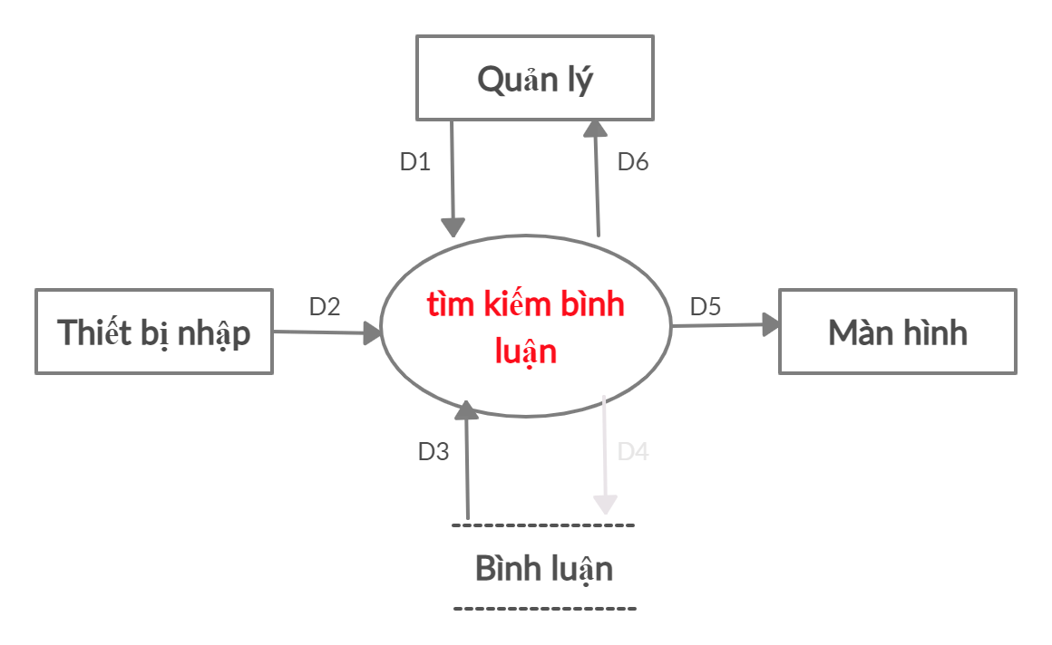

**Giải thích:**

-D1: Thông tin về bình luận cần tìm (nội dung bình luận, tiêu đề tin bình luận)

-D2: Không có

-D3: Danh sách các bình luận thỏa mãn yêu cầu tìm kiếm kèm theo các thông tin chi tiết (nội dung bình luận, tiêu đề tin bình luận, người bình luận,…)

-D4:Không có

-D5: D3

-D6: D5

**Xử lý:**

- Đọc D3 lấy thông tin bình luận cần tìm (nội dung bình luận, tiêu đề tin bình luận, người bình luận,…)

- Hiển thị D6: không có.

- Nhận thông tin D1, D2 (nội dung bình luận, tiêu đề tin bình luận)

- Kiểm tra D1, D2 có được đáp ứng yêu cầu từ D3 không

- Nếu thoả quy định, xuất thông báo kết quả D6 thông tin chi tiết các tin tức và xuất D5 theo kết quả D6

### **2.2.29.Tìm kiếm tài khoản**

**Giải thích:**

-D1: Thông tin về tài khoản cần tìm (Tên đăng nhập, Họ và tên người quản trị)

-D2: Không có

-D3: Danh sách các tài khoản thỏa mãn yêu cầu tìm kiếm kèm theo các thông tin chi tiết (Tên đăng nhập, Họ và tên người quản trị,...)

-D4:Không có

-D5: D3

-D6: D5

**Xử lý:**

- Đọc D3 lấy thông tin tài khoản cần tìm (Tên đăng nhập, Họ và tên người quản trị,...)

- Hiển thị D6: không có.

- Nhận thông tin D1, D2 (Tên đăng nhập, Họ và tên người quản trị)

- Kiểm tra D1, D2 có được đáp ứng yêu cầu từ D3 không

- Nếu thoả quy định, xuất thông báo kết quả D6 thông tin chi tiết các tin tức và xuất D5 theo kết quả D6

### **2.2.30. Công việc vụ thể của các thành viên ở mục 2.2 này:**

- Trần Thanh Phú(Leader): làm mục 2.2.1 -> 2.2.5

- Nguyễn Thanh Phúc: làm mục 2.2.6 -> 2.2.10

- Lê Ngô Quyền: làm mục 2.2.22 -> 2.2.24, 2.2.29

- Trần Ngọc Sang: làm mục 2.2.16 -> 2.2.18

- Bùi Minh Cương: làm mục 2.2.19 -> 2.2.21, 2.2.28

- Tô Hồng Phúc: làm mục 2.2.25 -> 2.2.27

- Nguyễn Anh Tuấn: làm mục 2.2.11 -> 2.2.15

## **2.3. Các Diagrams**

Github: https://github.com/Project-CNPM/ProjectCNPM/tree/project-diagram

### **2.3.1. Sequence Diagrams**

#### **2.3.1.1. Xem tin tức**

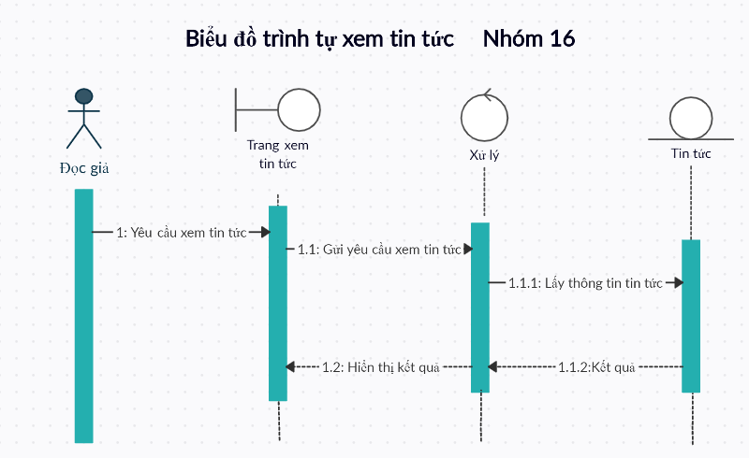

#### **2.3.1.2. Tìm kiếm tin tức**

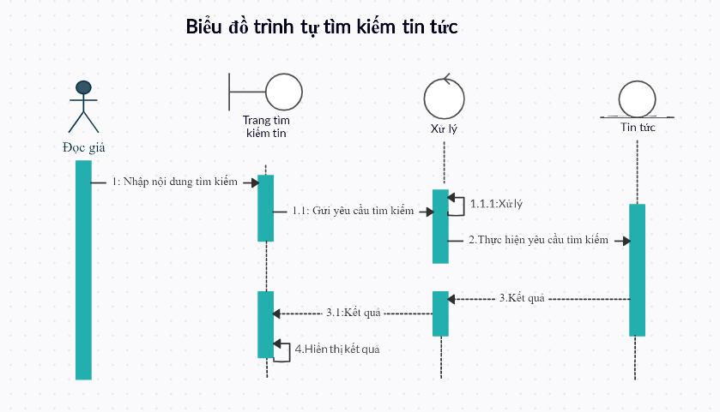

#### **2.3.1.3. Thống kê**

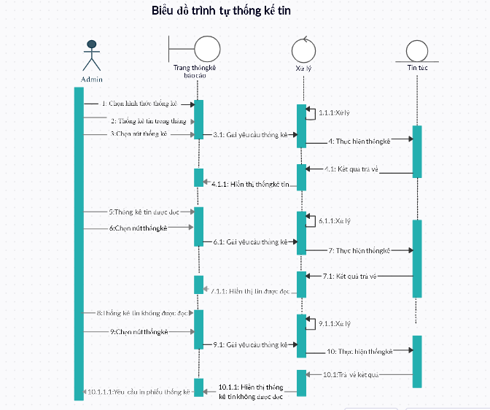

#### **2.3.1.4. Thêm, sửa, xóa tin tức**

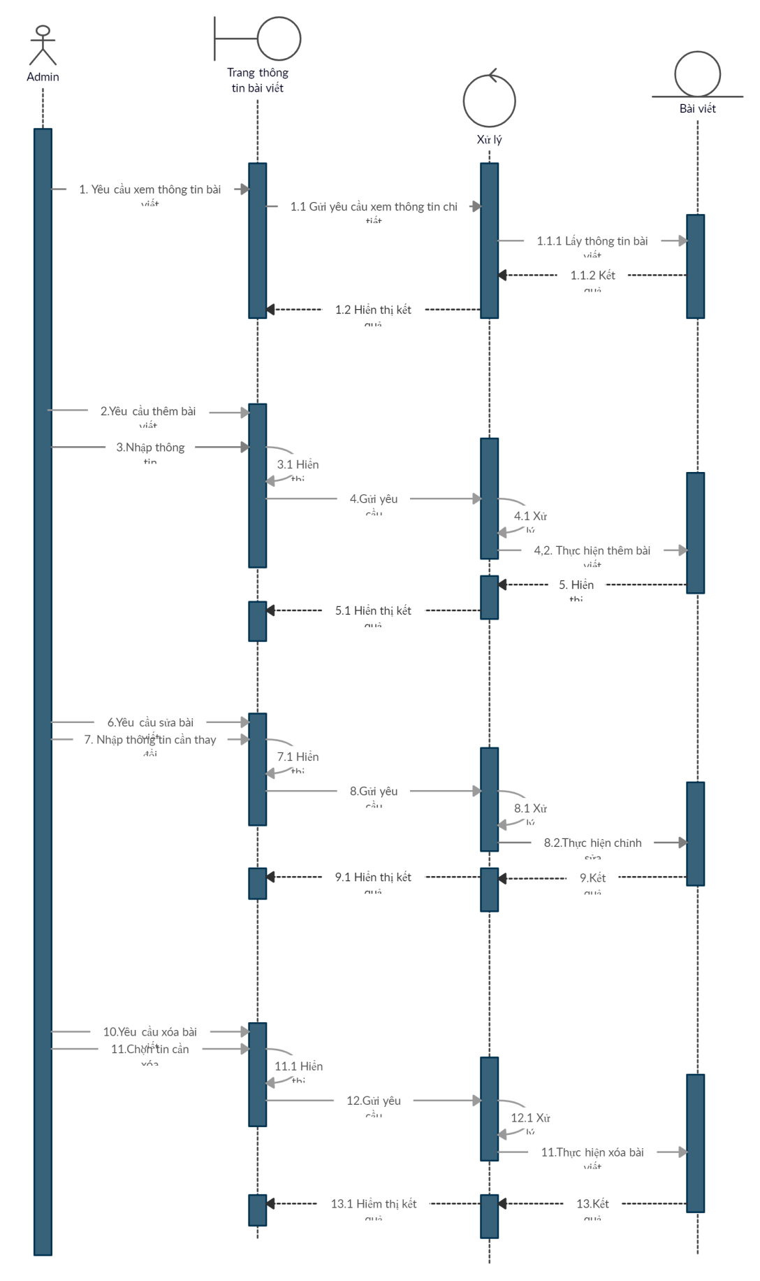

#### **2.3.1.5. Thêm, sửa, xóa danh mục**

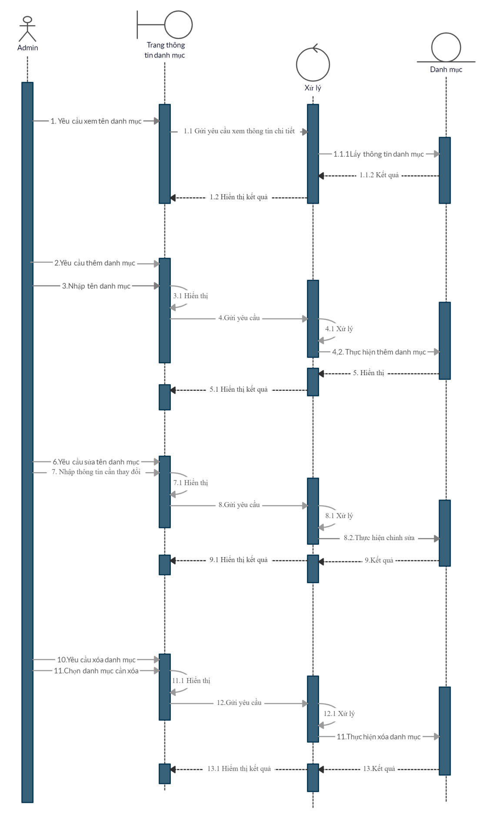

#### **2.3.1.6. Thêm sửa xóa tài khoản người dùng**

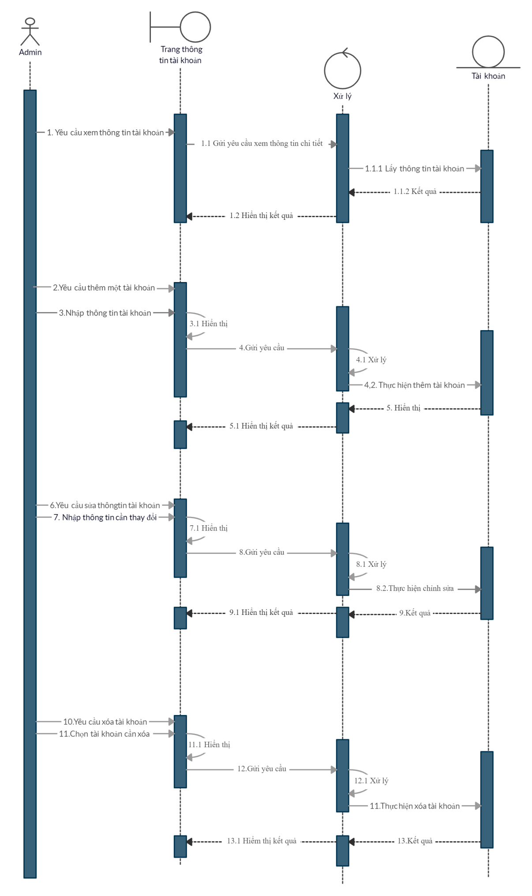

#### **2.3.1.7. Thêm, sửa, xóa bình luận**

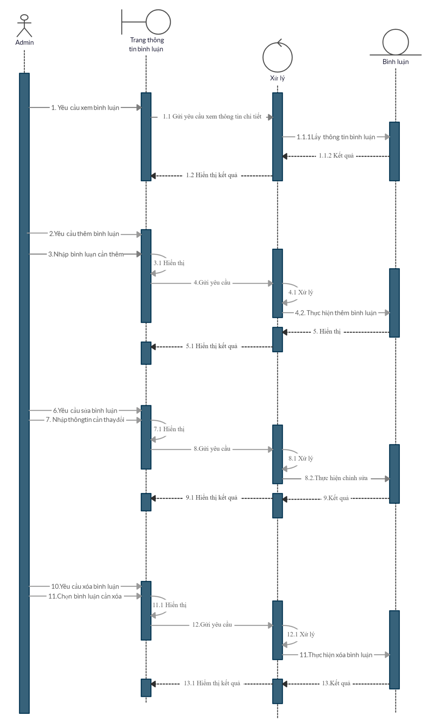

#### **2.3.1.8. Đăng nhập**

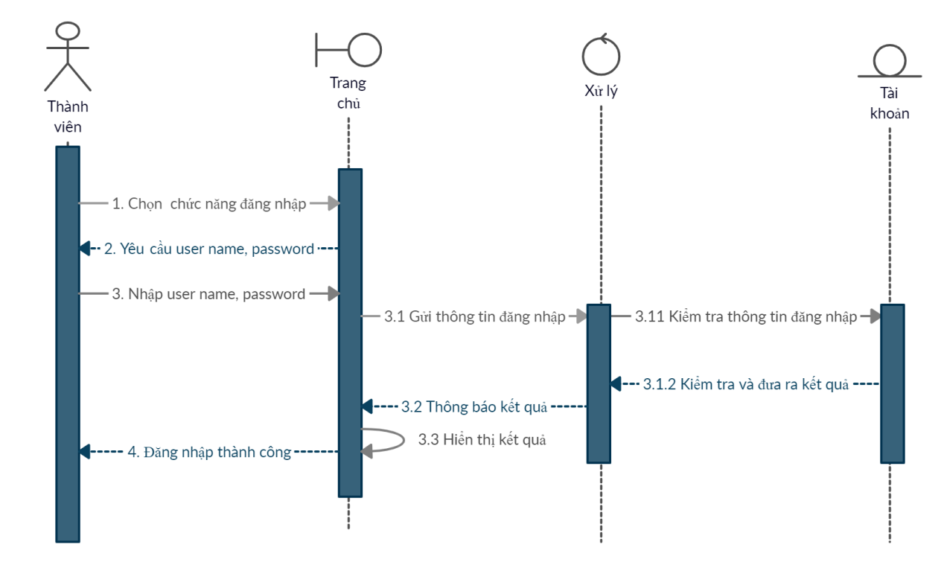

#### **2.3.1.9. Đăng xuất**

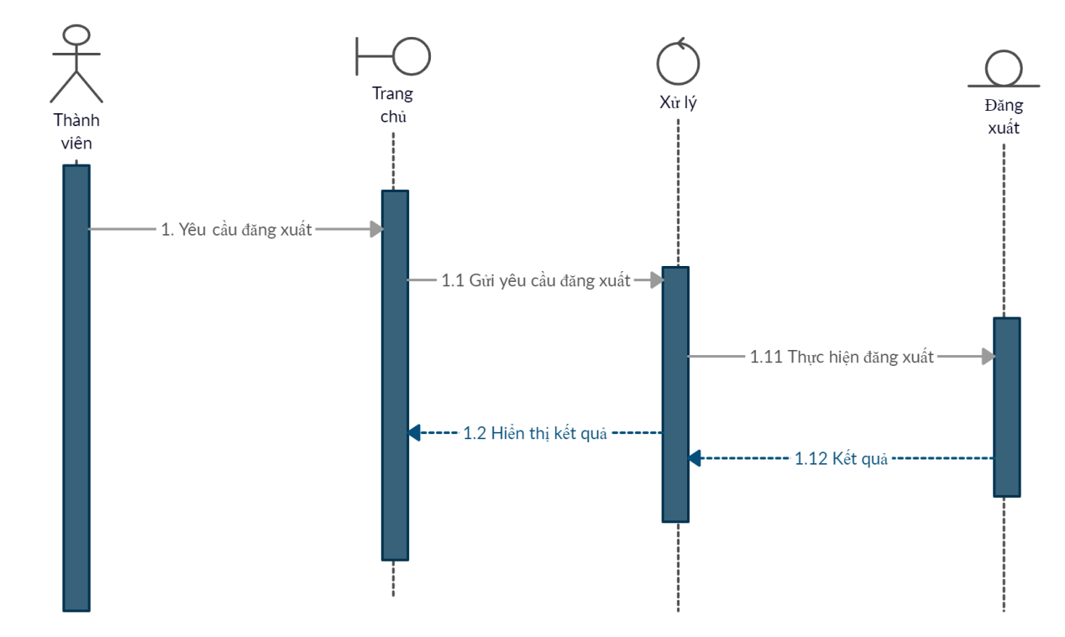

#### **2.3.1.10. Phân quyền**

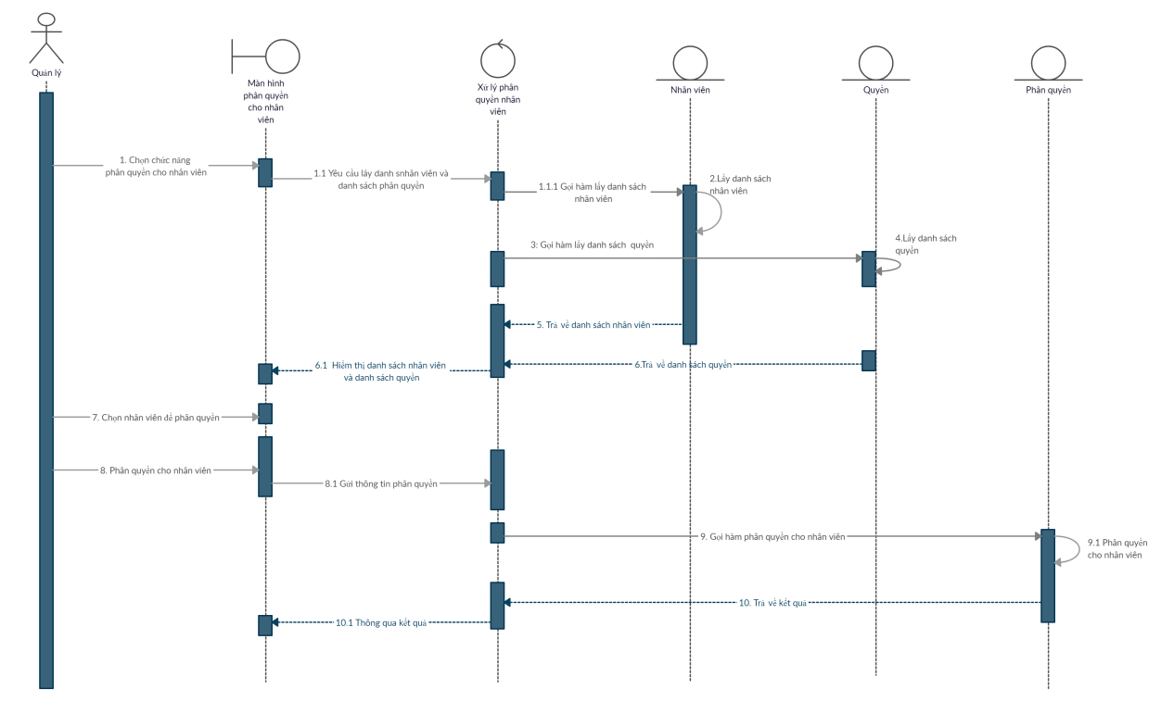

#### **2.3.1.11. Công việc vụ thể của các thành viên ở mục 2.3.1 này:**

- Trần Ngọc Sang:làm mục 2.3.1.1-> 2.3.1.3

- Tô Hồng Phúc: làm mục 2.3.1.4-> 2.3.1.10

### **2.3.2. State Diagrams**

#### **2.3.2.1. Bình luận**

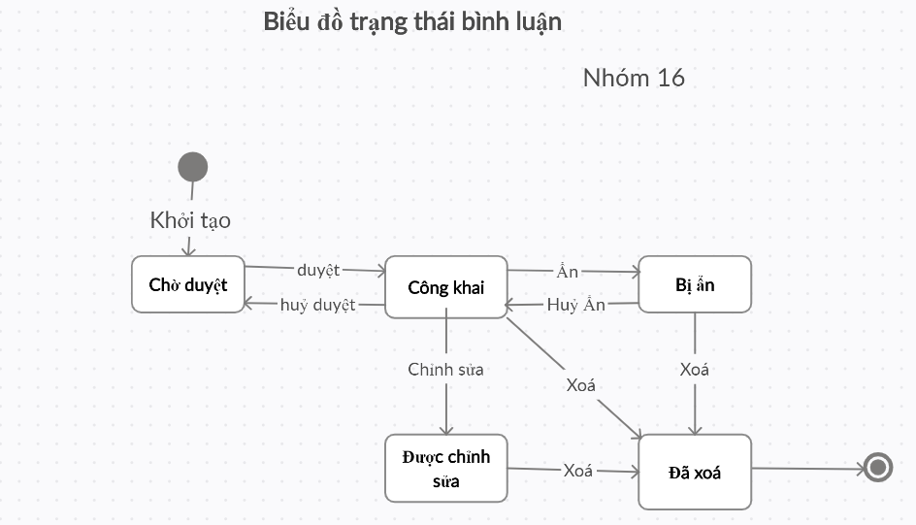

#### **2.3.2.2. Duyệt tin tức**

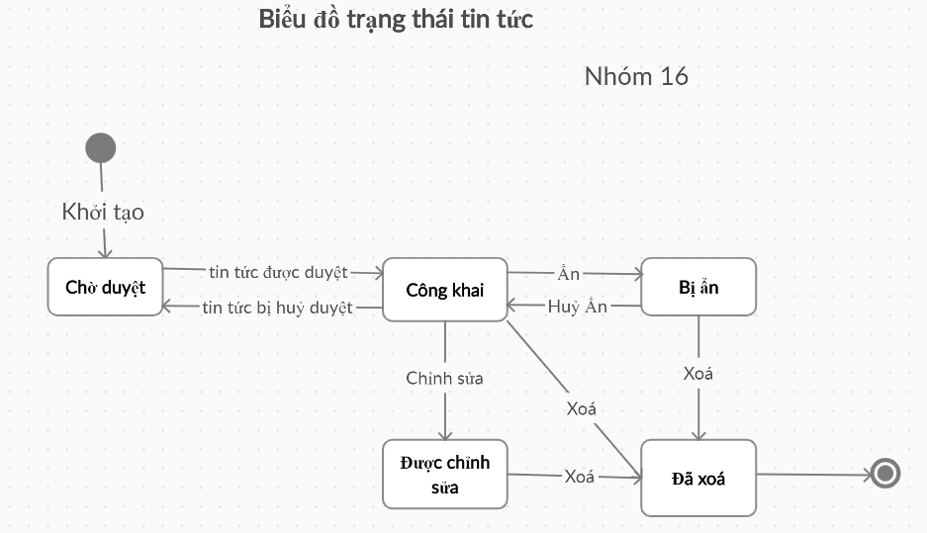

#### **2.3.2.3. Đăng nhập**

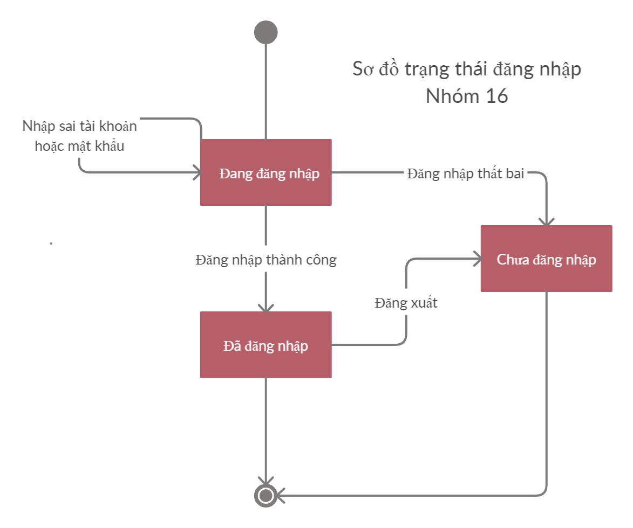

#### **2.3.2.4. Tạo tài khoản người dùng**

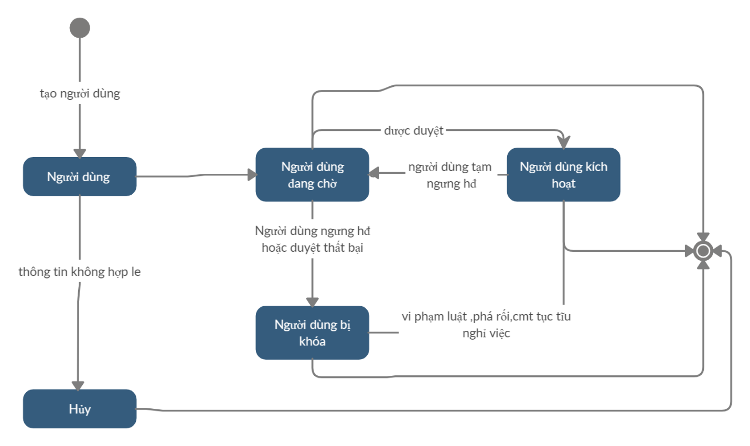

#### **2.3.2.5. Công việc vụ thể của các thành viên ở mục 2.3.2 này:**

- Trần Thanh Phú(Leader): làm mục 2.3.2.4

- Trần Ngọc Sang: làm mục 2.3.2.1 , 2.3.2.2

- Tô Hồng Phúc: làm mục 2.3.2.3

### **2.3.3. Activity Diagrams**

#### **2.3.3.1. Đăng nhập**

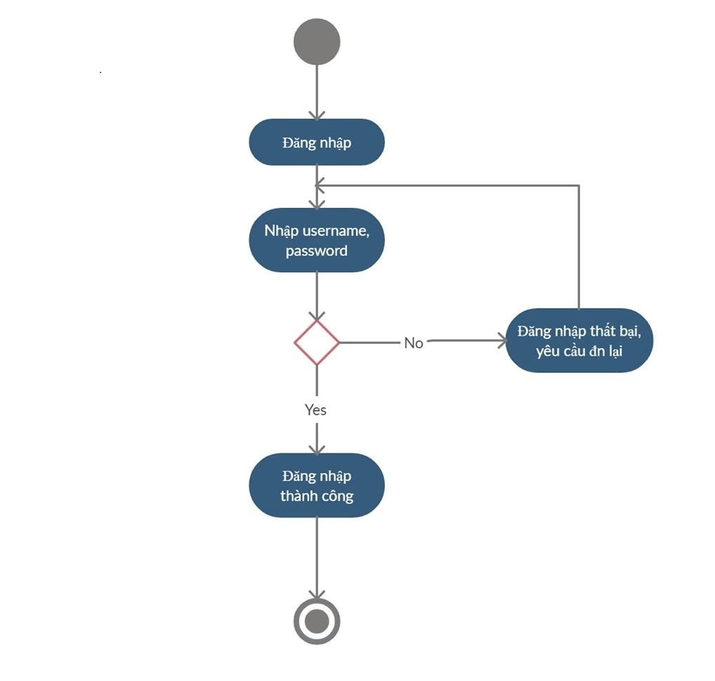

#### **2.3.3.2. Đăng xuất**

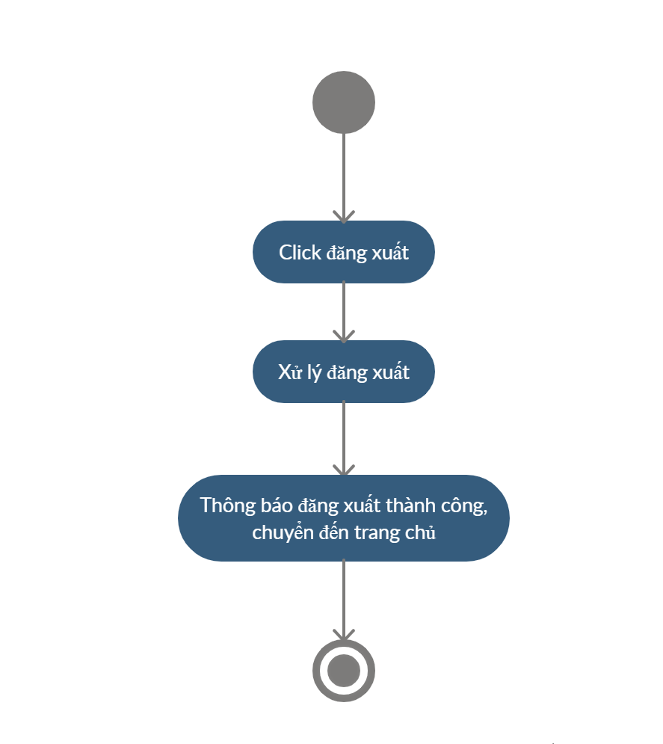

#### **2.3.3.3. Đăng ký**

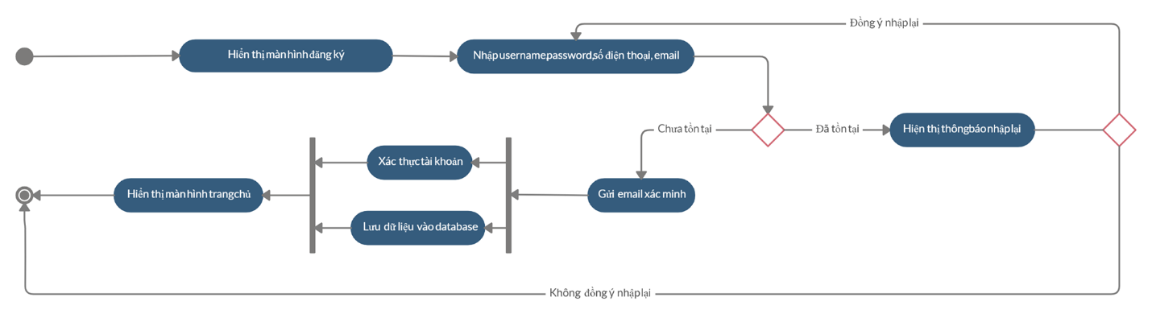

#### **2.3.3.4. Thêm tin**

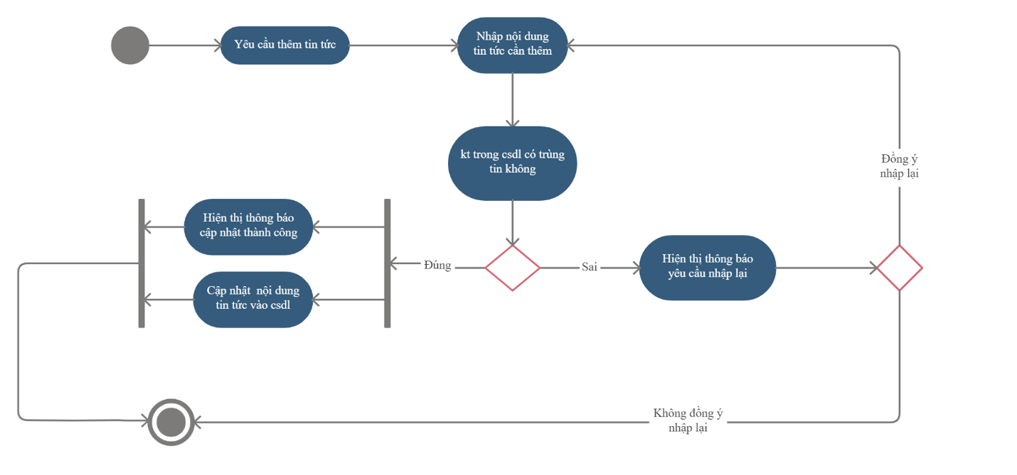

#### **2.3.3.5. Xóa tin**

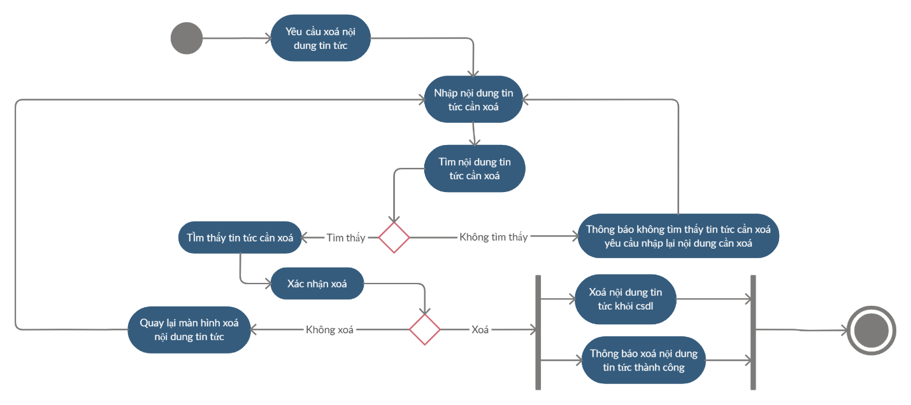

#### **2.3.3.6. Sửa tin**

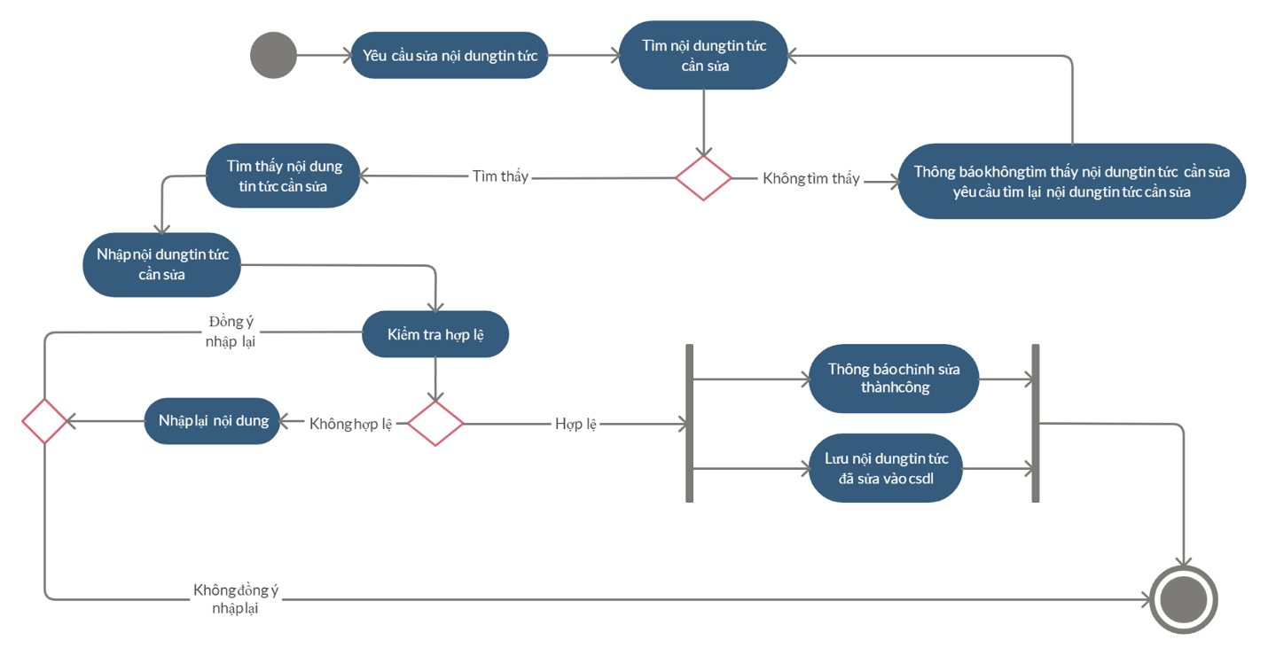

#### **2.3.3.7. Thêm người dùng**

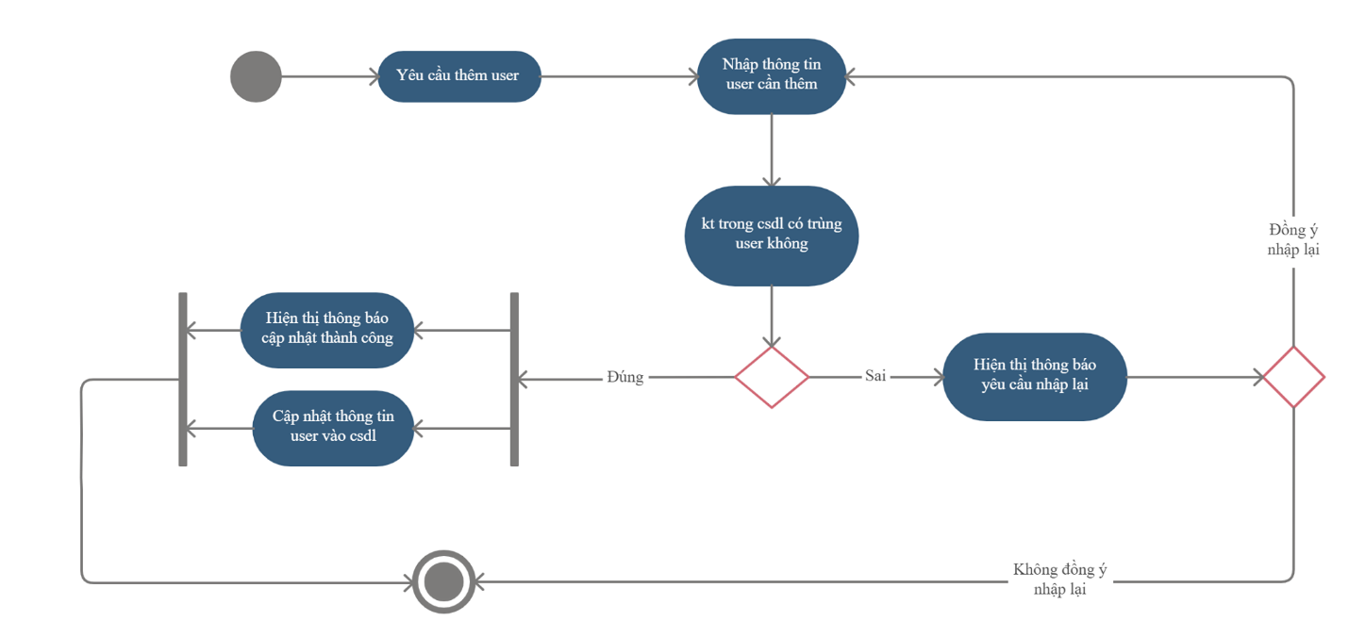

#### **2.3.3.8. Xóa người dùng**

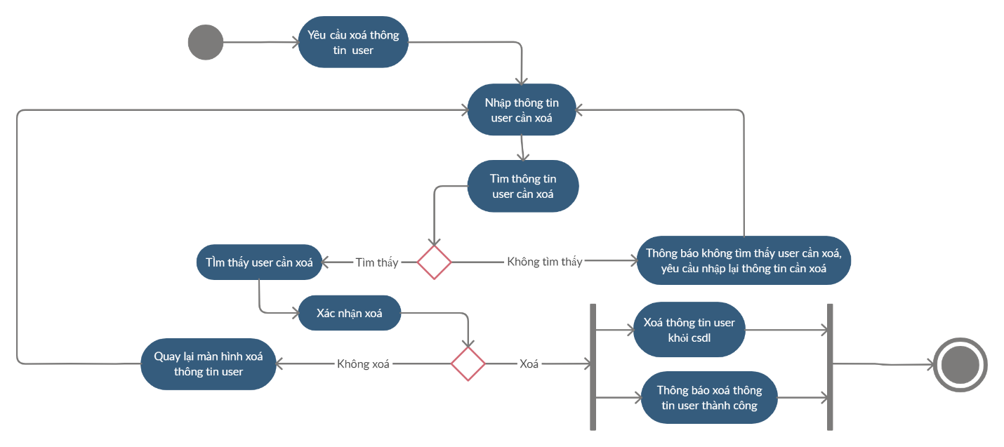

#### **2.3.3.9. Sửa thông tin người dùng**

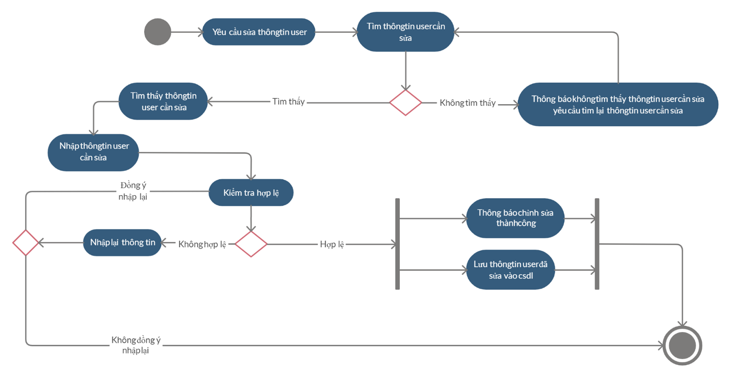

#### **2.3.3.10. Thống kê**

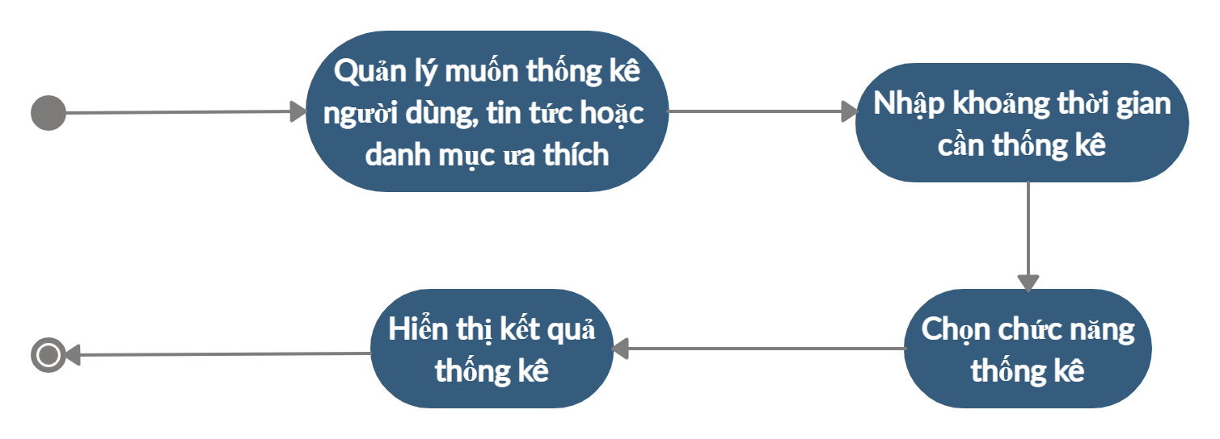

#### **2.3.3.11. Phân quyền**

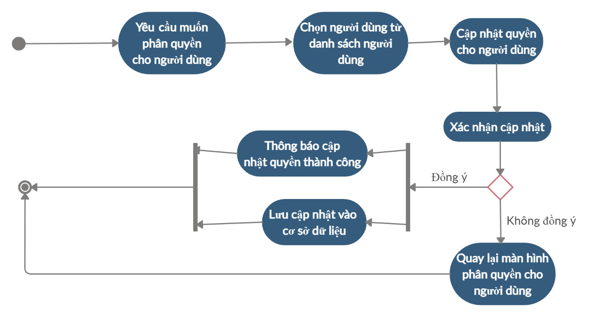

#### **2.3.3.12.Thêm Bình luận**

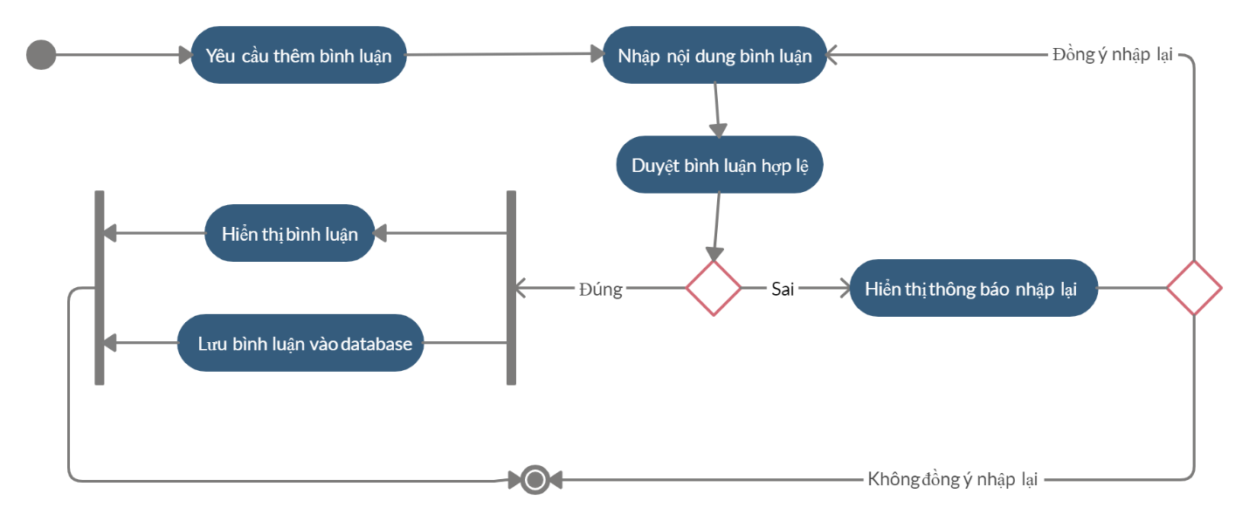

#### **2.3.3.13. Tìm kiếm**

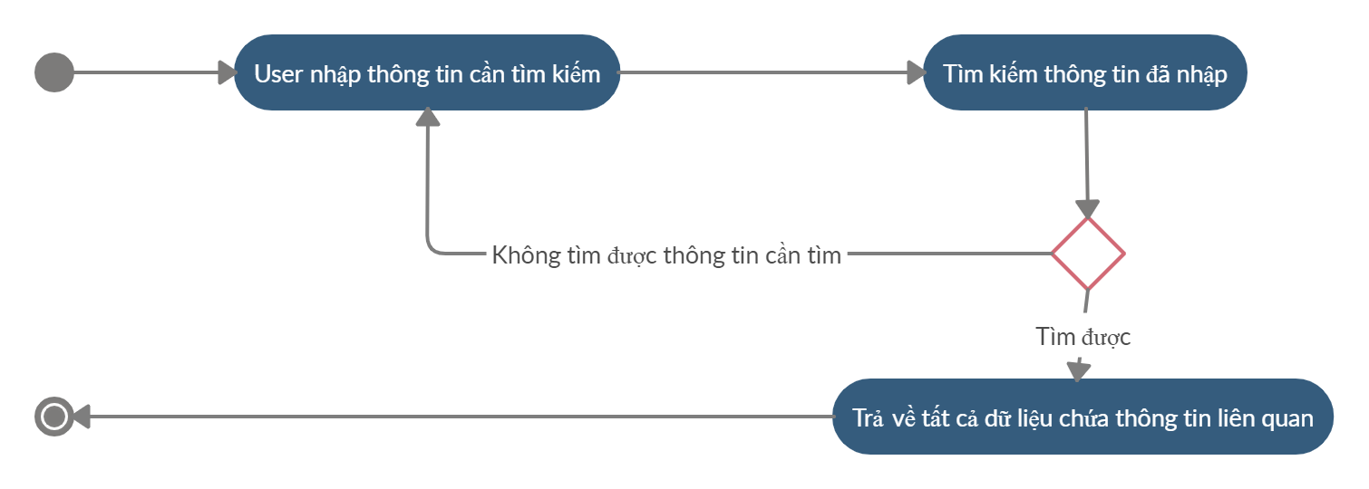

#### **2.3.3.14. Duyệt Bình luận**

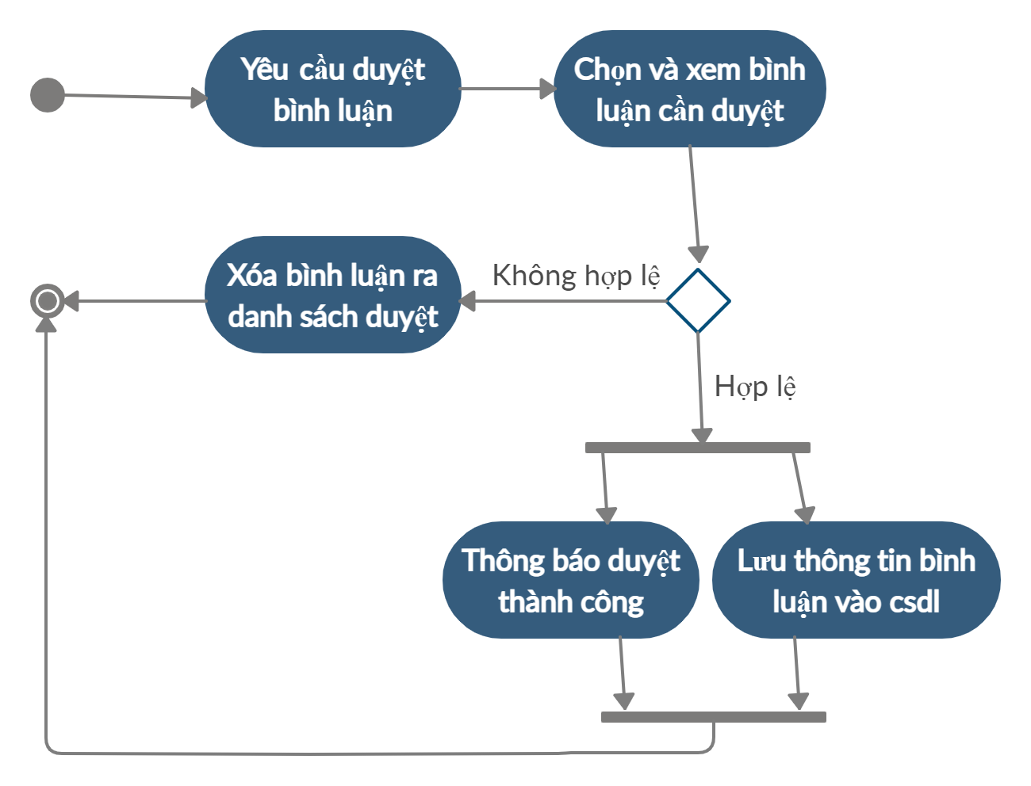

#### **2.3.3.15. Duyệt tin mới**

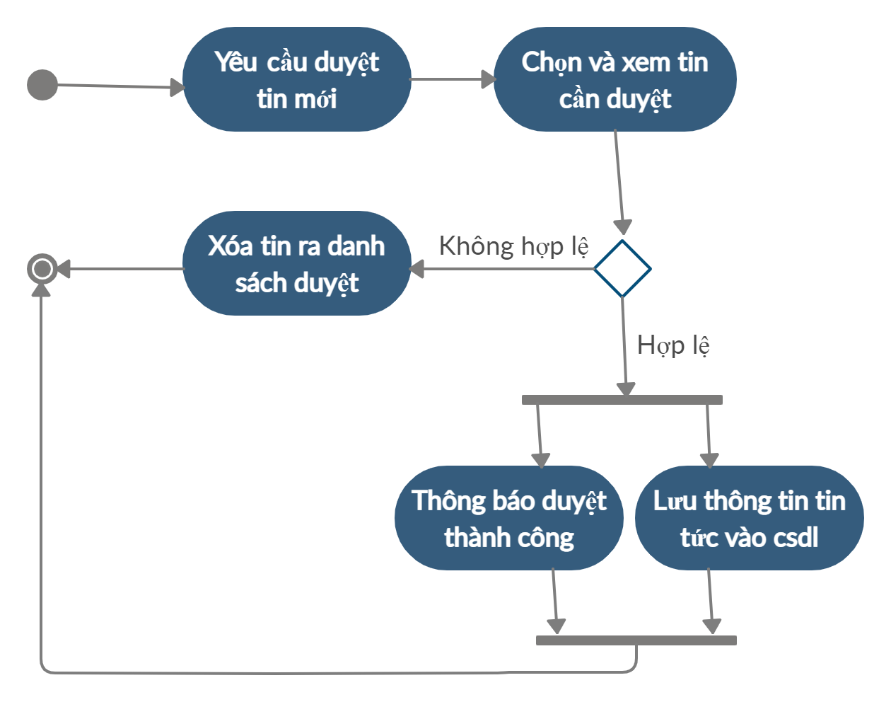

#### **2.3.3.16. Xóa bình luận**

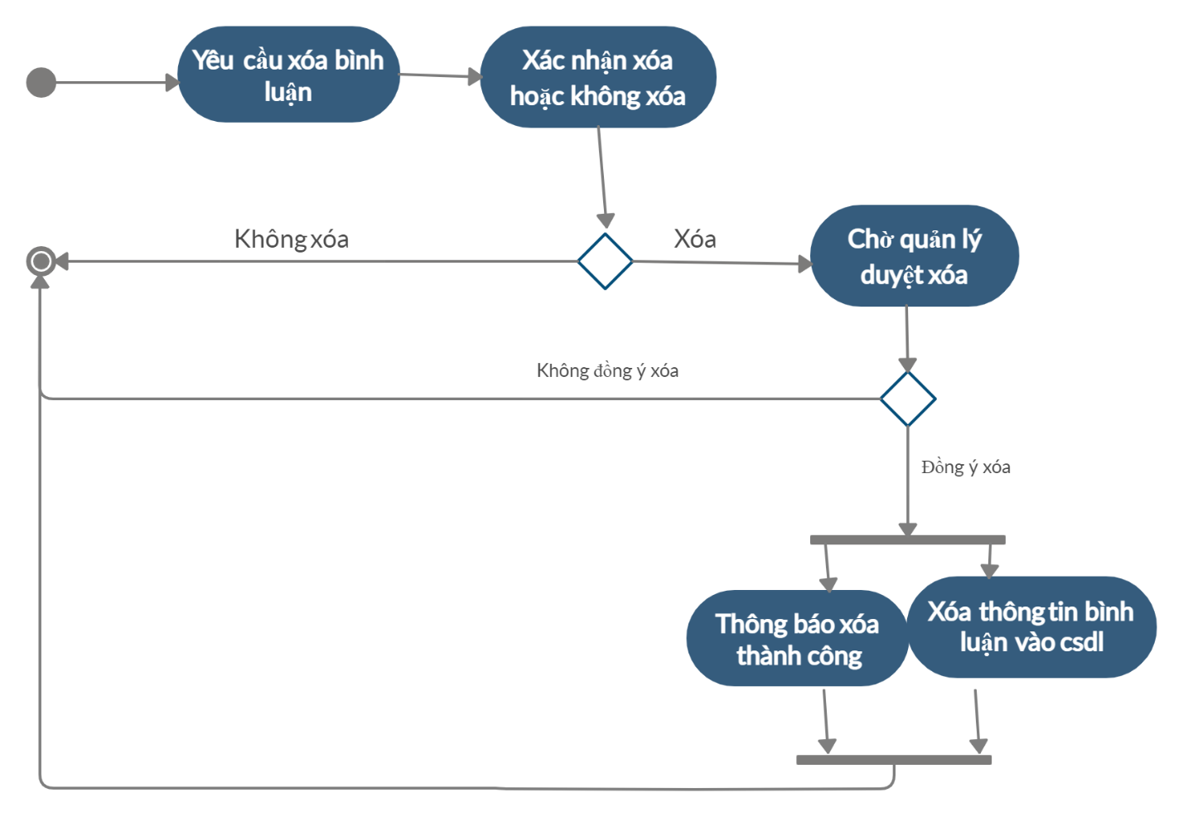

#### **2.3.3.17.Sửa bình luận**

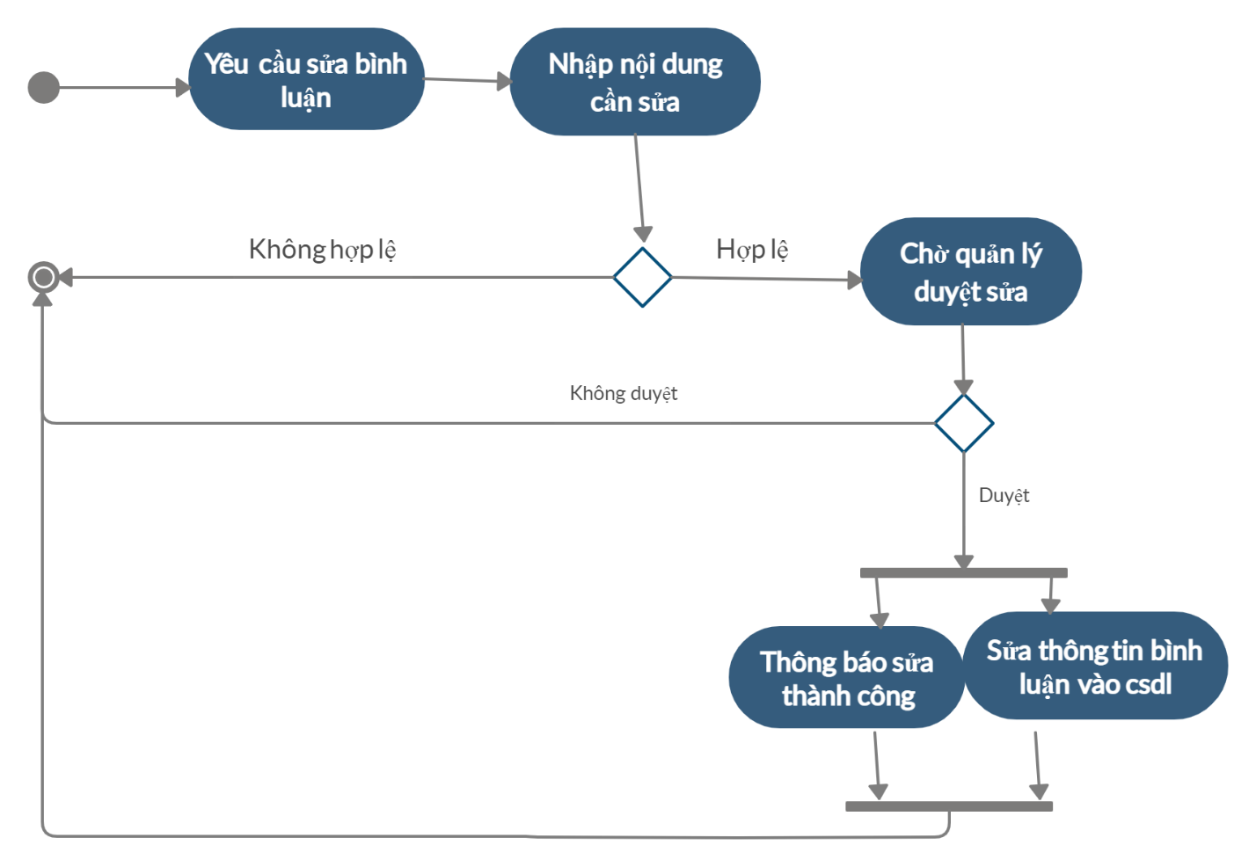

#### **2.3.3.18. Công việc vụ thể của các thành viên ở mục 2.3.3 này:**

- Lê Ngô Quyền: 2.3.3.1, 2.3.3.2, 2.3.3.4 -> 2.3.3.9

- Bùi Minh Cương: 2.3.3.3, 2.3.3.10-> 2.3.3.13

- Nguyễn Anh Tuấn: 2.3.3.14 -> 2.3.3.17

## **2.4. ERD**

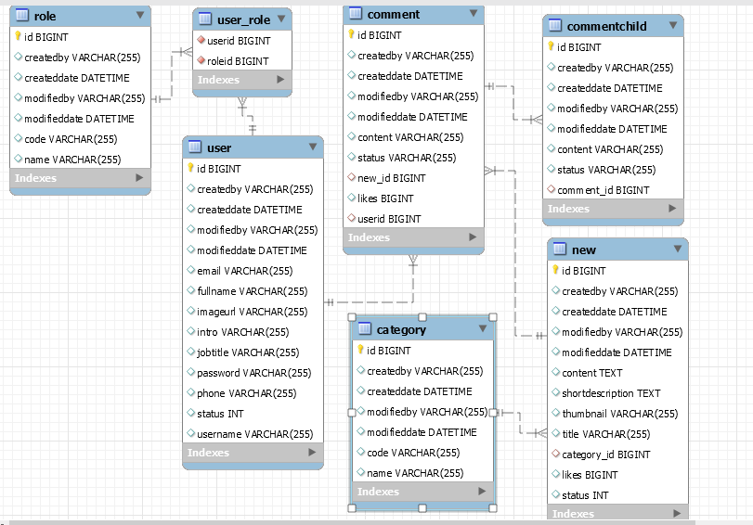

### **2.4.1. Công việc vụ thể của các thành viên ở mục 2.4 này:**

- Trần Thanh Phú(Leader) thiết kế ERD này.

## **2.5. UseCases**

### **2.5.1. Tổng quát**

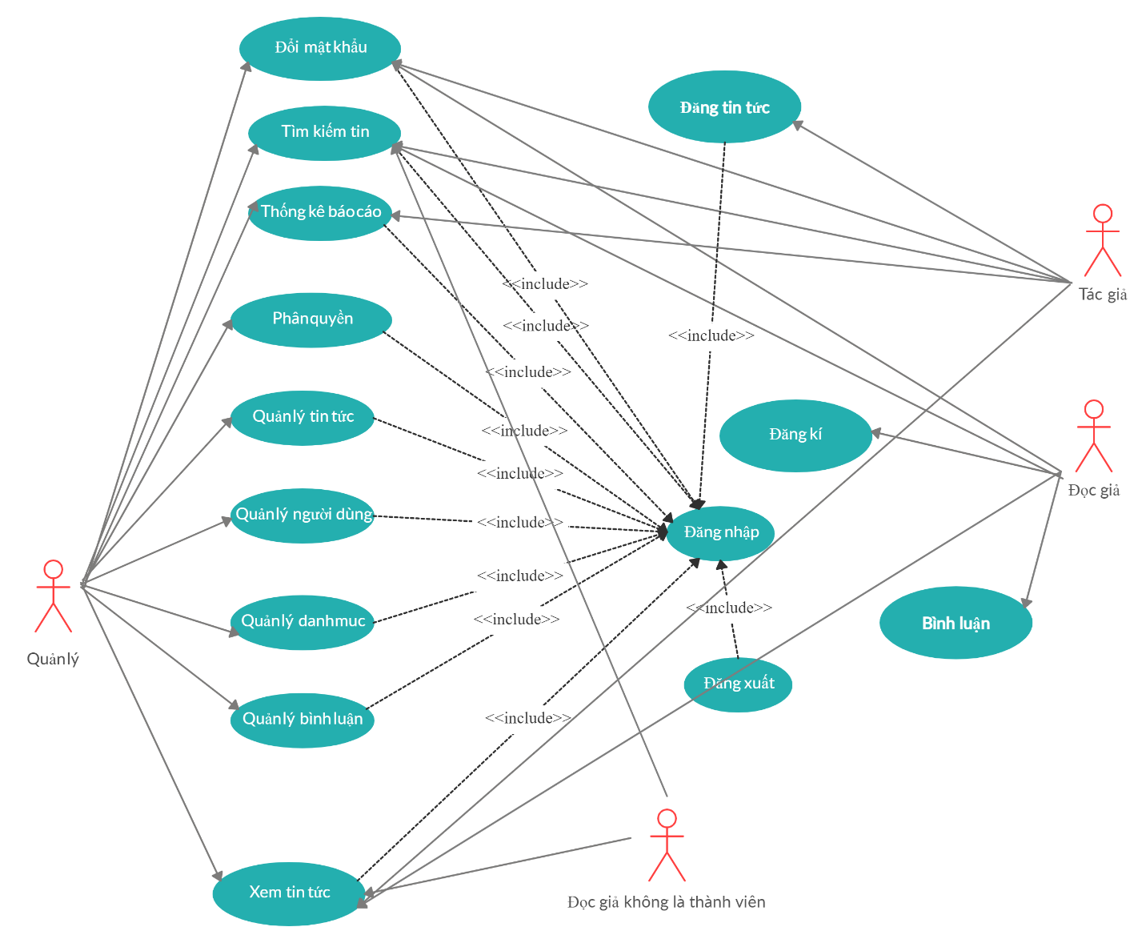

### **2.5.2. Quản lý tin tức**

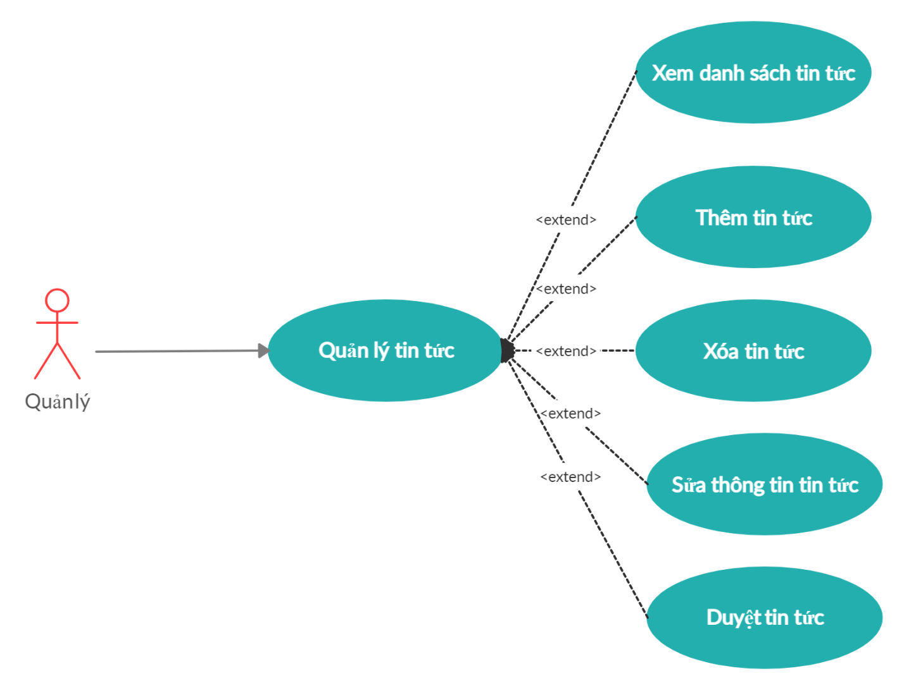

### **2.5.3. Quản lý người dùng**

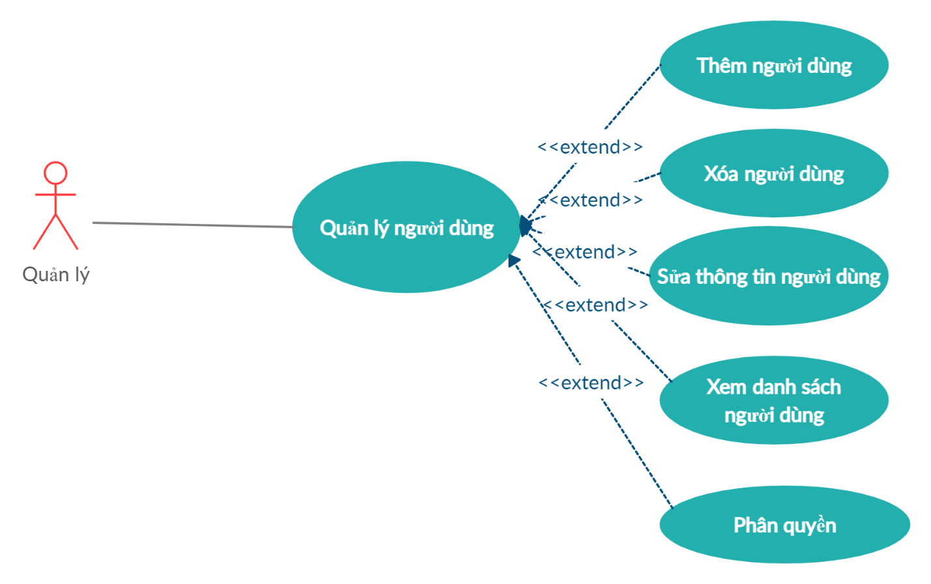

### **2.5.4. Quản lý danh mục**

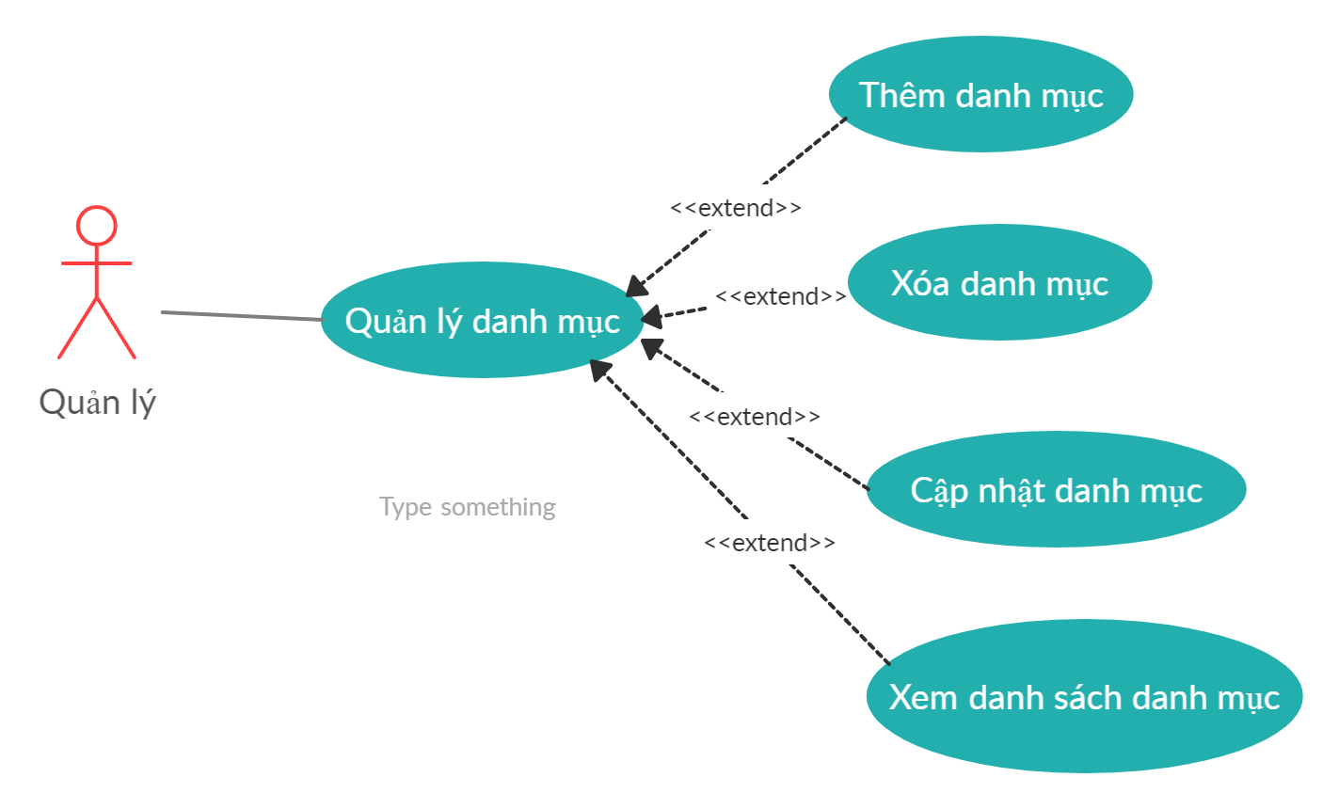

### **2.5.5. Quản lý bình luận**

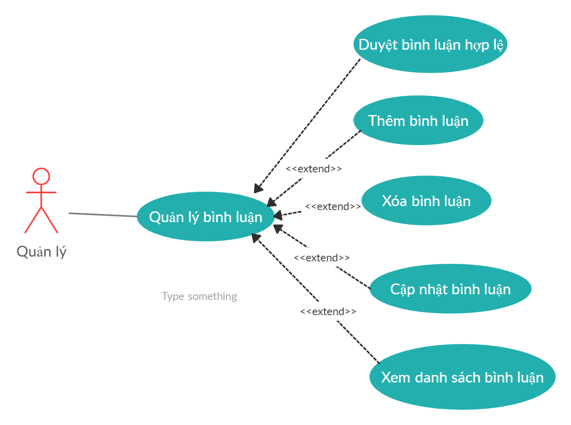

### **2.5.6. Đăng tin tức**

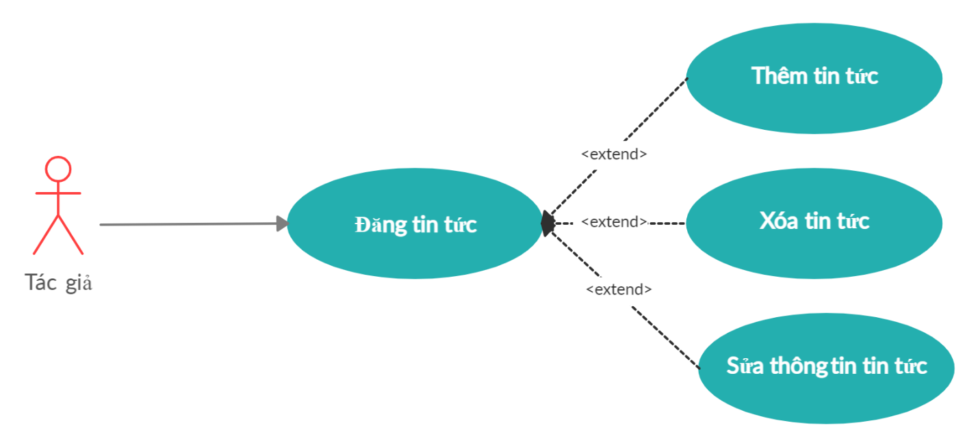

### **2.5.7. Xem tin tức**

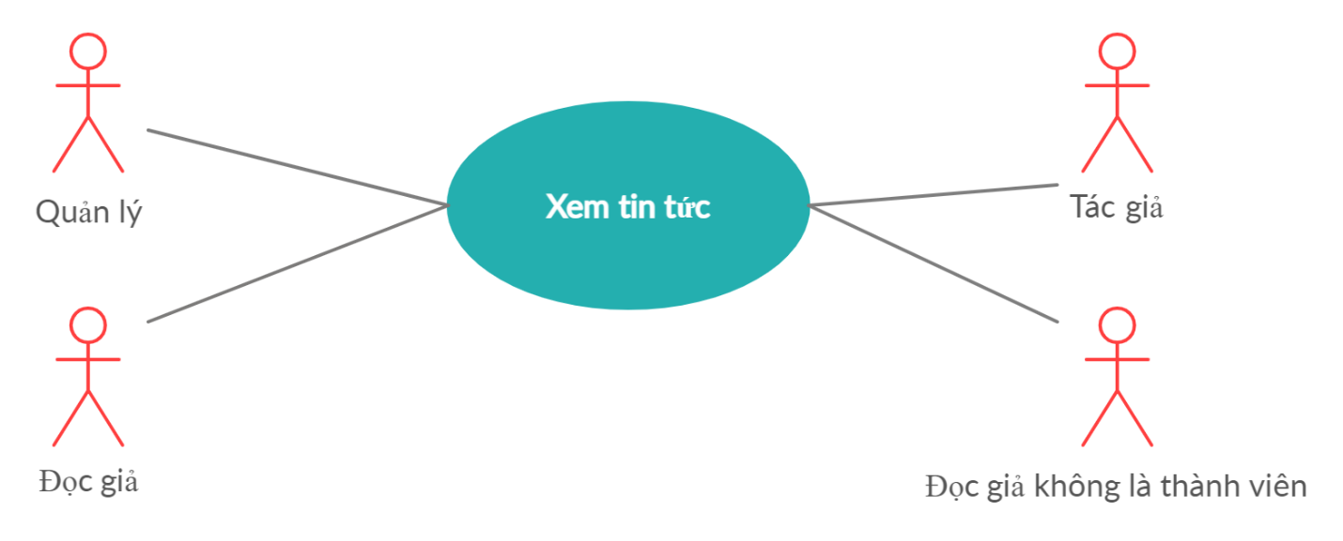

### **2.5.8. Thống kê báo cáo**

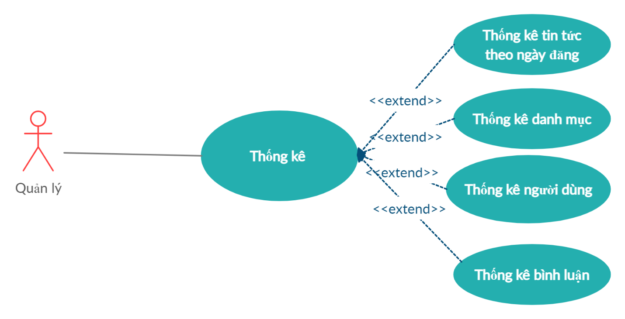

### **2.5.9. Tìm kiếm tin tức**

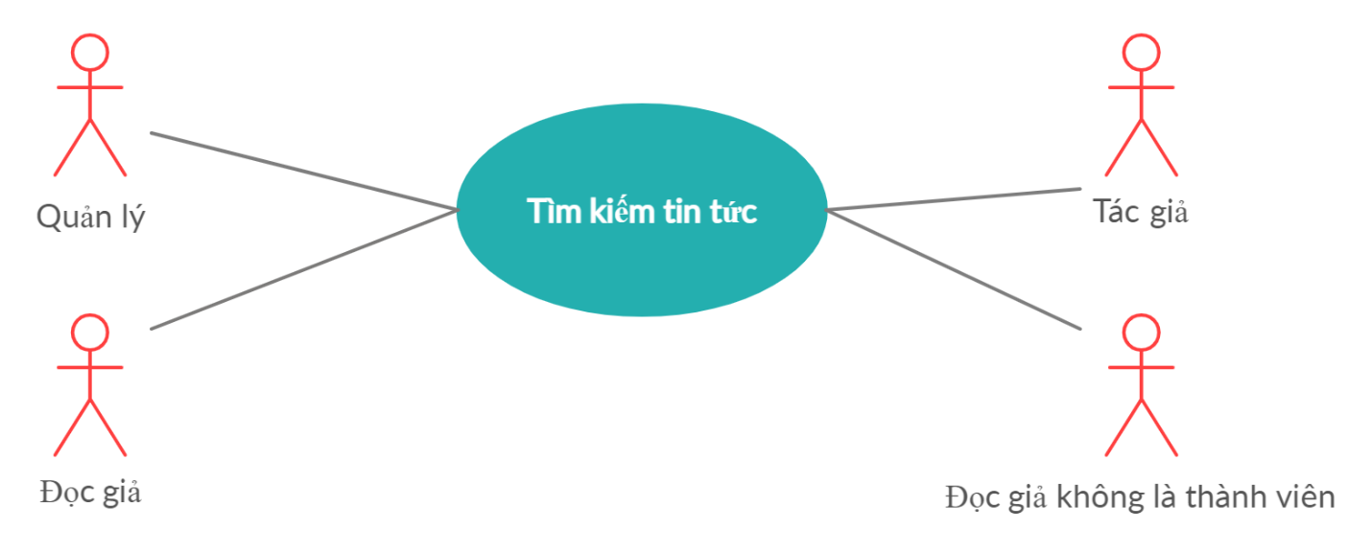

### **2.5.10. Đăng nhập**

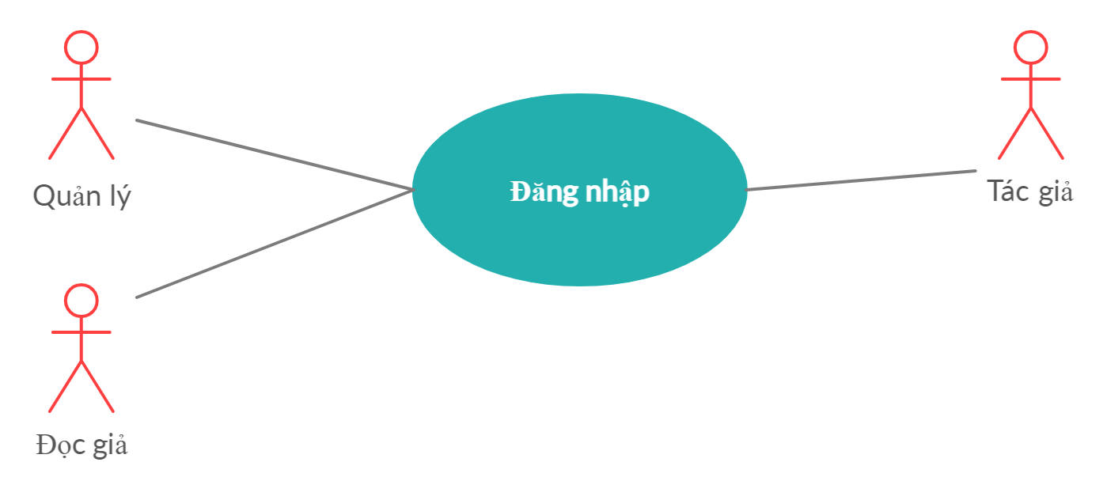

### **2.5.11. Đăng xuất**

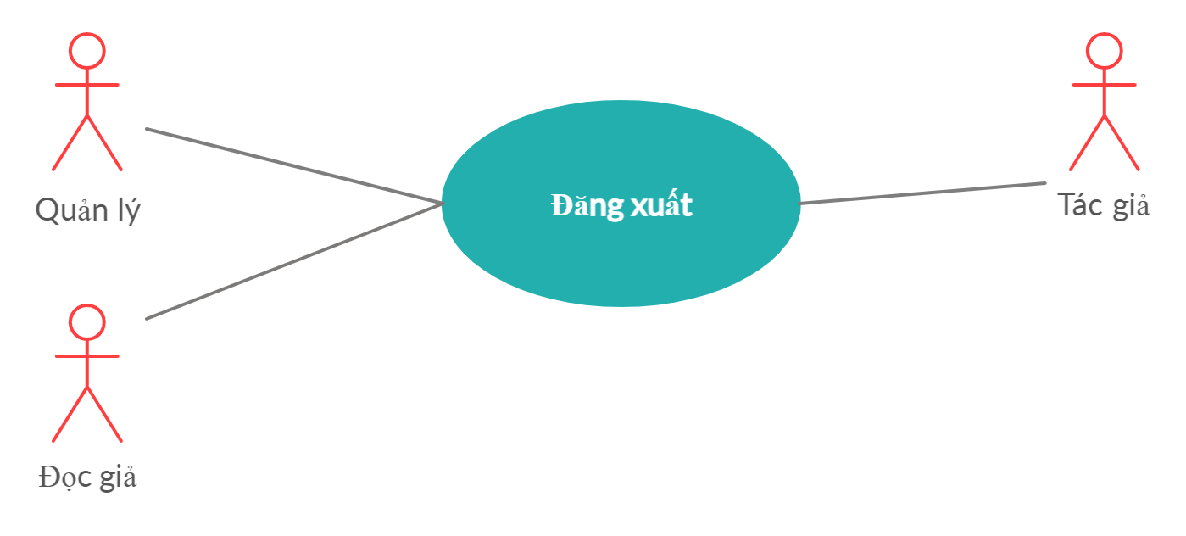

### **2.5.12. Đăng ký**

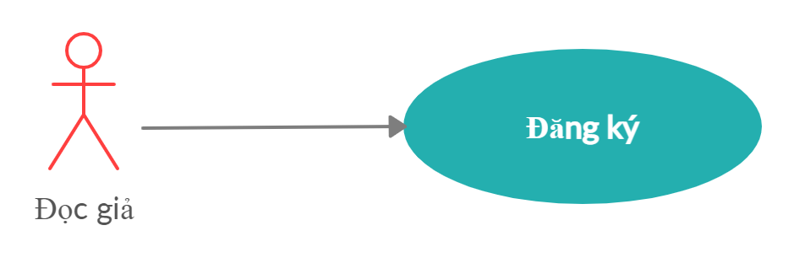

### **2.5.13. Đổi mật khẩu**

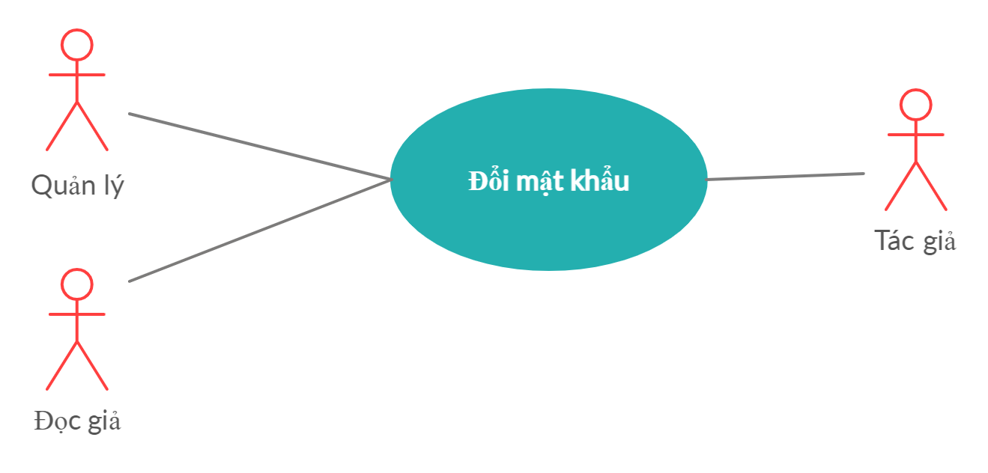

### **2.5.14. Phân quyền**

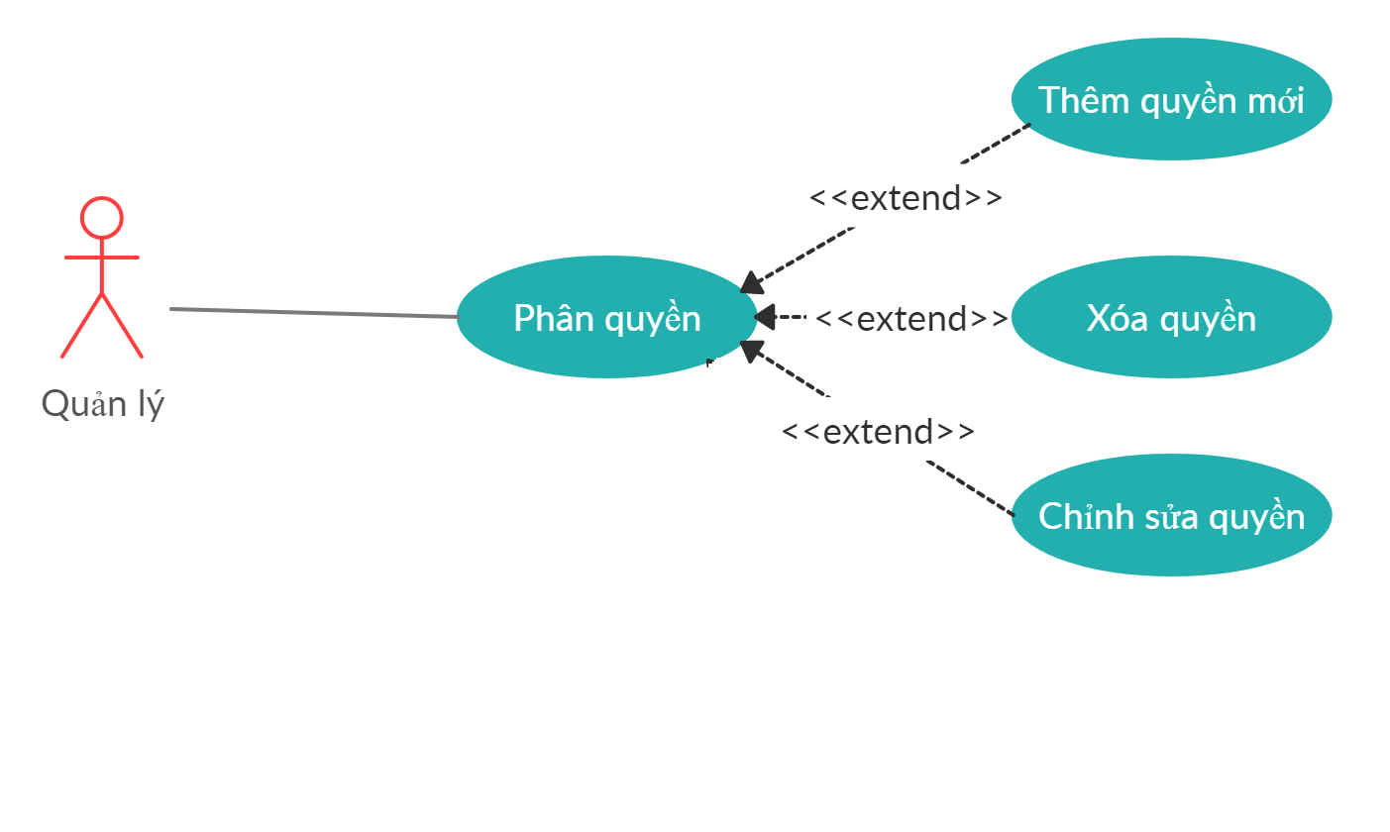

### **2.5.15. Bình luận**

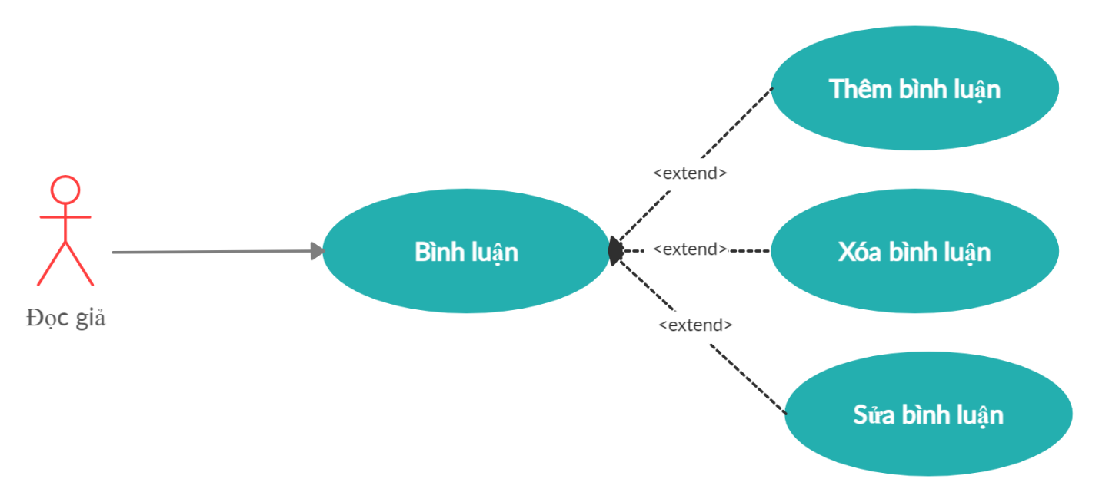

### **2.5.16. Công việc vụ thể của các thành viên ở mục 2.5 này:**

- Nguyễn Thanh Phúc vẽ toàn bộ UseCase

# **CHƯƠNG 3: THIẾT KẾ PHẦN MỀM**

## **3.1. Thiết kế giao diện**

### **3.1.1. Các giao diện**

#### **3.1.1.1. Giao diện đăng nhập**

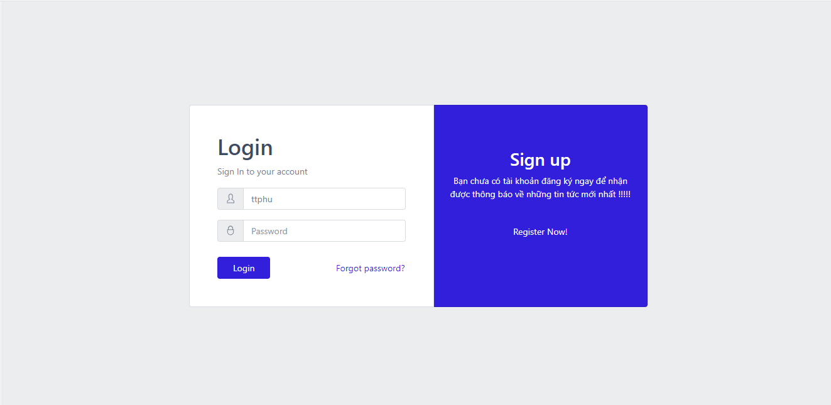

#### **3.1.1.2. Giao diện đăng ký**

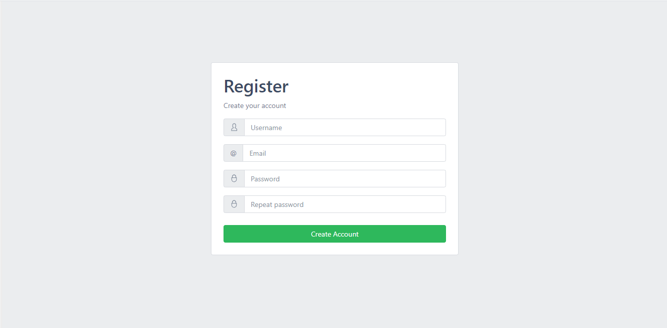

#### **3.1.1.3. Giao diện trang chủ xem tin tức**

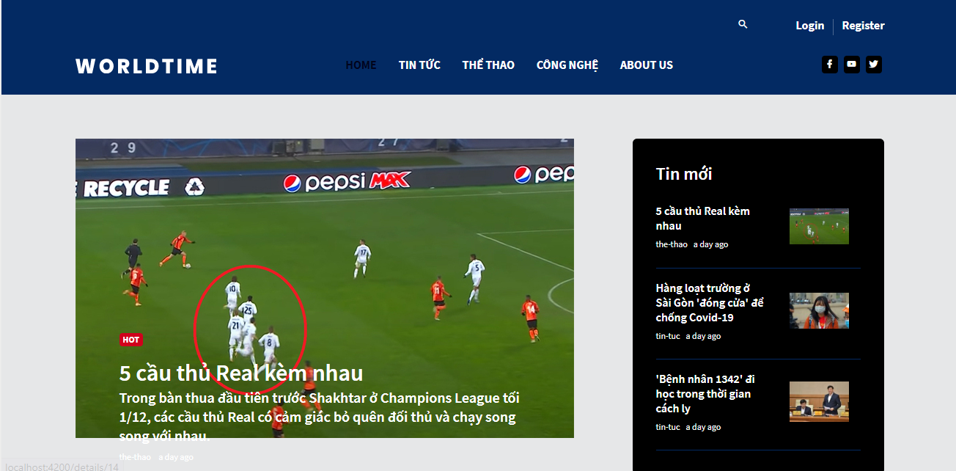

#### **3.1.1.4. Giao diện trang chủ quản lý**

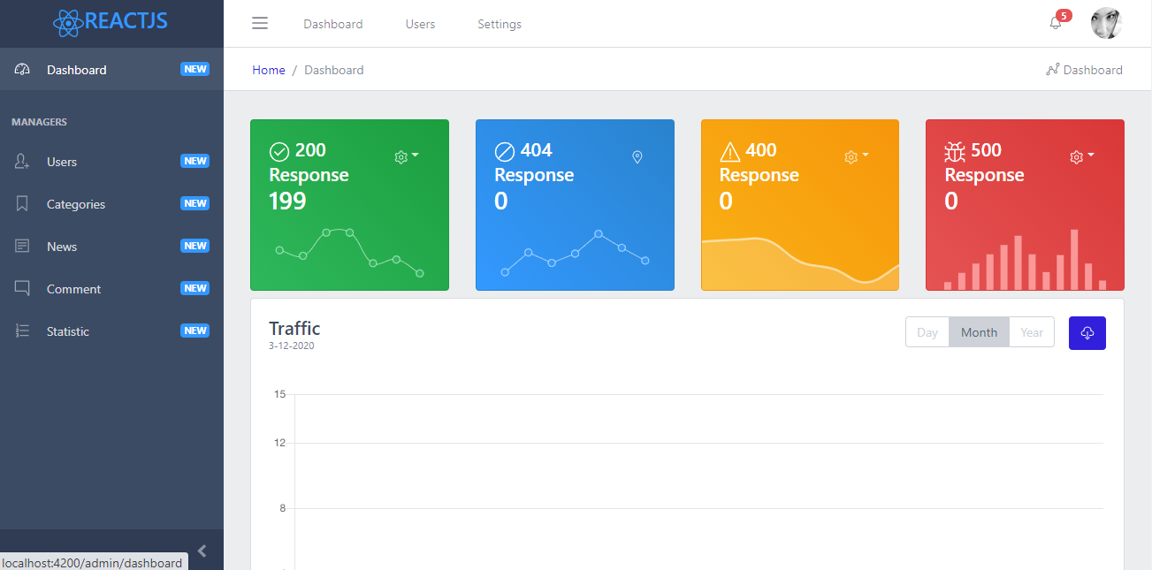

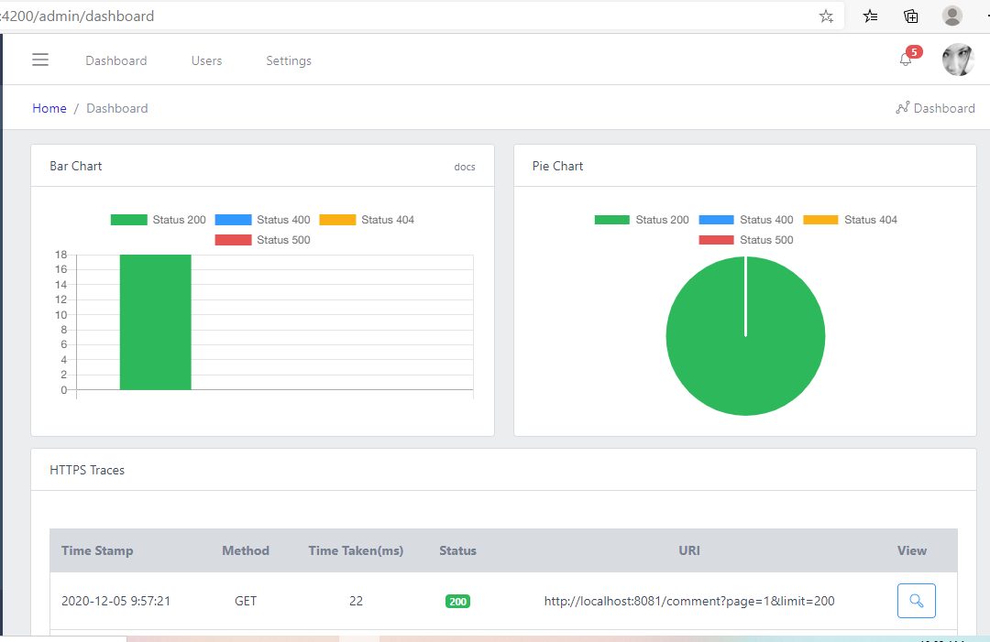

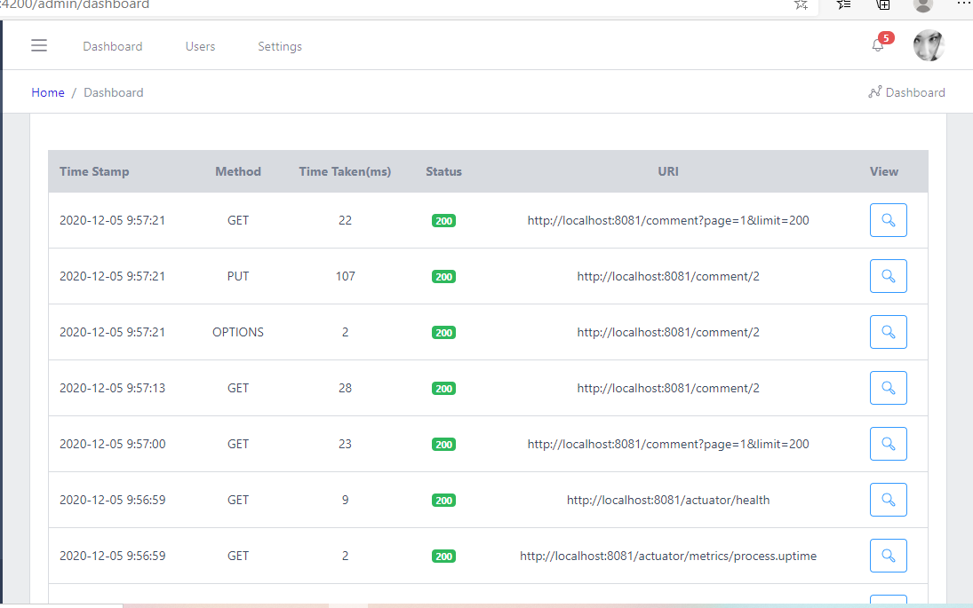

#### **3.1.1.5. Giao diện quản lý tài khoản**

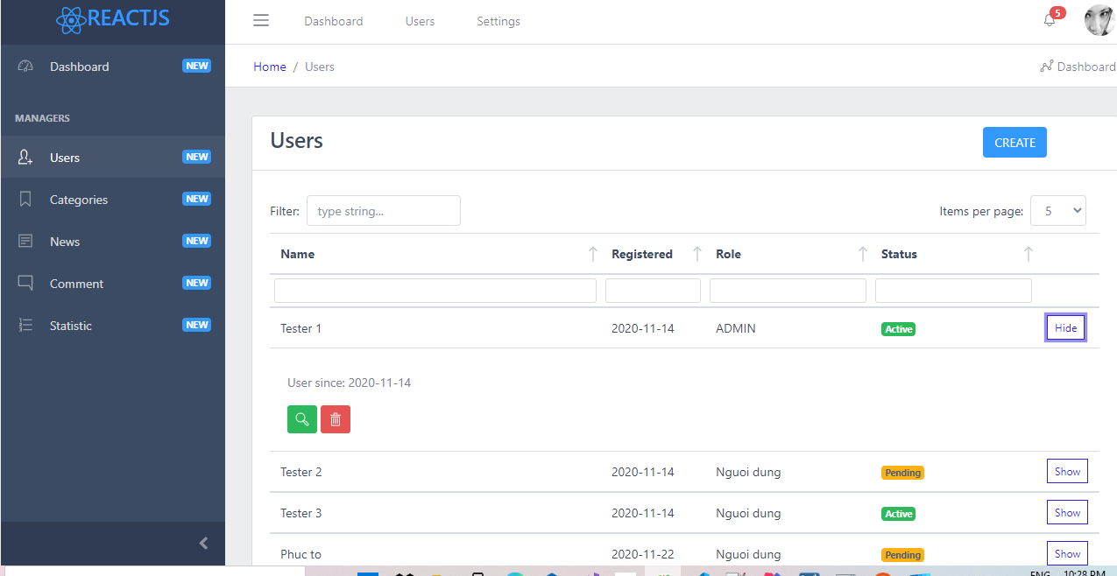

#### **3.1.1.6. Giao diện quản lý danh mục**

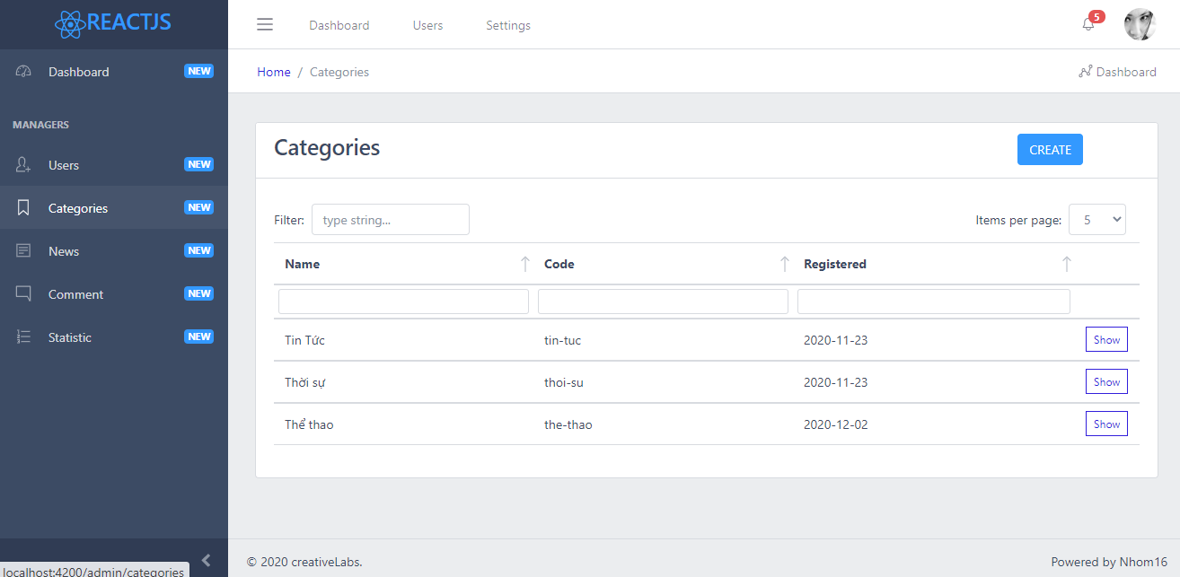

#### **3.1.1.7. Giao diện quản lý tin tức**

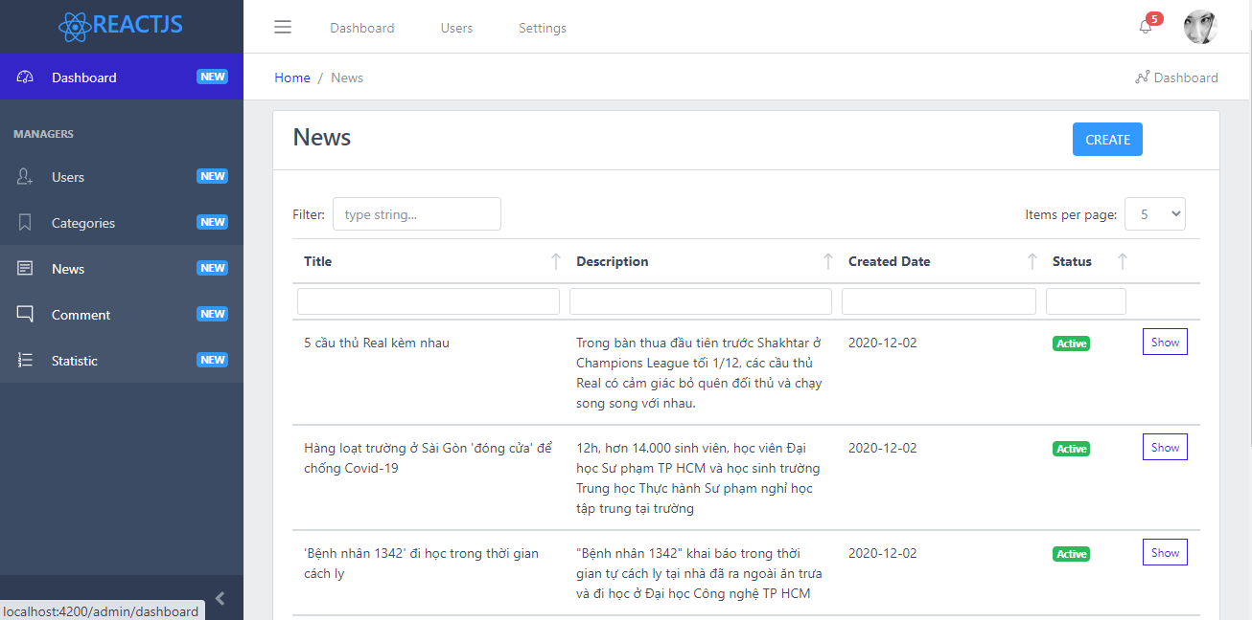

#### **3.1.1.8. Giao diện thêm danh mục**

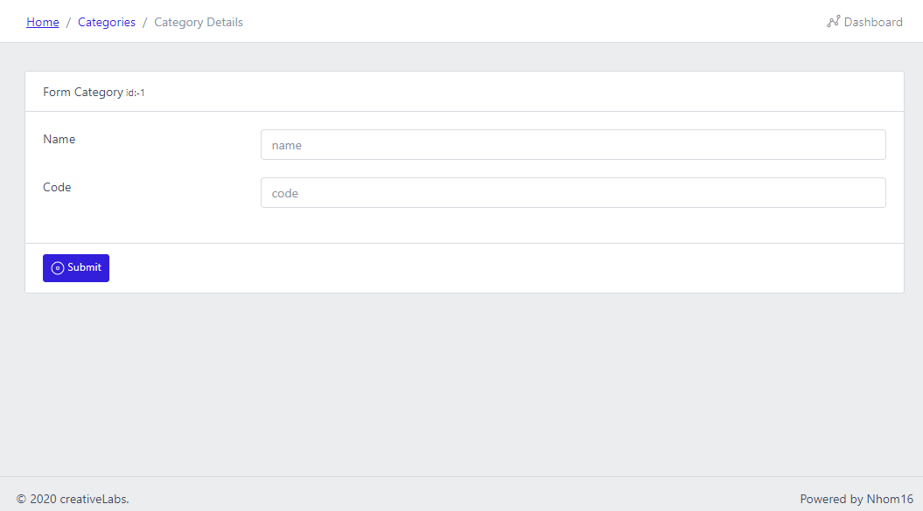

#### **3.1.1.9. Giao diện thêm tin tức**

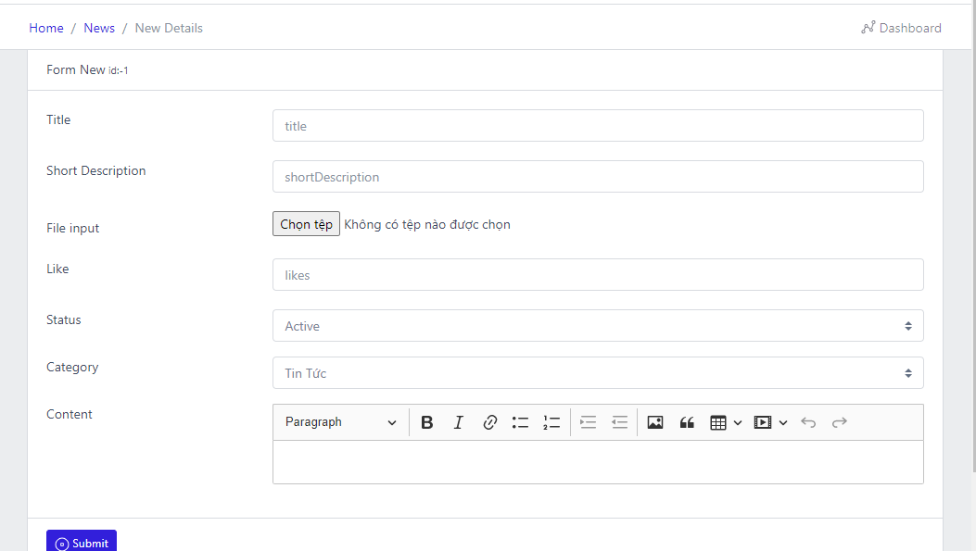

#### **3.1.1.9. Giao diện sửa thông tin tài khoản**

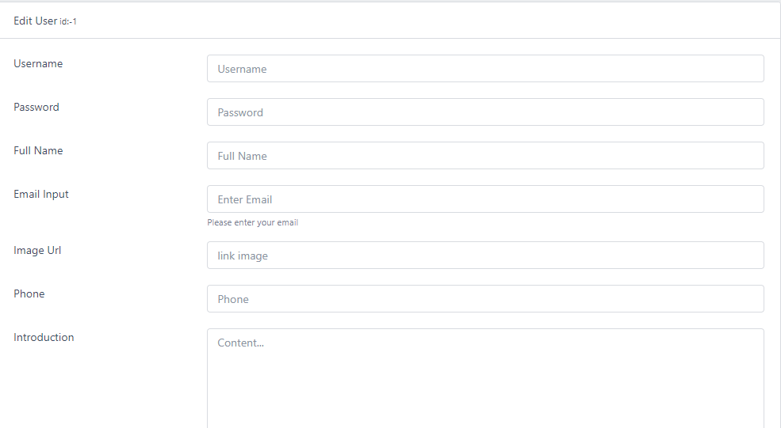

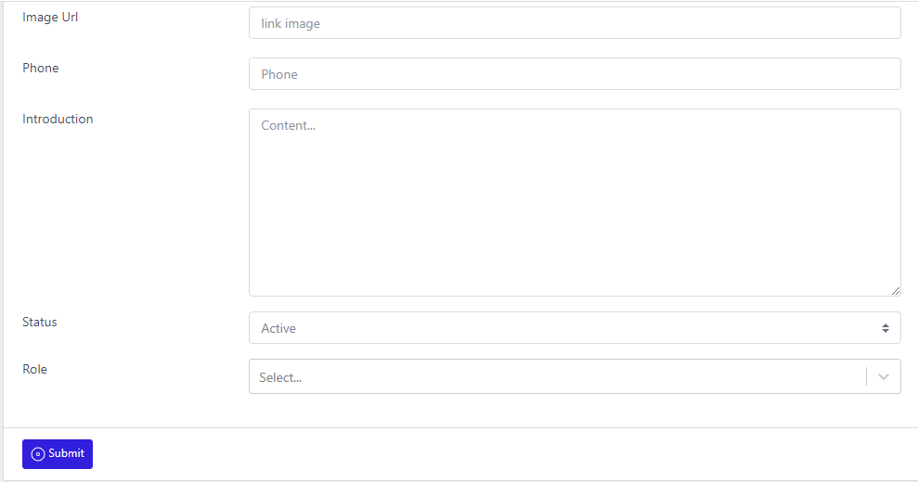

### **3.1.1.10/ Giao diện quản lý bình luận:**

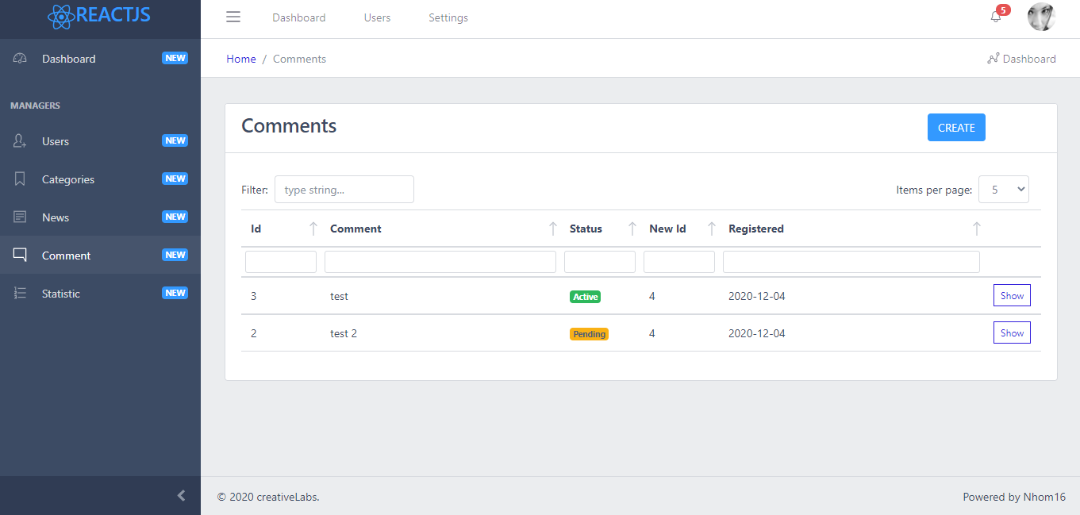

### **3.1.1.11/ Giao diện form quản lý bình luận:**

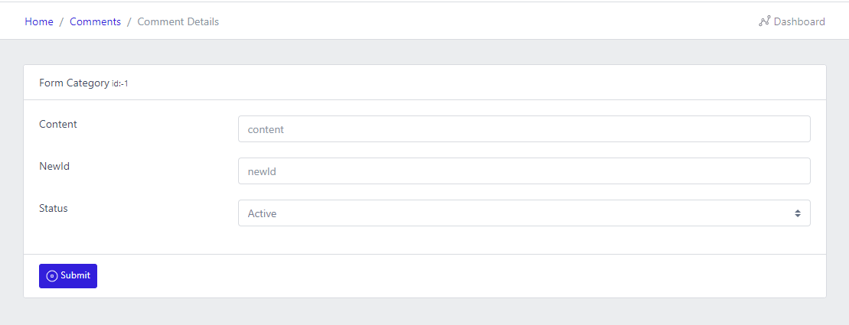

### **3.1.2. Danh sách các thành phần của giao diện đăng nhập**

|  |  |  |  |  |  |  |
| --- | --- | --- | --- | --- | --- | --- |
| **STT** | **Tên** | **Kiểu** | **Ý nghĩa** | **Miền giá trị** | **Giá trị mặc định** | **Ghi chú** |
| 1 | Login | Button | Đăng nhập | N/A | N/A |  |
| 2 | Register Now | Button | Đăng ký tài khoản | N/A | N/A |  |
| 3 | Forgot password | Button | Quên mật khẩu | N/A | N/A |  |
| 4 | Username | Text | Nhập tên đăng nhâp | N/A | N/A |  |
| 5 | Password | Text | Nhập mật khẩu | N/A | N/A |  |

### **3.1.3. Danh sách các thành phần của giao diện đăng ký**

|  |  |  |  |  |  |  |
| --- | --- | --- | --- | --- | --- | --- |
| **STT** | **Tên** | **Kiểu** | **Ý nghĩa** | **Miền giá trị** | **Giá trị mặc định** | **Ghi chú** |
| 1 | Username | Text | Nhập tên đăng nhâp | N/A | N/A |  |
| 2 | Password | Text | Nhập mật khẩu | N/A | N/A |  |
| 3 | Email | Text | Nhập email | N/A | N/A |  |
| 4 | Phone | Text | Nhập số điện thoại | N/A | N/A |  |
| 5 | Repeat password | Text | Nhập lại mật khẩu | N/A | N/A |  |
| 6 | Create Account | Button | Đăng ký tài khoản | N/A | N/A |  |

### **3.1.4. Danh sách các thành phần của giao diện trang chủ xem tin tức**

|  |  |  |  |  |  |  |
| --- | --- | --- | --- | --- | --- | --- |
| **STT** | **Tên** | **Kiểu** | **Ý nghĩa** | **Miền giá trị** | **Giá trị mặc định** | **Ghi chú** |
| 1 | Home | Button | Quay lại trang chủ | N/A | N/A |  |
| 2 | Tin tức | Button | Vô danh mục tin tức xem tin | N/A | N/A |  |
| 3 | Thể thao | Button | Vô danh mục thể thao xem tin | N/A | N/A |  |
| 4 | Công nghê | Button | Vô danh mục công nghệ xem tin | N/A | N/A |  |
| 5 | About us | Button | Vô phần giới thiệu web | N/A | N/A |  |
| 6 | Icon kính lúp | Button | Tìm kiếm tin | N/A | N/A |  |
| 7 | Login | Button | Quay lại trang đăng nhập | N/A | N/A |  |
| 8 | Register | Button | Quay lại trang đăng ký | N/A | N/A |  |
| 9 | Các hình ảnh tin | Button | Xem chi tiết tin tức | N/A | N/A |  |

### **3.1.5. Danh sách các thành phần của giao diện trang chủ quản lý**

|  |  |  |  |  |  |  |
| --- | --- | --- | --- | --- | --- | --- |
| **STT** | **Tên** | **Kiểu** | **Ý nghĩa** | **Miền giá trị** | **Giá trị mặc định** | **Ghi chú** |
| 1 | Dashboard | Button | Quay lại trang chủ quản lý | N/A | N/A |  |
| 2 | Users | Button | Vô trang quản lý tài khoản | N/A | N/A |  |
| 3 | Categories | Button | Vô trang quản lý danh mục | N/A | N/A |  |
| 4 | News | Button | Vô trang quản lý tin tức | N/A | N/A |  |
| 5 | Comments | Button | Vô trang quản lý bình luận | N/A | N/A |  |
| 6 | Icon hình người | Button | Vô trang xem thông tin tài khoản | N/A | N/A |  |
| 7 | Icon hình chuông | Button | Danh sách các yêu cầu cần duyệt | N/A | N/A |  |

### **3.1.6. Danh sách các thành phần của Giao diện thêm danh mục**

|  |  |  |  |  |  |  |
| --- | --- | --- | --- | --- | --- | --- |
| **STT** | **Tên** | **Kiểu** | **Ý nghĩa** | **Miền giá trị** | **Giá trị mặc định** | **Ghi chú** |
| 1 | Home | Button | Quay lại trang chủ quản lý | N/A | N/A |  |
| 2 | Categories | Button | Quay lại quản lý danh mục | N/A | N/A |  |
| 3 | Name | Text | Nhập tên danh mục | N/A | N/A |  |
| 4 | Code | Text | Nhập mã code danh mục | N/A | N/A |  |
| 5 | Submit | Button | Thêm danh mục | N/A | N/A |  |

### **3.1.6. Danh sách các thành phần của Giao diện thêm tin tức**

|  |  |  |  |  |  |  |
| --- | --- | --- | --- | --- | --- | --- |
| **STT** | **Tên** | **Kiểu** | **Ý nghĩa** | **Miền giá trị** | **Giá trị mặc định** | **Ghi chú** |
| 1 | Home | Button | Quay lại trang chủ quản lý | N/A | N/A |  |
| 2 | News | Button | Quay lại trang quản lý tin | N/A | N/A |  |
| 3 | Title | Text | Nhập tiêu đề tin | N/A | N/A |  |
| 4 | shortDecripstion | Text | Nhập mô tả ngắn tin | N/A | N/A |  |
| 5 | Likes | Text | Lượt xem | N/A | N/A |  |
| 6 | Status | List | Chọn trạng thái tin | N/A | N/A |  |
| 7 | Categories | List | Chọn danh mục | N/A | N/A |  |
| 8 | Content | Text | Nhập nội dung tin | N/A | N/A |  |
| 9 | Submit | Button | Thêm tin | N/A | N/A |  |

### **3.1.7. Danh sách các thành phần của Giao diện quản lý tài khoản**

|  |  |  |  |  |  |  |
| --- | --- | --- | --- | --- | --- | --- |
| **STT** | **Tên** | **Kiểu** | **Ý nghĩa** | **Miền giá trị** | **Giá trị mặc định** | **Ghi chú** |
| 1 | Create | Button | Tạo thêm tài khoản | N/A | N/A |  |
| 2 | Icon kính lúp | Button | Xem chi tiết thông tin tài khoản | N/A | N/A |  |
| 3 | Icon thùng rác | Button | Xóa tài khoản | N/A | N/A |  |
| 4 | Show | Button | Hiển thị 2 icon trên | N/A | N/A |  |
| 5 | Hide | Button | ẩn 2 icon trên | N/A | N/A |  |
| 6 | Mũi tên lên | Button | Sắp xếp theo trường giảm hoặc tăng | N/A | N/A |  |

### **3.1.8. Danh sách các thành phần của Giao diện quản lý tin tức**

|  |  |  |  |  |  |  |
| --- | --- | --- | --- | --- | --- | --- |
| **STT** | **Tên** | **Kiểu** | **Ý nghĩa** | **Miền giá trị** | **Giá trị mặc định** | **Ghi chú** |
| 1 | Create | Button | Tạo thêm tin | N/A | N/A |  |
| 2 | Icon kính lúp | Button | Xem chi tiết thông tin tin tức | N/A | N/A |  |
| 3 | Icon thùng rác | Button | Xóa tin tức | N/A | N/A |  |
| 4 | Show | Button | Hiển thị 2 icon trên | N/A | N/A |  |
| 5 | Hide | Button | ẩn 2 icon trên | N/A | N/A |  |
| 6 | Mũi tên lên | Button | Sắp xếp theo trường giảm hoặc tăng | N/A | N/A |  |

### **3.1.9. Danh sách các thành phần của Giao diện quản lý tin tức**

|  |  |  |  |  |  |  |
| --- | --- | --- | --- | --- | --- | --- |
| **STT** | **Tên** | **Kiểu** | **Ý nghĩa** | **Miền giá trị** | **Giá trị mặc định** | **Ghi chú** |
| 1 | Create | Button | Tạo thêm danh mục | N/A | N/A |  |
| 2 | Icon kính lúp | Button | Xem chi tiết thông tin danh mục | N/A | N/A |  |
| 3 | Icon thùng rác | Button | Xóa danh mục | N/A | N/A |  |
| 4 | Show | Button | Hiển thị 2 icon trên | N/A | N/A |  |
| 5 | Hide | Button | ẩn 2 icon trên | N/A | N/A |  |
| 6 | Mũi tên lên | Button | Sắp xếp theo trường giảm hoặc tăng | N/A | N/A |  |

## **3.2. Thiết kế xử lý**

### **3.2.1. Bảng danh sách các hàm xử lý**

|  |  |  |  |  |  |  |
| --- | --- | --- | --- | --- | --- | --- |
| **STT** | **Hàm** | **Tham số** | **Kết quả trả về** | **Thuật giải** | **Ý nghĩa** | **Ghi chú** |
| 1 | Thêm tài khoản | Đối tượng user | Thêm 1 user thành công | N/A | Tạo 1 tài khoản cho user |  |
| 2 | Sửa thông tin tài khoản | Đối tượng user | Sửa thông tin 1 tài khoản thành công | N/A | Sửa thông tin 1 tài khoản |  |
| 3 | Xóa tài khoản | Id | Xóa 1 tài khoản thành công | N/A | Xóa 1 tài khoản |  |
| 4 | Xem danh sách các tài khoản | List user | Danh sách các tài khoản | N/A | Xem danh dách các tài khoản đã tạo |  |
| 5 | Tìm tài khoản | Đối tượng user | Tài khoản cần tìm | Quick Sort | Tìm kiếm tài khoản cần tim |  |
| 6 | Thống kê tài khoản | List User | Danh sách tài khoản đã thống kê | N/A | Thống kê theo ngày tạo, tên, … |  |
| 7 | Phân quyền tài khoản | Đối tượng user | Phân quyền thành công tài khoản | N/A | Phân quyền cho 1 tài khoản |  |
| 8 | Thêm tin tức | Đối tượng new | Thêm 1 tin thành công | N/A | Thêm 1 tin tức lên web |  |
| 9 | Sửa thông tin tin tức | Đối tượng new | Sửa thông tin 1 tin tức thành công | N/A | Sửa thông tin 1 tin tức |  |
| 10 | Xóa tin tức | Id | Xóa 1 tin tức thành công | N/A | Xóa 1 tin tức |  |
| 11 | Xem danh sách các tin tức | List new | Danh sách các tin tức | N/A | Xem danh dách các tin tức hiện có trên web |  |
| 12 | Tìm tin tức | Đối tượng new | Tên tin tức cần tìm | Quick sort | Tìm kiếm tin tức cần tim |  |
| 13 | Thống kê tin tức | List new | Danh sách tin tức đã thống kê | N/A | Thống kê theo ngày tạo, tên, … |  |
| 14 | Thêm bình luận | Đối tượng comment | Thêm 1 bình luận thành công | N/A | Thêm 1 bình luận |  |
| 15 | Sửa một bình luận của user | Đối tượng comment | Sửa nội dung của 1 bình luận thành công | N/A | Sửa nội dung của 1 bình luận |  |
| 16 | Xóa bình luận | Id | Xóa 1 bình luận thành công | N/A | Xóa 1 bình luận |  |
| 17 | Xem danh sách các bình luận | List comment | Danh sách các bình luận | N/A | Xem danh dách các bình luận đã thêm |  |
| 18 | Tìm bình luận | Đối tượng comment | Bình luận cần tìm | Quick Sort | Tìm kiếm bình luận cần tìm |  |
| 19 | Đăng ký | username, password | Đăng ký thành công | N/A | Tạo tài khoản mới cho user |  |
| 20 | Đăng nhập | username, password | Đăng nhập thành công | N/A | Kiểm tra cho phép user hoạt động trong trang web |  |
| 21 | Đổi mật khẩu | Username, password | Mật khẩu mới | N/A | Đổi mật khẩu mới |  |
| 22 | Duyệt bình luận | List bình luận | Bình luận được duyệt | N/A | Duyệt bình luận |  |
| 23 | Duyệt tin tức | List tin tức | Tin tức được duyệt | N/A | Duyệt tin tức |  |

### **3.2.2. Danh sách các kiểu dữ liệu xử lý**

|  |  |  |  |
| --- | --- | --- | --- |
| **STT** | **Kiểu dữ liệu** | **Ý nghĩa** | **Ghi chú** |
| 1 | Datetime | Kiểm tra ngày tháng năm hợp lệ |  |
| 2 | Varchar | Kiểm tra độ dài hợp lệ, có bị trùng hay không |  |

## **3.3. Thiết kế dữ liệu**

### **3.3.1. Danh sách các bảng**

|  |  |  |  |
| --- | --- | --- | --- |
| **STT** | **Bảng** | **Ý nghĩa** | **Ghi chú** |
| 1 | user | Lưu trữ thông tin tài khoản của user |  |
| 2 | role | Lưu trữ thông tin về các quyền của user |  |
| 3 | new | Lưu trữ thông tin về các tin tức |  |
| 4 | category | Lưu trữ thông tin về các danh mục tin |  |
| 5 | comment | Lưu trữ bình luận của các user trên tin |  |
| 6 | commentchild | Lưu trữ bình luận của các user |  |
| 7 | user_role | Lưu trữ thông tin các user kèm theo các quyền |  |

### **3.3.2. Danh sách các thuộc tính bảng user**

|  |  |  |  |  |  |
| --- | --- | --- | --- | --- | --- |
| **STT** | **Thuộc tính** | **Kiểu** | **Ràng buộc** | **Giá trị khởi động** | **Ghi chú** |
| 1 | id | bigint | Khóa chính | Auto |  |
| 2 | createBy | Varchar | N/A | N/A |  |
| 3 | createDate | Datetime | N/A | N/A |  |
| 4 | modifiedBy | Varchar | N/A | N/A |  |
| 5 | modifiedDate | Datetime | N/A | N/A |  |
| 6 | eMail | Varchar | N/A | N/A |  |
| 7 | fullName | Varchar | N/A | N/A |  |
| 8 | imageUrl | Varchar | N/A | N/A |  |
| 9 | Intro | Varchar | N/A | N/A |  |
| 10 | jobTitle | Varchar | N/A | N/A |  |
| 11 | passWord | Varchar | N/A | N/A |  |
| 12 | Phone | Varchar | N/A | N/A |  |
| 13 | Status | Int | N/A | N/A |  |
| 14 | userName | Varchar | N/A | N/A |  |

### **3.3.3. Danh sách các thuộc tính của bảng role**

|  |  |  |  |  |  |
| --- | --- | --- | --- | --- | --- |
| **STT** | **Thuộc tính** | **Kiểu** | **Ràng buộc** | **Giá trị khởi động** | **Ghi chú** |
| 1 | id | bigint | Khóa chính | auto |  |
| 2 | createBy | Varchar | N/A | N/A |  |
| 3 | createDate | Datetime | N/A | N/A |  |
| 4 | modifiedBy | Varchar | N/A | N/A |  |
| 5 | modifiedDate | Datetime | N/A | N/A |  |
| 6 | Code | Varchar | N/A | N/A |  |
| 7 | Name | Varchar | N/A | N/A |  |
|  |  |  |  |  |  |

### **3.3.4. Danh sách các thuộc tính của bảng new**

|  |  |  |  |  |  |
| --- | --- | --- | --- | --- | --- |
| **STT** | **Thuộc tính** | **Kiểu** | **Ràng buộc** | **Giá trị khởi động** | **Ghi chú** |
| 1 | id | bigint | Khóa chính | auto |  |
| 2 | createby | Varchar | N/A | N/A |  |
| 3 | createdate | Datetime | N/A | N/A |  |
| 4 | modifiedby | Varchar | N/A | N/A |  |
| 5 | modifieddate | Datetime | N/A | N/A |  |
| 6 | content | Text | N/A | N/A |  |
| 7 | shortdescription | Text | N/A | N/A |  |
| 8 | thumbnail | Varchar | N/A | N/A |  |
| 9 | title | Varchar | N/A | N/A |  |
| 10 | category_id | bigint | Khóa ngoại bảng Category | N/A |  |
| 11 | likes | bigint | N/A | N/A |  |
| 12 | status | int | N/A | N/A |  |

### **3.3.5. Danh sách các thuộc tính của bảng category**

|  |  |  |  |  |  |
| --- | --- | --- | --- | --- | --- |
| **STT** | **Thuộc tính** | **Kiểu** | **Ràng buộc** | **Giá trị khởi động** | **Ghi chú** |
| 1 | id | bigint | Khóa chính | auto |  |
| 2 | createby | Varchar | N/A | N/A |  |
| 3 | createdate | Datetime | N/A | N/A |  |
| 4 | modifiedby | Varchar | N/A | N/A |  |
| 5 | modifieddate | Datetime | N/A | N/A |  |
| 6 | code | Varchar | N/A | N/A |  |
| 7 | name | Varchar | N/A | N/A |  |

### **3.3.6. Danh sách các thuộc tính của bảng comment**

|  |  |  |  |  |  |
| --- | --- | --- | --- | --- | --- |
| **STT** | **Thuộc tính** | **Kiểu** | **Ràng buộc** | **Giá trị khởi động** | **Ghi chú** |
| 1 | id | bigint | Khóa chính | auto |  |
| 2 | createBy | Varchar | N/A | N/A |  |
| 3 | createDate | Datetime | N/A | N/A |  |
| 4 | modifiedBy | Varchar | N/A | N/A |  |
| 5 | modifiedDate | Datetime | N/A | N/A |  |
| 6 | content | Text | N/A | N/A |  |
| 7 | status | Int | N/A | N/A |  |
| 8 | new_id | bigint | Khóa ngoại bảng new | N/A |  |
| 9 | likes | bigint | N/A | N/A |  |
| 10 | user_id | bigint | Khóa ngoại bảng user | N/A |  |

### **3.3.7. Danh sách các thuộc tính của bảng commentchild**

|  |  |  |  |  |  |
| --- | --- | --- | --- | --- | --- |
| **STT** | **Thuộc tính** | **Kiểu** | **Ràng buộc** | **Giá trị khởi động** | **Ghi chú** |
| 1 | id | bigint | Khóa chính | auto |  |
| 2 | createBy | Varchar | N/A | N/A |  |
| 3 | createDate | Datetime | N/A | N/A |  |
| 4 | modifiedBy | Varchar | N/A | N/A |  |
| 5 | modifiedDate | Datetime | N/A | N/A |  |
| 6 | content | Text | N/A | N/A |  |
| 7 | status | Int | N/A | N/A |  |
| 8 | comment_id | bigint | Khóa ngoại bảng comment | N/A |  |

### **3.3.8. Danh sách các thuộc tính của bảng user_role**

|  |  |  |  |  |  |
| --- | --- | --- | --- | --- | --- |
| **STT** | **Thuộc tính** | **Kiểu** | **Ràng buộc** | **Giá trị khởi động** | **Ghi chú** |
| 1 | user_id | bigint | Khóa chính, khóa phụ bảng user | auto |  |
| 2 | role_id | bigint | Khóa chính, khóa phụ bảng role | auto |  |

## **3.4. Công việc vụ thể của các thành viên ở chương 3 này:**

- Trần Thanh Phú(Leader): làm mục 3.1

- Nguyễn Thanh Phúc: làm mục 3.1

- Lê Ngô Quyền: làm mục 3.1

- Trần Ngọc Sang: làm mục 3.2

- Bùi Minh Cương: làm mục 3.2

- Tô Hồng Phúc: làm mục 3.3

- Nguyễn Anh Tuấn: làm mục 3.3

# **CHƯƠNG 4: LẬP TRÌNH VÀ KIỂM THỬ**

## **4.1 Giới thiệu các công cụ**

### **4.1.1 Hệ quản trị cơ sở dữ liệu MySQL**



MySQL là một hệ quản trị csdl nhanh, dễ sử dụng được sử dụng cho nhiều doanh nghiệp lớn nhỏ khác nhau. MySQL được hỗ trợ và phát triển bởi MySQL AB, một cửa hàng của Thụy Điển. MySQL đang trở nên phổ biến vì nhiều lý do khác nhau như:

• MySQL được phát triển theo dạng mã nguồn mở. Vì vậy không phải trả tiền để sử dụng nó.

• MySQL là một phần mềm rất mạnh mẽ. Nó xử lý một tập hợp lớn các

chức năng của các gói cơ sở dữ liệu đắt tiền và mạnh nhất.

• MySQL sử dụng một dạng chuẩn của ngôn ngữ dữ liệu SQL nổi tiếng.

• MySQL hoạt động trên nhiều hệ điều hành và với nhiều ngôn ngữ bao

gồm PHP, PERL, C, C ++, JAVA, v.v.

• MySQL hoạt động rất nhanh và hoạt động tốt ngay cả với các tập dữ

liệu lớn.

• MySQL hỗ trợ cơ sở dữ liệu lớn, lên tới 50 triệu hàng hoặc nhiều hơn

trong một bảng. Giới hạn kích thước file mặc định cho một bảng là

4GB, nhưng bạn có thể tăng điều này (nếu hệ điều hành của bạn có thể

xử lý nó) với giới hạn là 8 triệu terabyte (TB).

MySQL cung cấp một nền tảng dữ liệu thông minh, hiệu suất cao và đáng tin cậy để chạy những ứng dụng quan trọng nhất, giảm thời gian và chi phí của việc phát triển và quản lý các ứng dụng, và chuyển giao sự thấu hiểu để hành động cho toàn tổ chức.

### **4.1.2 Eclipse**



Eclipse là 1 công cụ hỗ trợ lập trình mã nguồn mở được phát triển bởi IBM.Eclipse như một môi trường phát triển Java tích hợp (IDE), với Eclipse chúng ta có thể mở rộng hơn mã nguồn bằng cách chèn thêm các plugins cho project (PDE- Plug-in Development Environment). Mặc dù Eclipse được viết bằng ngôn ngữ lập trình Java, nhưng việc sử dụng nó không hạn chế chỉ cho ngôn ngữ Java. Ví dụ, Eclipse hỗ trợ sẵn hoặc có thể cài thêm các plugins để hỗ trợ cho các ngôn ngữ lập trình như C/C + + và COBOL. Ngoài ra, còn rất nhiều ngôn ngữ khác như PHP, Groovy, …

Eclipse còn hỗ trợ cho lập trình viên code theo các mô hình phát triển như MVC, tạo thêm các lib hỗ trợ phát triển phần mềm.

Những ưu điểm nổi bật của eclipse:

+ Tạo thuận lợi cho tích hợp liền mạch các công cụ bên trong mỗi một và xuyên qua nhiều kiểu nội dung và các nhà cung cấp công cụ khác nhau.

+ Hỗ trợ việc xây dựng nhiều công cụ.

+Hỗ trợ một tập hợp không hạn chế các nhà cung cấp công cụ, bao gồm cả các nhà cung cấp phần mềm độc lập (ISV).

+Hỗ trợ các công cụ thao tác các kiểu nội dung bất kỳ (bao gồm cả HTML, Java, C, JSP, EJB, XML, và GIF).

+Hỗ trợ cả môi trường phát triển ứng dụng GUI lẫn không dựa trên GUI.

+Chạy trên nhiều hệ điều hành, bao gồm cả Windows và Linux.

+Lợi dụng tính phổ biến của ngôn ngữ Java để viết các công cụ.

+Do sử dụng SWT/JFace nên có lẽ load nhanh hơn

### **4.1.3 Creately**



Creately là dịch vụ web dựa trên biểu đồ để tạo infographics chuyên nghiệp. Dịch vụ cơ bản được trả tiền, nhưng các thử nghiệm miễn phí là giá trị thử.  
  
 Bạn có thể sử dụng Creately để tạo ra sơ đồ khối, sơ đồ Venn, bảng câu chuyện, sơ đồ mạng, biểu đồ tổ chức và sơ đồ trang web. Hơn nữa, có rất nhiều mẫu và màu sắc chương trình chuyên nghiệp có sẵn cho người dùng để bắt đầu vẽ ngay lập tức.  
  
 Creately tích hợp Google tìm kiếm hình ảnh , do đó bạn không có để tải về hình ảnh vào máy tính của bạn. Họ cũng có một thư viện lớn của các biểu tượng quan trọng cho các phương tiện truyền thông xã hội và người dân cũng như các đối tượng khác.

## **4.2 Ki****ểm thử**

|  |  |  |  |  |  |
| --- | --- | --- | --- | --- | --- |
| **STT** | **Chức năng** | **Số lần chạy thử** | **Số lần thành công** | **Số lần sai** | **Nhận xét** |
| **1** | Thêm bài viết | 20 | 20 | 0 |  |
| **2** | Xóa bài viết | 20 | 20 | 0 |  |
| **3** | Sửa bài viết | 20 | 20 | 0 |  |
| **4** | Tìm kiếm bài viết | 20 | 20 | 0 |  |
| **5** | Duyệt bài viết | 20 | 20 | 0 |  |
| **6** | Thống kê bài viết | 20 | 20 | 0 |  |
| **7** | Thêm danh mục | 20 | 20 | 0 |  |
| **8** | Xóa danh mục | 20 | 20 | 0 |  |
| **9** | Sửa danh mục | 20 | 20 | 0 |  |
| **10** | Thống kê danh mục | 20 | 20 | 0 |  |
| **11** | Thêm bình luận | 20 | 20 | 0 |  |
| **12** | Xóa bình luận | 20 | 20 | 0 |  |
| **13** | Sửa bình luận | 20 | 20 | 0 |  |
| **14** | Duyệt bình luận | 20 | 20 | 0 |  |
| **15** | Tìm kiếm bình luận | 20 | 20 | 0 |  |
| **16** | Thống kê bình luận | 20 | 20 | 0 |  |
| **17** | Thêm người dùng | 20 | 20 | 0 |  |
| **18** | Xóa người dùng | 20 | 20 | 0 |  |
| **19** | Sửa người dùng | 20 | 20 | 0 |  |
| **20** | Thống kê người dùng | 20 | 20 | 0 |  |
| **21** | Thêm quyền | 20 | 20 | 0 |  |
| **22** | Xóa quyền | 20 | 20 | 0 |  |
| **23** | Sửa quyền | 20 | 20 | 0 |  |
| **24** | Chỉnh sữa quyền | 20 | 20 | 0 |  |
| **25** | Đăng ký | 20 | 20 | 0 |  |
| **26** | Đăng nhập | 20 | 20 | 0 |  |
| **27** | Liên kết gmail | 20 | 20 | 0 |  |
| **28** | Liên kết Facebook | 20 | 20 | 0 |  |
| **29** | Đổi password | 20 | 20 | 0 |  |
| **30** | Edit profile | 20 | 20 | 0 |  |

Bảng 4.1 Kiểm thử

Qua bảng kết quả kiểm thử trên, ta thấy phần mềm tương đối ổn định và cơ bản đã đáp ứng được những yêu cầu đặt ra ban đầu của đề tài.